TUĞBA YILMAZ
ÜRGÜP KAYMAKAMI

Ankara Üniversitesi Siyasal Bilgiler Fakültesi İşletme Bölümünden 1999 yılında mezun olduktan sonra 2000 yılında İçişleri Bakanlığında Kırşehir Kaymakam Adayı olarak göreve başladı. Kırşehir Kaymakam Adaylığı süresince sırasıyla Çiçekdağı Kaymakam refikliği, Teftiş Stajı, 4,5 ay Milli Güvenlik Akademisinde kurs gördü. 6 ay İngiltere’ de Nottingham Üniversitesi’nde dil eğitimi aldı.
Çorum-Ortaköy, Çankırı- Bayramören ve Eldivan İlçelerinde Kaymakam Vekilliği görevinde bulundu. Daha sonra sırasıyla Aksaray- Gülağaç, Sivas-Altınyayla ve Günyüzü İlçelerinde Kaymakam olarak görev yaptı. 2006 – 2007 Eğitim Öğretim Yılında TODAİE’de Kamu Yönetim Alanında Yüksek Lisans yaptı. 2007-2010 Iğdır Vali Yardımcılığı görevini yapmıştır.

Tuğba YILMAZ evli ve bir çocuk annesidir. 31 TEMMUZ 2010 tarih ve 27658 sayılı resmi gazetede yayınlanan karar gereği, Ürgüp Kaymakamlığına atanmış ve 17 AĞUSTOS 2010 tarihinde görevine başlamıştır.

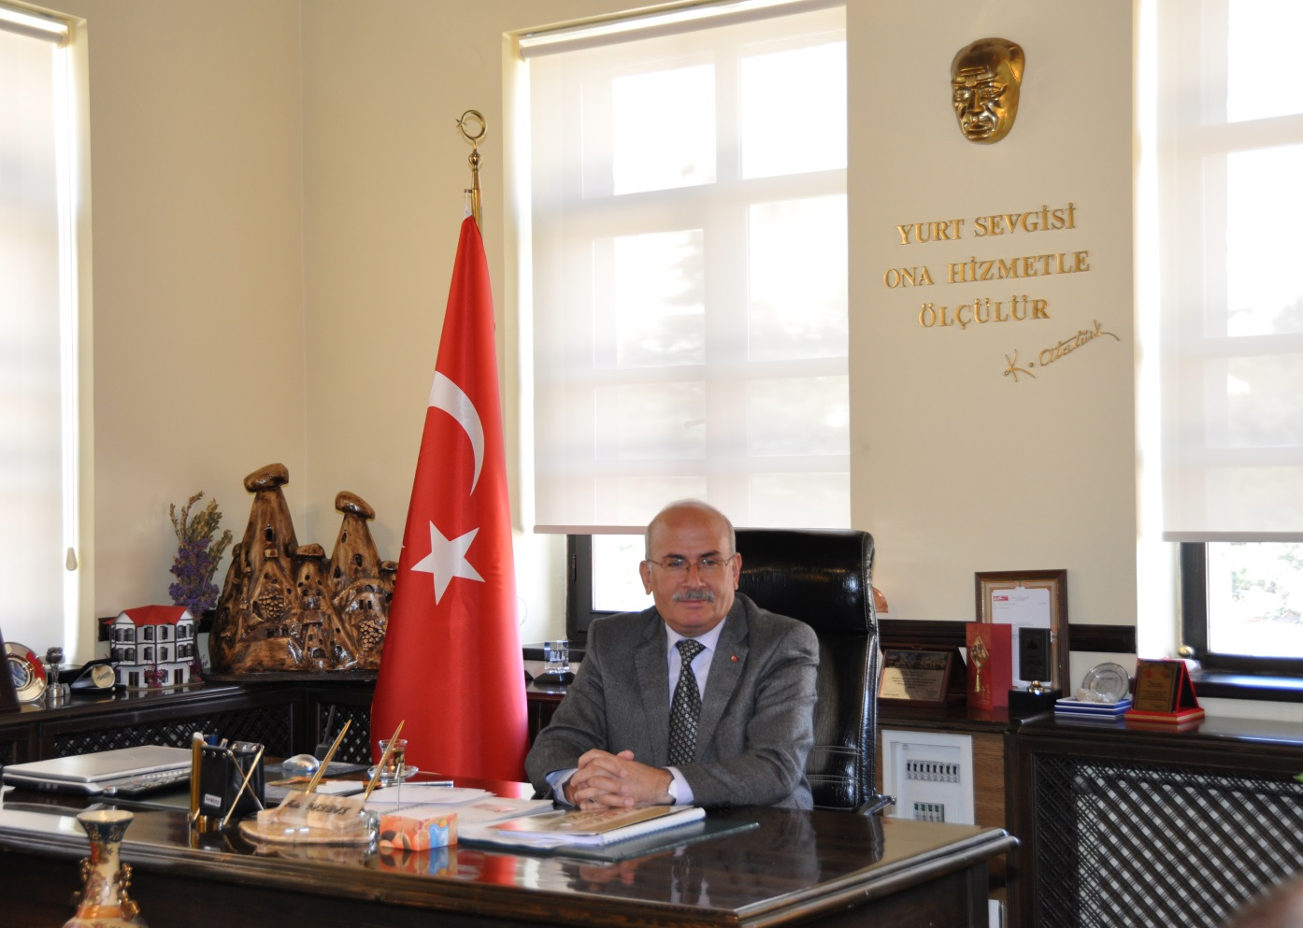

ÜRGÜP BELEDİYE BAŞKANI FAHRİ YILDIZ

1955 yılında Nevşehir'in Ürgüp İlçesinde doğdu. İlkokulu Ürgüp’ün Boyalı Köyünde, Lise eğitimini Nevşehir İmam Hatip Lisesinde tamamladı. Erciyes Üniversitesi Yüksek İslam Enstitüsünü Kayseri’de tamamladıktan sonra İskenderun, Kırşehir, Kocaeli ve Çankırı'da idareci olarak görev yaptı. Daha sonra Ürgüp Türkan Diker İlköğretim Okulu’nda öğretmenlik ve Ortahisar Fatih İlköğretim Okulunda Okul Müdürlüğü Görevinde bulundu. Son olarak müdürlük yaptığı Ürgüp Lisesindeki görevinden 29 Mart yerel seçimlerine AK Parti’den belediye başkan adaylığı için istifa etti. Evli ve 4 Çocuk babası olan Ürgüp Belediye Başkanı Fahri Yıldız İngilizce, Arapça ve Farsça biliyor.

ÜRGÜP BELEDİYESİ MECLİS ÜYELERİ
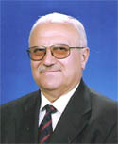 | Partisi:  AK PARTİ  Doğum Tarihi: 1950  Mesleği  Emekli PTT Müdürü  Eğitimi:  Meslek Lisesi |  | Partisi:  AK PARTİ  Doğum Tarihi: 1966  Mesleği  Eczacı  Eğitimi:  Lisans
HÜSNÜ SUCU |  | NURGÜL ESEN
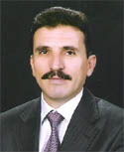 | Partisi:  AK PARTİ  Doğum Tarihi: 1961  Mesleği  İnşaat Mühendisi  Eğitimi:  Lisans | 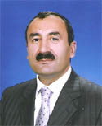 | Partisi:  AK PARTİ  Doğum Tarihi: 1960  Mesleği  Emekli  Yazı İşleri Müdürü  Eğitimi:  Lise
MEHMET CAN  YALÇIN |  | MAHMUT  DURAN
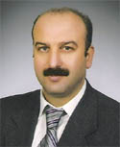 | Partisi:  AK PARTİ  Doğum Tarihi: 1967  Mesleği  Esnaf  Eğitimi:  Yüksek Okul |  | Partisi:  AK PARTİ  Doğum Tarihi: 1982  Mesleği  Avukat  Eğitimi:  Lisans
ERCAN AKYAĞ |  | AYHAN ŞAHİN
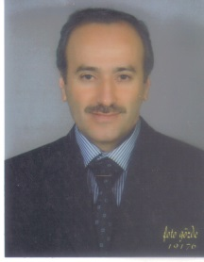 | Partisi:  MHP  Doğum Tarihi: 1957  Mesleği  Emekli  Eğitimi:  Ortaokul |  | Partisi:  MHP  Doğum Tarihi: 1948  Mesleği  Emekli Öğretmen  Eğitimi:  Lisans
AHMET SEVER |  | İZZET BUL
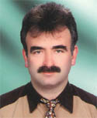 | Partisi:  MHP  Doğum Tarihi: 1968  Mesleği  Esnaf  Eğitimi:  Ortaokul | 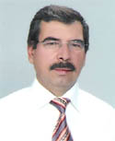 | Partisi:  CHP  Doğum Tarihi: 1955  Mesleği  Muhasebeci  Eğitimi:  Yüksek Okul
TEVFİK ÖZ |  | RAMAZAN KOÇ
 | Partisi:  CHP  Doğum Tarihi:  1966  Mesleği  Eczacı  Eğitimi:  Lisans
AYŞEGÜL ÖZ

S U N U Ş

Ürgüp Belediye Meclisinin Değerli Üyeleri ve Çok Kıymetli Hemşerilerim;

29 Mart 2009 Mahalli İdareler Seçimi’nden sonra göreve geldiğimiz günden bugüne değerli meclis üyelerimizin yakın ilgi, alaka, desteği ve halkımızın engin hoşgörü ve teşviki ile elinizdeki 2013 Yılı Faaliyet Raporu’nda belirtilen faaliyetleri gerçekleştirmiş bulunuyoruz.
Ürgüp Belediyesi olarak bir yıl içinde her şeyden önce personelimizle bir işyeri barışı ortamında birlik, beraberliği ve uyumlu bir koordinasyonu sağladık.
Araç Parkımıza 8 adet araç takviyeleri yaparak araç filomuzu gençleştirirken, ekonomik ömrünü doldurmamış araçlarımızı modernize ettik.
Yaklaşık 145.000 m² Kilitli parke taşı ve 17000m² Doğaltaş döşeme işi yapılmış olup, İlçemiz genelinde çevre düzenlemelerine azami özeni gösterdik.
2013 yılı içerisinde muhtelif yollarımızda 76000m² Asfalt kaplama işi yaparak halkımızın hizmetine sunduk.
Parklarımıza azami özen göstererek parklarımızın çocuk oyun gruplarını yenilemeye spor aletleri almaya devam ettik. Bunların yanı sıra mevcut parkların bakım ve onarımlarını gerçekleştirdik. Park düzenleme çalışmalarımız devam etmektedir.
Belediyemizin alacakları konusunda yasal mevzuatlar doğrultusunda takipleri hızlandırarak gelir akışını sağladık. Bunun sonucunda belediye gelir bütçesi yakın tarihinde ilk kez üst üste gider bütçesinden fazla vermiştir. Çevre temizliği ve çevre sağlığına azami özeni göstererek gerekli çalışmaları yaptık.
2012 yılının son aylarında ihalesini yaptığımız ÜRGÜP İÇME SUYU HATTI İNŞAATI işine başladık ve çalışmalar tüm hızı ile devam etmekteyiz. Proje kapsamında yaklaşık 17 km çelik ana isale hattı 145 km sokak ve abone bağlantı hattı döşenerek Ürgüp halkının sağlıklı şekilde içme suyu kullanmaları için çalışmaları sürdürdük. 4 adet 3250m³ kapasiteli yeni su deposu ve 2 adet mevcut su depomuzu revize ederek daha önce 800m³ olan depo kapasitemiz yeni yapılan depolarla birlikte 3250m³ kapasiteye ulaşmış su kesintisi durumunda şehrimiz en az 2 günlük su ihtiyacını karşılayacak haldedir.
Su sorunun çözümünden sonra artık yapılması elzem olan altyapı sorunun çözümü için 2013 yılının da KANALİZASYON HATTI’nın çalışmaları tamamladı ve ihale süreci başarı ile tamamlandı.
Temiz enerji olan DOĞALGAZI sonunda Ürgüp’e getirdik. Avanos’ta bulunan ana hattan bağlantılar tamamlanarak toplamda 42 km’lik doğalgaz hattı çekilmiş olup, bunun 12 km’si ana hat 30 km si ise şehir içi servis hattı çekilerek İlçemizde temiz enerji doğalgaz kullanımına geçilmiştir. Ürgüp’te ilk olarak Kavaklıönü Mahallesi, Altıkapılı Mahallesi, Hasret sitesi ve Otellere doğal gazı vererek halkımızın kullanımına sunduk.
TOKİ ile yaptığımız görüşme ve çalışmalar sonunda halkımızın ev ihtiyacını karşılamak yönünde son olarak bütün iş ve işlemleri tamamlayıp ilave başvuruların ardından 923 konut talebi topladık. Toki tarafından ihalesi yapılan işin 2013 yılı sonların da şantiye kurulması tamamlanarak 2014 yılının ilk aylarında inşai faaliyet başlamıştır
370 evler mahallesinde 23000m² alan içerisinde çocuklarımızn rahatça oyun parkında oyun oynayabileceği, seyir terasları, yürüyüş yolu ve piknik alanı olarak kullanılacak olan ÜRGÜP KENT PARK projesini ihaleye çıkarak projenin 2013 yılı sonunda % 90’lık kısmını tamamlayarak 2014 yılı bahar ayı ile birlikte parkımız halkımızın kullanımına sunulmuş ve ürgüp’ümüzün uzun yıllardır ihtiyacı olan bir sorunu daha halletmiş olmanın sevincini yaşamaktayız. Ürgüp’ümüze Hayırlı Olsun.
Park ve Bahçelerimizi halkımızın daha rahat ve verimli kullanımlarına sunmak üzere düzenleyerek ağaçlandırma çalışmalarına ve İlçemizin muhtelif yerlerine mevsimlik çiçekler dikilerek ilçemize yakışır hale gelmiştir.
Sosyal ve Kültürel faaliyetlerimize, 8 Mart Kadınlar Günü, Anneler Günü, 4. Geleneksel Sünnet Şöleni ve oldukça eski bir geçmişe sahip ilçemizin en önemli etkinliği olan Bağ Bozumu Festivalinin 43’incisini büyük bir katılım ve coşkuyla gerçekleştirdik.
Memur ve İşçi maaşlarını eksiksiz ödemeye devam ediyoruz. Kamu sektörü dışında kalan Ürgüp Esnafı ve diğer ticari firmalara düzenli olarak ödemeye devam ettik.
Ayrıca 2013 Tarihinden itibaren düzenli olarak cari ayın ilk kez SGK primlerini ödemeye başladık.
Ana başlıkları ile kısaca söz ettiğimiz proje ve çalışmalarımız ayrıntıları ile faaliyet raporumuzda sunulmuş olup, Belediyemiz hizmetlerini yürütmemizde bize destek olup, yardımlarını esirgemeyen, Başbakanımız Sayın Recep Tayyip ERDOĞAN’a, İlimiz Valisi Sayın Mehmet CEYLAN’a, İlimiz Milletvekilleri Sayın Ahmet Erdal FERALAN, Sayın Murat GÖKTÜRK ve Sayın Ebubekir GİZLİGİDER’e, İlçemiz Kaymakamı Sayın Tuğba YILMAZ’A, Belediye Meclis Üyelerimize, tüm kamu kurum amirlerine ve personellerine, Meslek odalarına, Sivil toplum kuruluşlarına, Mahalle Muhtarlarımıza ve Belediyemiz Personellerine teşekkürlerimi sunarım.

05/02/2013

Fahri YILDIZ
Ürgüp Belediye Başkanı

KAPADOKYA

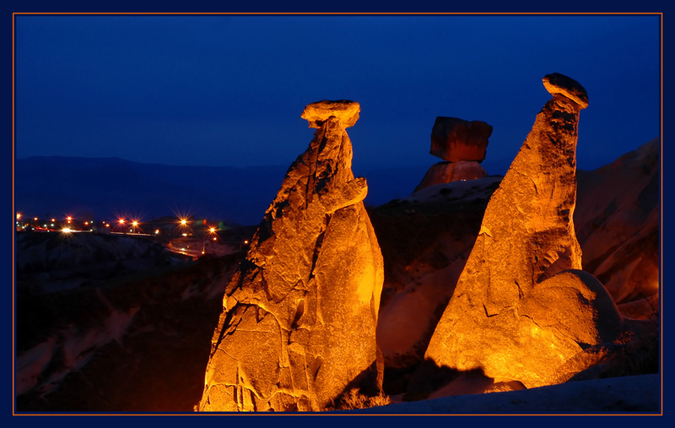
Kapadokya'da paleolitik döneme ilişin izler pek az rastlanmakla birlikte, bugüne kadar elde edilen veriler bu izlerin erken paleolitik dönemden çok son paleolitik döneme ait olduğunu göstermektedir. Paleolitik dönemden sonra volkan patlamalarının uzun süre insan yerleşimine müsaade etmediği sanılmaktadır. Bu
dönem Neolitik döneme kadar devam eder. Bölgede yapılan arkeolojik çalışmalarda neolitik dönemden başlayan bir çok yerleşme tesbit edilmişti. Örneğin Ürgüp yakınlarında (Avla Tepesi) neolitik döneme ait taş aletler bulunmuştur. Acem höyük kazılarında İ.Ö. 6.-7. yüzyıla ait izlere, Hitit ve Bronz çağa ait eserlere rastlanmıştır.
Kapadokya'da ilk yerleşik izleri oldukça eski tarihlere uzanır. İnsanlığın avcılık ve toplayıcılıkla geçindiği döneme ait izlere rastlanmamasında volkanik patlamaların yanısıra, Kapadokya'nın yaşayan doğasının sonucu, mekanların bir sonra gelenler tarafından genişletilip tekrar yerleşime sahne olmasıyla izlerin silinmesinden kaynaklanmaktadır. Sulucakaracahöyük, Topaklı Höyük gibi alanlarda yapılan arkeolojik çalışmalar Hititler'den Bizans dönemine kadar geçen süre içinde bölgede çeşitli kültürlerin (Hitit, Frig, Roma, Geç Roma) yaşadığını göstermektedir.
Bu döneme ait izler ancak topluluklar tarafından kulanılan eşyalarda görülebilir. Neolitik şehri Çatalhöyük'te Kapadokya'nın tarihi başlar. İ.Ö. 5000-4000 arasında Kapadokya'da küçük krallıklar yaşamıştır. Kapadokya'nın bilinen ilk halkları, Luviler ve Hititler'dir. Bölgede İ.Ö. 2500 sonlarında Asurlar ticaret kolonileri kurmuşlardır. Anadolu'nun geçek yazılı tarihini anlatan en eski belgeler Asur ticaret kolonilerinden kalmış olan Kapadokya tabletleridir.
Kapadokya'nın "Güzel At Yetiştirilen Ülke - Güzel Atlar Ülkesi" anlamına gelen adı da Asurların mirasıdır. Asurlar'ın Katpatuta adını verdiği bölge Persler döneminde Kapadokya adını almıştır. M.Ö.6.yy.'da bölgeye egemen olan Persler,Hititler'den bu yana belki de dünyanın tek at üretim çiftliği olan bu yöreye,Güzel Atlar Ülkesi anlamına gelen "Katpatukya" adı ile anılır. Erken Bronz Çağı sonlarında (İ.Ö 3200-1650) bölgenin özellikle Avanos ve Kültepe'nin önemli bir ticaret merkezi olduğunu Asur'lu tüccarlardan kalan pişmiş topraktan yapılmış ticaret mektuplarından öğrenmekteyiz. Asur'lu tüccarların mektuplarında Kızılırmak yayı içinde kalan bu bölgeden Hitit ülkesi olarak söz edilmektedir. Asur Ticaret kolonilerinin dönemi, İ.Ö. 1850-1800 yılları arasında sona ermiştir. Hititler'in Kafkaslar üzerinde Anadolu'ya geldikleri tezi genel kabul gören bir tezdir. Kapadokya, Hitit İmparatorluğu'nin yükselme çağında (1750'lerde) Kral Şubbiluliyuma tarafından fethedilerek, Hititler'in "Aşağı Memleket" sınırlarına dahil olmuş, yaklaşık 500 yıl Hiitler'in elinde kalmıştır. Yerleşik hayata geçişle birlikte, yerleşim birimleri arasında temel ihtiyaçların karşılanması için ticaret ve benzeri ilişkiler doğmuş , temel ihtiyaç maddelerini üreten birimler önemli merkezler haline gelmişlerdir.Asurlular, Anadolu'nun çeşitli yerlerinde Karum Adı verilen ticaret merkezlerini kurmuşlardır. Bunların en önemisi Kapadokya sınırlarında yer alan Kültepe Karumudur. Kültepe civarındaki Mazaka şehri (Kayseri) ticaret bakımından Kneş'in yerine geçmiştir.

ÜRGÜP TARİHÇE

Ürgüp ve çevresi'nin en gerçekçi tanıtımı Fransız seyyah Charles Texier'e aittir. Fransa Hükümeti tarafından Anadolu'da araştırmalar yapmakla görevlendirilen bu ünlü mimar, 1833 ve 1837 yıllarındaki seyahatleri sırasında Kapadokya bölgesini de ayrıntılı bir şekilde ele almıştır. Daha sonra Anadolu'daki gezi ve incelemelerinin sonuçlarını altı ciltlik "Description de I'Asie Mineure..." adlı anıtsal eserinde gravür ve planlarıyla birlikte yayınlarken "...Doğa, hiçbir zaman kendini bir yabancının gözlerine böylesine olağanüstü bir şekilde sergilememiştir. Dünyanın hiçbir bölgesinde böylesine sürekli ve daha düşsel bir tabii olay var olduğunu duymadım." demektedir.
Avrupalı seyyahlar bölgeye, 19. Yüzyılda daha çok bilimsel amaçlarla araştırmalar yapmaya gelmişler ve bu değişik jeolojik yapı karşısında şaşkınlıklarını gizleyememişlerdir.

İngiliz Seyyah W.F. Ainsworth, volkanik vadinin gerçek dışı görünümünü şöyle aktarır: "Nehir boyunca uzanan bir vadiden geçtikten sonra, kendimizi birden bire sonsuz bir karmaşa halinde çevreleyen koni ve sütun biçimli kayalardan oluşan bir ormanda bulduk. Çok eski ve büyük bir kentin harabelerini geziyor gibiydik. Bazı koniler üstte büyük ve şekilsiz kaya parçaları taşıyordu.”

1837 yılı Temmuz'unda bölgeye gelen ünlü İngiliz jeologlarından W.J. Hamilton "Kelimeler bu olağanüstü yörenin görünümünü anlatmaya yetmemektedir" diyerek Texier'in görünüşüne katılmaktadır. 1838 Ekim'inde Prusyalı ünlü Feldmareşal Moltke, Kayseri'den Nevşehir'e giderken Ürgüp'e uğramış; "Dimdik ve mağaralarla garip bir şekilde oyuk oyuk olmuş bir kayalığın üzerindeki eski bir kale, kasabanın tepesinden bakıyordu. Ürgüp'ün evleri taştan, son derece zarif yapılmıştır... Ürgüp'ün arkasındaki yayla bağlarla örtülüdür ve derin vadilerle bölünmüştür. Bunların yamaçlarında eski duvar kağıtlarda görülen resimler gibi garip kaleler yükselir" diyerek yörenin karakteristik dokusuna dikkat çekmektedir.

Texier'in 1862'de yayınlanan "Asie Mineure" adlı kitabında kaya kiliseleri ile ilgili bilgiler daha geniş bir şekilde yer alır. 1864'te ise İngiliz mimar R.P. Pullan ile birlikte yayınladığı Bizans mimarisi ile ilgili eserde Ürgüp ve çevresindeki kaya kiliseleri de ayrıntılı bir şekilde yer almaktadır. İngiliz W.J. Hamilton ise; "Kelimeler bu olağan üstü yerin görüntüsünü tasvir etmeye yeterli değildir " cümlesi ile hayranlığı belirtir.

Gezgin Charles Texier “Bölgeye egemen düzlükten inmeden önce, gözlerimin önüne serilen görüntüyle şaşkın, bir süre durdum. Dünyanın başka hiçbir köşesinde bundan daha açık seçik ve daha ilgi çekici bir doğal olgunun var olduğunu sanmıyorum.” sözleriyle Ürgüp’ten ne kadar etkilendiğini açıkça belirtmiştir.

Ürgüp ilçesi; 23.02.1973 gün ve 7/5811 sayılı Kararname ile “Turizm Gelişme Alanı” olarak belirlenen bölgede yer almaktadır.

24.11.1986 tarihinde “Ulusal Park” alanına alınmıştır.

06.12.1986 tarihinde Unesco tarafından “Dünya Doğa ve Kültürel Miras” listesine alınmıştır.

Kültür Bakanlığı Gayrimenkul Eski Eserler ve Anıtlar Yüksek Kurulu Başkanlığı'nın 10.07.1976 gün ve A69 sayılı kararı ile sit alanları,
Tarihi Sit Alanları
Doğal Sit Alanları
Tampon Bölge
Mevcut Yerleşim Alanları olarak dört kademeye ayrılmıştır.

Ürgüp'te kaya evlerden oluşan ve Kayakapı Mahallesini de kapsayan bölgenin bir kısmı heyelan nedeni ile afet bölgesi olarak belirlenmişti. Kayakapı Mahallesi için hazırlanan etüd raporu, Bayındırlık ve İskan Bakanlığı Afet İşleri Genel Müdürlüğünün 20.12.2000 gün ve 19025 sayılı yazıları ile ekinde sunulan jeolojik ve jeoteknik etüd raporuna istinaden afet bölgesi kapsamından çıkarılmıştır.

Turizm Bakanlığı tarafından 13.09.1989 gün ve 20281 sayılı Resmi Gazete ‘de yayınlanarak “Turizm Alanına” alınmıştır.

25.11.1986 tarih ve 86/11135 sayılı Bakanlar Kurulu Kararı ile “Göreme Milli Park” alanına alınmıştır.

22.10.2004 tarih ve 2004/8328 sayılı Bakanlar Kurulu Kararı ile ilçemiz “Nevşehir ve Çevresi Turizm Alanı Sınır Daraltılması” kapsamından çıkarılarak “Kapadokya Kültür ve Turizm Koruma ve Gelişme Bölgesi” kapsamına alınmıştır.

ÜRGÜP BELEDİYESİ

KALİTE POLİTİKASI
“Belediyecilik hizmetlerimizi
Yönetim sistemi ve mevzuatlar çerçevesinde sürekli iyileştirmek, yetkin personel ile en kısa sürede, insan memnuniyeti doğrultusunda sorumlu belediye sorunsuz hizmet anlayışla ile vermek,
Ulusal ve uluslararası faaliyetlerle şehrimizin, en iyi şekilde tanıtılmasını sağlamak,
Sahip olunan doğal ve tarihi miraslar ile çevremizin korunarak gelecek nesillere aktarılmasını sağlamak,
Belediyemizin Kalite Politikasıdır.

ÜRGÜP BELEDİYESİ TARİHİ

Osmanlı devrinde Belediye İşleri Kadılık ve muhtesipler tarafından yürütülmüş olup, 1855 yılından nazırlık kaldırılarak şehir emanetleri kurulmuş ve 1886 yılında ilk Belediye kurularak, Belediye seçimlerinin yapılması ile Belediye Reisliğine; Hacı Feyzullahzade Ahmet Efendi seçilmiştir.
Sonraki dönemlerde görev yapan Belediye Başkanlarımız;

Mehmet SADİ 1906-1911
Esat ESATOĞLU 1925-1928
Yahya ESATOĞLU 1928-1933
İsmail AKILLI 1933-1946
Veli GÖKTAN 1946-1953
Osman ELMACI 1951-1954
Ali Baran NUMANOĞLU 1954-1960
Sebahattin ÇAKMAKOĞLU 1960-1961
Mahmut BALTACIOĞLU 1963-1968
Hüseyin TERZİOĞLU 1968-1973
Ali Baran NUMANOĞLU 1973-1977
Cemal SEYMEN 1977-1980
Nurdoğan KAYA 1980-1983
İbrahim ERHAN 1983-1984
R.Kürşat NUMANOĞLU 1984-1999
Bekir ÖDEMİŞ 1999-2007
Kasım UĞUR 2007-2009
Fahri YILDIZ 2009- Görevine Halen Devam Etmektedir

ULUSAL VE ULUSLARARASI PROJE ORTAKLARIMIZ

Belediyemiz, Uluslararası ve Ulusal düzeyde, İlçemize ve kurumumuza Sosyal, Kültürel, Bilimsel ve Ekonomik katkılar sağlayacak ortaklıklara katılmaktadır.

Belediye tarafından yapılan projeler, hizmetler ve personel eğitimi bu ortaklıkların tüzük ve programları göz önünde bulundurularak yapılmaktadır. Bu şekilde yapılan proje ve çalışmalarla yöremizin tarihi dokusunun korunması ve Avrupa birliği standartlarına uygun çalışmalar ortaya çıkmaktadır.

Bu ortaklıkların desteklediği hibe projeleri hazırlanarak, projeler kabul edildiğinde alınan katkılardan ilçemizin ve ilçemizde yaşayan vatandaşlarımızın sosyal, kültürel, bilimsel ve ekonomik yönden gelişmeleri sağlanmaktadır. Ayrıca da çeşitli istihdam olanakları sağlanmış olmaktadır.

Belediyemizin ortaklıkları;

Tarihi Kentler Birliği
Sağlıklı Kentler Birliği
Unesco Dünya Mirası
Türkiye Belediyeler Birliği
UCLL Meva
Kardeş Şehirler;
Larissia (Yunanistan) (18.07.1996 tarih ve 1996/3 sayılı Meclis Kararı ile)
Vitebsk (Belarus) (04.10.2001 tarih ve Oturum No:3, Birleşim No: 4 sayılı Meclis Kararı ile)
Kireos'un Prokopi Belediyesi (Yunanistan) (21.10.2003 tarih ve Dönem No:5, Oturum No: 8 sayılı Meclis Kararı ile)
Mtskheta (Gürcistan) (03.06.2004 tarih ve 2004/3 sayılı Meclis Kararı ile)
Talas (Kayseri, TÜRKİYE)


TARİHİ KENTLER BİRLİĞİ

Avrupa Tarihi Kentler Birliği; Avrupa Konseyi'nin 50.yılında, kentsel gelişme ve kültür politikalarında tarihsel kimliklerini koruyup etkin kılmaya öncelik veren kentlerin “Avrupa Bir Ortak Miras” kavramı ve kampanyası dahilinde bir araya geldikleri kuruluştur.
Ülkemiz tarihi ve kültürel mirasın zenginliği bakımından, söz konusu birliğin vazgeçilmez bir üyesi olma hakkına sahiptir. Tarihsel, kentsel ve kültürel mirasımızın korunarak, Dünya' da ve Avrupa' da kültürel değerlerini yitirmemiş, güçlü ve saygın bir üye olarak yer almak hedefinde en önemli sorunları paylaşan yerel yönetimlerimiz arasında bir üst kurul oluşturacak olan Tarihi Kentler Birliği, ulusal-evrensel birleşme ve bütünleşme sürecini başlatmaktadır.
7-8 Ekim 1999 tarihinde Strazburg' da Kültür Bakanlığı önerisi ile Bursa Büyükşehir Belediyesi'nin Türkiye adına katıldığı “Avrupa Tarihi Kentler Birliği” kuruluş toplantısı olmuştur. Tarihi Kentler Birliği; Dışişleri Bakanlığı, İçişleri Bakanlığı, Kültür Bakanlığı ve ÇEKÜL (Çevre ve Kültür Değerlerini Koruma ve Tanıtma Vakfı) tarafından desteklenen, aralarında Ürgüp Belediyesi'nin de bulunduğu 53 Belediye arasında güç birliği oluşturarak 22 Temmuz 2000 tarihinde kuruluş toplantısı gerçekleştirilmiştir.

Ürgüp Belediye Meclisinin 19.10.2000 tarihli kararı ile Tarihi Kentler Birliği Tüzüğü kabul edilerek birliğe üye olunmuştur.

Tarihi ve Kültürel Mirası Koruma Proje ve Uygulamalarını Özendirme Yarışmaları kapsamında “Temenni Tepesi Kentsel Tasarım Projesi” ile başvuru yapılmış, proje bedeli için 25.000,00 TL hibe alınmıştır.



UNESCO DÜNYA MİRASI

Unecso Dünya Miras Komitesi tarafından 1985 yılında Göreme Milli Parkı, (Kapadokya) Dünya Miras listesine alınmıştır.
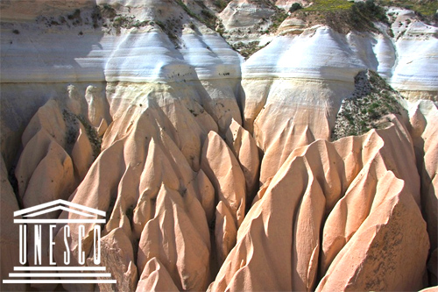
Dünya mirasına kayıtlı Göreme (Kapadokya)' nın korunması, korunarak gelecek kuşaklara aktarılmasına yönelik projelerin oluşturulması ve mevcut projelerin hayata geçirilmesi amacı ile 1997 yılında Unecso' nun desteği Unecso Türkiye Milli Komisyonunun atılımı ile kampanya canlandırıldı.

1976 yılında hazırlanan Kapadokya Genel Koruma Planı çevre ölçeğinde yasal önlemleri saptamıştır. Bölgenin özelliğini belirleyen tarihi ve doğal sitler Eski Eserler Yüksek Kurulu tarafından tescil edilmiştir. Koruma planı, varolan çevre değerleri için önlemler almayı ve doğal tarihi varlıklar ile insanın yarattığı çevre ile dengesini sağlamayı amaçlamaktadır.





DÜNYA SAĞLIK ÖRGÜTÜ (WHO) & SAĞLIKLI KENTLER BİRLİĞİ (SKB) PROJE KOORDİNATÖRLÜĞÜ

GÖREV TANIMI
Ürgüp Belediye Başkanlığı olarak Belediye Meclisinin 19/12/2003 tarih 5. Dönem ve 19. Birleşim Kararı ile Sağlıklı Kentler Birliğine Kurucu üye olarak Katılmış Bulunmaktayız Katılım ardından ‘’2004 yılında ÜRGÜP KENT SAĞLIK PROFİLİ’’ve bu profilin bilimsel değerlendirmeleri sonucunda ÜRGÜP KENT SAĞLIK PLANI Hazırlanarak III. Faz İtibarıyla Dünya Sağlık Örgütü Sağlıklı Şehirler Ağına Üye Olmak Üzere Şehrin Karar verici organlarının imzalı taahhütleri ile birlikte, yazılı olarak başvuruda bulunulmuştur.
2006 yılında Kamu idarelerince uygulanması zorunlu hale getirilen stratejik planlama sürecinin sonucu olarak Ürgüp kent sağlık planı desteklenir hale getirilmiştir.
HİS sloganıyla yola çıkılarak, Sağlıklı ortamlarda, Çağdaş insan yaşamlarının mutluluk içerisinde devam etmesi hedeflenmektedir.
Ayrıca Hedef Olarak:
2009 – 2014 yılları 5. aşamasında bulunan DSÖ Sağlıklı Kentler Projesi kapsamında
Çalışmalar yürütmek,

Üyesi olunan Türkiye Sağlıklı Kentler Birliği ile ilişkileri yürütmek ve birliğe aktif
katılımı sağlamak, DSÖ İle İletişimi sağlamak

Sağlığın ve belirleyicilerinin yerel düzeyde geliştirilmesi ve iyileştirilmesi için araçlar
üretmek, hedefler belirlemek ve bu araç ve hedeflerin politik dayanımlarla desteklenmesini sağlamak,

Sağlık gösterge ve ölçütlerini içeren ve bunlar üzerinden belirlenen hedefleri içeren kent sağlık profilini revize etmek,

Kent sağlık gelişim planının, diğer kent ve bölge planları ile entegrasyonunu
sağlamak,

SE D kapsamında projeler üretip uygulamayı yönlendirmek,

Sağlıklı Kentler projesinin diğer ana temaları olan, Sağlıklı Yaşlanma ve Fiziksel

Aktivite ile ilgili projeler üretmek ya da var olan projeleri desteklemek,

Edinilen deneyimleri diğer üye kentlerle paylaşmak,
Ofis bünyesindeki yazışmaları yürütmek ve evrak akışını sağlamak

YAZI İŞLERİ MÜDÜRLÜĞÜ

Yazı İşleri Müdürlüğü 1 Müdür, 1 katip, 1 Evrak Kayıt personeli ve 1 Evlendirme Memuru ile birlikte Belediyemiz Yazı İşleri yürütülmektedir. Yazı İşleri Müdürlüğü;
- Evrak Kayıt Servisi.
- Hukuk İşleri.
- Evlendirme Memurluğu
Olmak üzere 3 kolda Belediyemiz hizmetlerini yürütmektedir.

- Haftada bir kez toplanan Belediye Encümeni ve 2006 yılından beri her ay yapılan Belediye Meclis toplantılarının gündemini birimlerin talepleri doğrultusunda hazırlayarak, ek gündem konularının da ilave edilerek, görüşülen gündem konularının Encümen ve Meclis Kararlarının yazılarak ilgili birimlere dağıtılması.

- Belediye Encümeni ve Belediye Meclisince karara bağlanamayıp araştırılmasına karar verilen konuların, ilgili Kanun ve Yönetmeliklere göre araştırılarak işlemlerin takibini yaparak sonuçlandırmak.

- Belediyemiz Yazı İşleri Müdürlüğüne bağlı olarak faaliyet gösteren genel evrak servisine gelen evrakların kayıtlarını yapılarak gelen evrak kayıt numarasının verildikten sonra ilgili birimlere havalesinin sağlanması.

- Birimlerden gelen giden evrakların kayıtlarının yapılarak ilgili yerlere gönderilmesi.

Belediyemiz Encümenince 01/01/2013 ile 31/12/2013 tarihleri arasında alınan Meclis ve Encümen Karar sayıları ve aylara göre dağılımları aşağıda klişede belirtilmiştir.

Belediye Meclis Kararları ;
BELEDİYE MECLİS KARARLARI

YIL | AYLAR | OLAĞAN TOPLANTI | OLAĞAN ÜSTÜ TOPLANTI | GÖRÜŞÜLEREK KABUL KARARI VERİLEN KONULAR | MECLİS KOMİSYONUNA HAVALE EDİLEN KONULAR
2013 | OCAK | 1 | - | 10 | -
2013 | ŞUBAT | 1 | - | 3 | 1
2013 | MART | 1 | - | 6 | 1
2013 | NİSAN | 1 | - | 6 | -
2013 | MAYIS | 1 | - | 4 | -
2013 | HAZİRAN | 1 | - | 1 | -
2013 | TEMMUZ | 1 | - | 2 | -
2013 | AĞUSTOS | Tatil
2013 | EYLÜL | 1 | - | 2 | 1
2013 | EKİM | 1 | - | 1 | 1
2013 | KASIM | 1 | - | 2 | 1
2013 | ARALIK | 1 | - | 3 | -
2013 | TOPLAM | 11 | - | 40 | 5

Belediye Encümen Kararları ;
BELEDİYE ENCÜMEN KARARLARI
YILI | AYLAR | YAPLAN OTURUM SAYISI | KARAR ALINAN KONULAR
2013 | OCAK | 5 | 22
2013 | ŞUBAT | 4 | 26
2013 | MART | 4 | 18
2013 | NİSAN | 4 | 11
2013 | MAYIS | 4 | 23
2013 | HAZİRAN | 3 | 48
2013 | TEMMUZ | 4 | 11
2013 | AĞUSTOS | 3 | 9
2013 | EYLÜL | 4 | 13
2013 | EKİM | 3 | 9
2013 | KASIM | 2 | 6
2013 | ARALIK | 4 | 11
TOPLAM |  | 44 | 207

Genel evrak servisi kayıtları;
YILI | AYLAR | GELEN  RESMİ | BİRİMLERE | YAZI İŞL.MD. | GELEN MUHTELİF | BİRİMLERE | YAZI İŞL.MD. | GİDEN
YILI | AYLAR | YAZI | DAĞILIM | KALAN | DİLEKÇELER | DAĞILAN  DİLEKÇELER | KALAN  DİLEKÇELER | EVRAK
2013 | OCAK | 153 | 147 | 6 | 68 | 68 | - | 163
2013 | ŞUBAT | 113 | 108 | 5 | 62 | 60 | 2 | 135
2013 | MART | 163 | 157 | 6 | 107 | 107 | - | 147
2013 | NİSAN | 156 | 148 | 8 | 126 | 122 | 4 | 153
2013 | MAYIS | 141 | 139 | 2 | 105 | 103 | 2 | 154
2013 | HAZİRAN | 151 | 147 | 4 | 115 | 110 | 5 | 152
2013 | TEMMUZ | 166 | 160 | 6 | 101 | 101 | - | 178
2013 | AĞUSTOS | 90 | 88 | 2 | 97 | 97 | - | 128
2013 | EYLÜL | 116 | 115 | 1 | 91 | 91 | - | 135
2013 | EKİM | 149 | 142 | 7 | 71 | 70 | 1 | 106
2013 | KASIM | 151 | 149 | 2 | 112 | 110 | 2 | 138
2013 | ARALIK | 164 | 161 | 3 | 90 | 89 | 1 | 182
 | TOPLAM | 1713 | 1661 | 52 | 1145 | 1128 | 17 | 1771

FEN İŞLERİ MÜDÜRLÜĞÜ

Fen İşleri Müdürlüğü büro işlerinde Müdür (İnşaat Mühendisi), 1 Jeoloji Mühendisi, 2 Harita ve Kadastro Teknikeri, 1 İnşaat Teknikeri, 1 numarataj görevlisi ve katip Personeli ile Fen ve İmar Hizmetleri yürütülmektedir.

Faaliyet Alanları
- İmar İşleri
- Bayındırlık ve İnşaat İşleri
- Su ve Kanalizasyon İşleri
- Temizlik İşleri
- Park Bahçe İşleri
- Numarataj
Fen İşleri Müdürlüğü bünyesinde;
- Belediyece ihale etmek sureti ile yaptırılacak hizmetlerde (işçilik, malzeme alımları ve anahtar teslim işler) 4734 sayılı Kamu İhale Kanunu hükümlerine göre ihale edilmektedir. İşe ait yaklaşık maliyet hesabı, krokiler, idari şartname, teknik şartname, sözleşme tasarısı vb. belgeler hazırlanarak ihale yapılmakta, yüklenici firmaya yer teslimi yapılarak işe başlatılmaktadır. İş bitiminde de kontrollükleri ve kabulleri yapılarak iş tamamlanmaktadır.
- İlçemize ait 1/1000 ölçekli ilave ve revizyon imar planında belirtilen ancak kullanıma açılmamış imar yollarının ihtiyaçlara göre imar planına uygun olarak açılmakta, önem durumlarına göre iş programına alınarak düzenleme çalışması yapılmaktadır.
- Belediye bünyesinde yapılan tesis ve binaların projelerinin hazırlanması, inşaat çalışmalarına başlanarak kontrollüklerinin yapılması ve tamamlanarak hizmete açılması.
- İmar yolu bozma ücretinin bozulan yolun cins ve alanlarına göre hesaplanması. Tahsilât servisine sevk edilerek tahsil edilmesinin sağlanması.
- Belediyemizce yapılan yol ve tretuvar düzenlemelerinde yol harcamaları katılım paylarının hesaplanması.
- Etüt ve proje hizmetleri.
- Her türlü altyapı planlama ve ilçede koordinasyonun sağlanması.
- Her türlü inşaatlarda, inşaata başlayacak olan ve Belediyemize müracaat eden vatandaşların talepleri doğrultusunda imar durumu, inşaat ruhsatlarının tanzim edilerek kotlarının verilmesi. Temel ve demir vizelerinin kontrollerinin yapılması. İnşaat tamamlandıktan sonra vatandaşların talepleri üzerine Yapı Kullanma İzin Belgesinin gerekli kontrolleri yapıldıktan sonra tanzim edilerek inşaat sahibine verilmesi çalışmaları yürütülmektedir.

- Bu kapsamda 01.01.2013 ile 31.12.2013 tarihleri arasında Müdürlüğümüzce tanzim edilen belgeler aşağıda belirtilmiştir.

İmar Durum Belgesi : 79 Adet
Yapı Ruhsat Belgesi : 183 Adet
Yapı Kullanma İzin Belgesi : 126 Adet

Müdürlüğümüze gelen resmi yazılara ve vatandaşların talep dilekçelerine gerekli cevaplar verilecek gönderilmiştir.

İmar durum taleplerinde belediyemize dilekçe ile yapılan müracaat sonucunda vatandaşların imar durumları hazırlanarak imzaları tamamlandıktan sonra, tarih ve sayı verilerek teslim edilmektedir.

Belediyemize yapılan müracaatlar sonucunda vatandaşların talepleri doğrultusunda ifraz ve tevhit işleri Belediye Encümeninde görüşülerek onaylanmış ve gerekli işlemler yaptırılmıştır.

Belediyemize Plan, proje vb. belgeleri ile ruhsat talebinde bulunan vatandaşlarımızın talepleri değerlendirilmiş, projeleri ön tasdik yapılarak onaylanmış ruhsatları hazırlanmış, fenni mesullerin imzalarının alınmasından sonra onay alınarak mal sahibine teslim edilmiştir.

Yapı kullanma izin belgesi talebinde bulunan vatandaşlarımızın talepleri değerlendirilerek Müdürlüğümüz teknik elemanları tarafından inşaat yerinde yapılan inceleme sonucunda inşaatın plan, proje ruhsat ve eklerine uygun olup olmadığı kontrol edilmektedir. Mal müdürlüğü ve Sigorta ile ilişik kesme yazıları yazılarak, gelen cevabi yazı doğrultusunda Yapı Kullanma İzin Belgeleri tanzim edilmekte ve fenni mesullerin imzalamasından sonra Müdürlüğümüz tarafından onaylanarak vatandaşlara Yapı Kullanma İzin Belgeleri teslim edilmektedir.

ÜRGÜP BELEDİYESİ 2013 YILIİÇERİSİNDE YAPILAN İHALELER
Sıra no | İhale adı | Türü | Katılan firma sayısı | Sözleşme tarihi | İhaleyi Alan | Sözleşme Bedeli
1 | TRAKTÖR ALIMI İŞİ (2 WD) | MAL ALIMI | 4 | 25.09.2013 | NİTAR ZİRAAT AMBALAJLOJİSTİK SANAYİ TİCARET LTD.ŞTİ | 70,278.00 ₺ 2 adet
2 | İMAR YOLLARI DÜZENLEMESİ İŞİ | YAPIM | 4 | 21.10.2013 | CAN KARDEŞLER İNŞAAT NAKLİYE TEMİZLİK OTO KİRALAMA TAHHÜT HAYVANCILIK GIDA PAZARLAMA SANAYİ TİCARET LİMİTED ŞİRKETİ | 464,125.00 ₺
3 | BETON PARKE TAŞI ALIMI İŞİ | MAL ALIMI | 3 | 21.08.2013 | SEYİT SAYIN | 134,000.00 ₺
4 | ÜRGÜP BELEDİYESİ ASFALT MALZEMESİ ALIMI İŞİ | MAL ALIMI | 4 | 06.09.2013 | ACERLER İNŞAAT TAAHHÜT MADENCİLİK MÜHENDİSLİK NAKLİYAT VE SARRAFİYE TİCARET LTD.ŞTİ. | 73,425.00 ₺
5 | ODUN ve KÖMÜR ALIM İŞİ | MAL ALIMI | 2 | 11.07.2013 | BEKİR AKTÜRK | 58,233.50 ₺
6 | ÜRGÜP İLÇESİ HALİHAZIR ORTOFOTO HARİTA ÜRETİMİ İŞİ | HİZMET | 3 | 23.08.2013 | ER-ME MÜH MÜŞ TİC SA N.LTD.ŞTİ | 140,460.00 ₺
7 | ÜRGÜP KENT PARKI DÜZENLEMESİ İŞİ | YAPIM | 4 | 24.07.2013 | AS RESTORASYON TAAHHÜT SANAYİ TİCARET LTD.ŞTİ. | 441,304.85 ₺
8 | TRAKTÖR ALIMI İŞİ (1 ADET 2 WD - 2 ADET 4 WD) | MAL ALIMI | 6 | 10.07.2013 | ALİ DÜMAN | 112,824.06 ₺ 3 adet
9 | ÜRGÜP İLÇESİ BÜTÜN MAHALLERİNDE İMAR YOLLARI DÜZENLEMESİ | YAPIM | 3 | 30.05.2013 | SEYİT SAYIN | 670,250.00 ₺
10 | KORUMA AMAÇLI İMAR PLANI | HİZMET | 3 | 11.04.2013 | UTTA PLANLAMA PROJEL ENDİRME DANIŞMAN LIK TİC.LTD.ŞTİ. | 250,185.00 ₺

• DOĞALGAZ

Çağdaş kentlerin temiz enerjisi doğalgazın ilçemizde de kullanılabilmesi için belediyemizin girişimleri sonucunda Kapadokya Doğalgaz A.Ş tarafından Avanos ilçesinden geçen doğalgaz ana hattı 12 Km’lik çelik hat bağlantısı yapılarak Ürgüp’ümüze ulaşmasını sağladık. Şehir içine çekilen 30 Km’lik servis hattı ile şuan 2150 ailemiz doğalgaz kullanmaya başlandı. Çevre açısından da son derece önemli olan hava kirliliğinin de doğalgaz ile büyük ölçüde önüne geçmiş olduk.2013 yılı içerisinde Ürgüp’ün %35’i şuan doğalgazdan faydalanabilecek duruma getirildi.

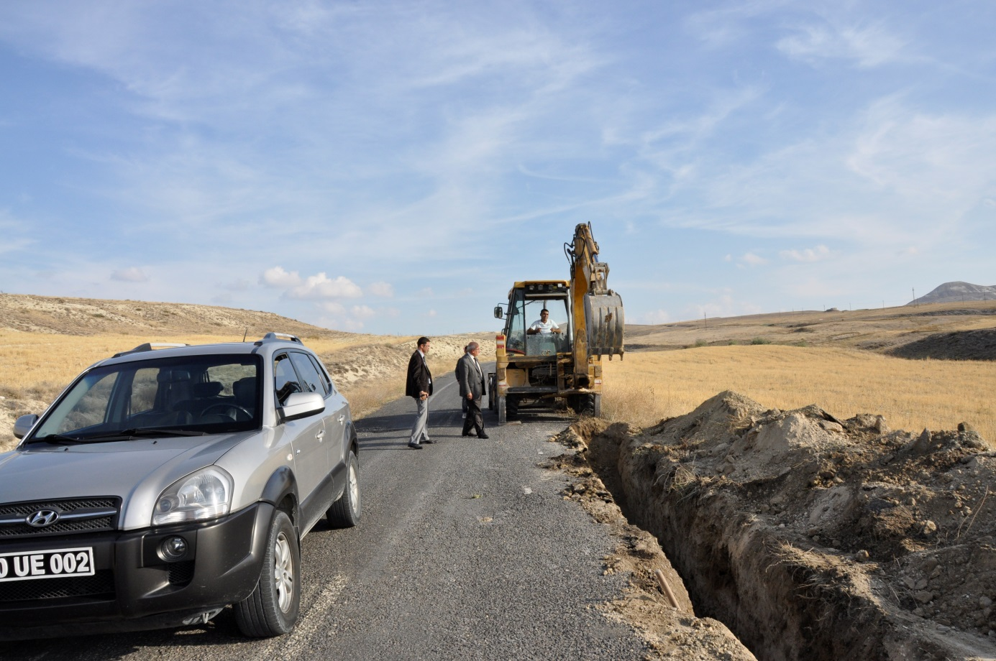

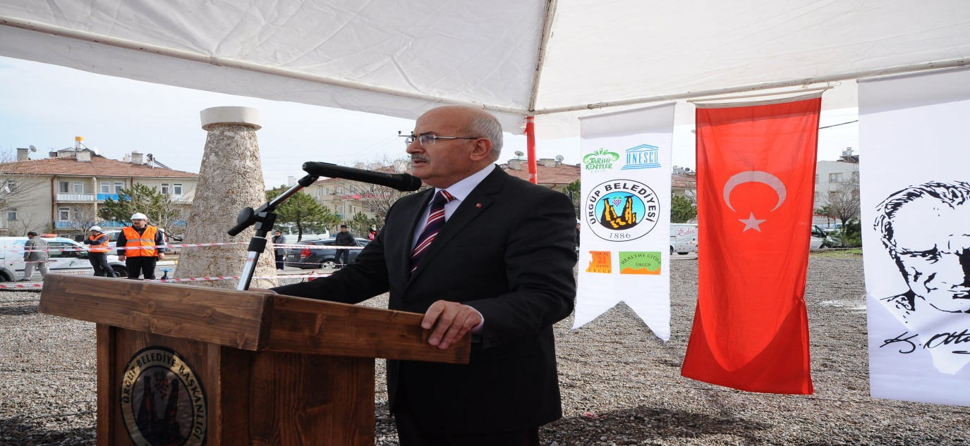
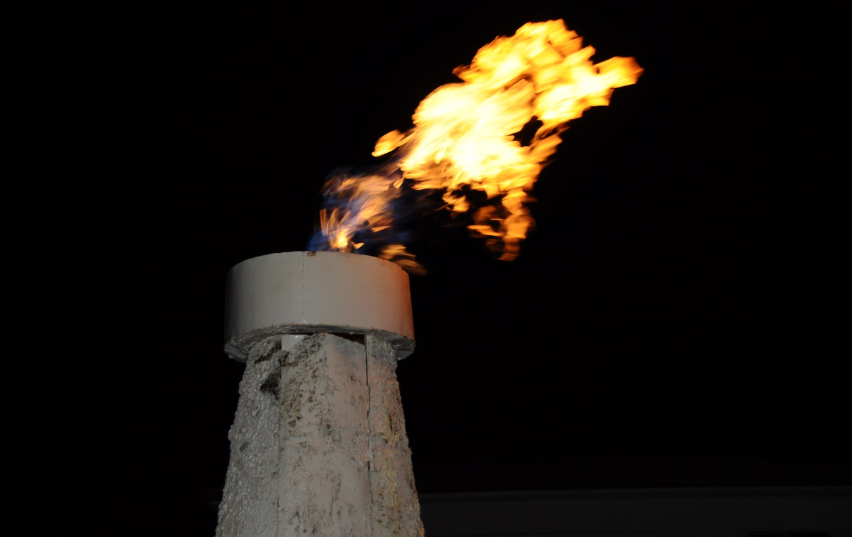

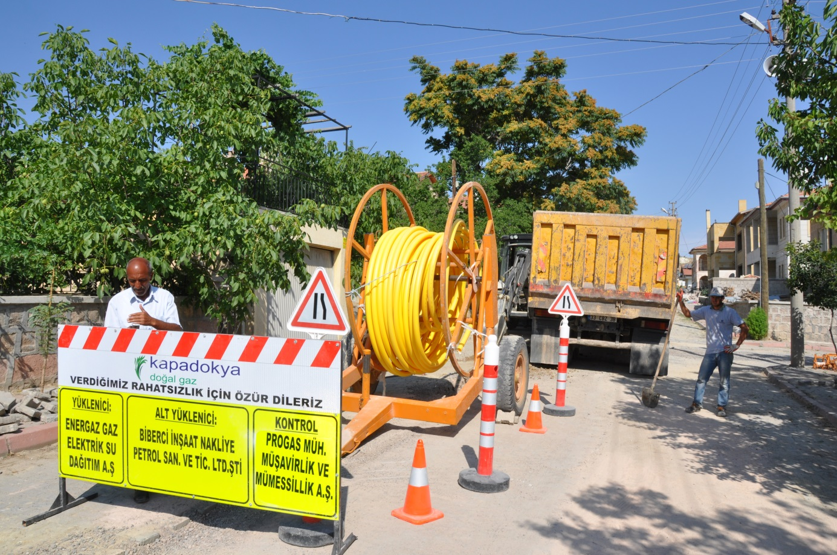
• İÇME SUYU HATTI VE ABONE BAĞLANTISI

2013 yılı içerisinde 120 Km’lik şehir içi içme suyu şebeke hattının tamamı yenilenmiştir. Abone bağlantılarının %95’lik kısmı tamamlanmış olup abone bağlantısı biten halkımızın yeni hattan ve yeni sudan bağlantıları yapılarak kullanıma açılmıştır.
Abone bağlantıları çalışmasında hattımızın tamamı sağlıklı polietilen borular kullanılmış, Ürgüp halkının sağlığını olumsuz etkileyen Çelik,Aspest ve Pvc borular tamamen değiştirilmiştir. Ayrıca Ürgüp’te acil müdahale için 54 muhtelif noktaya yangın vanası yerleştirilmiştir.
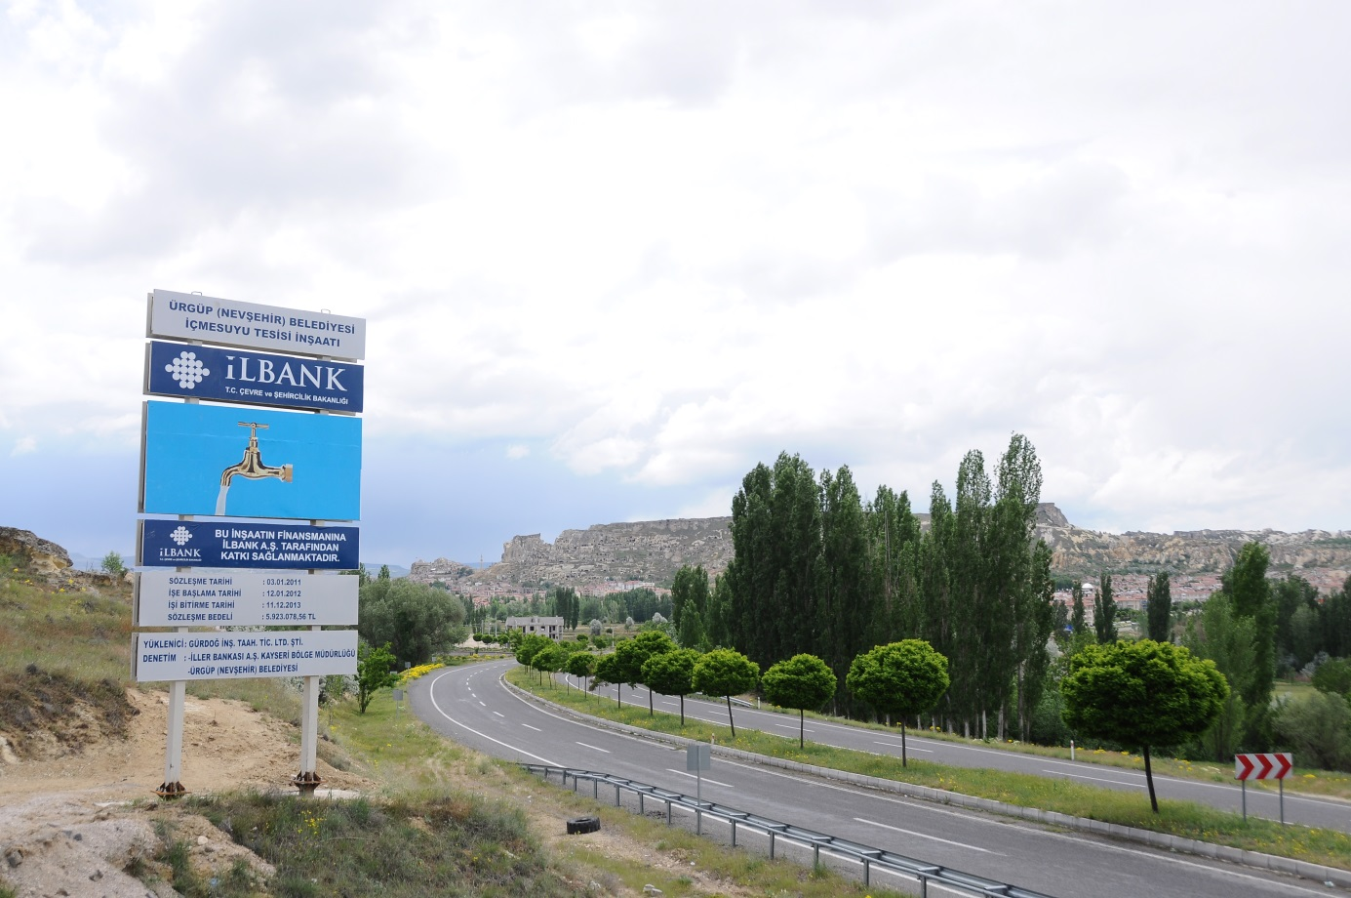
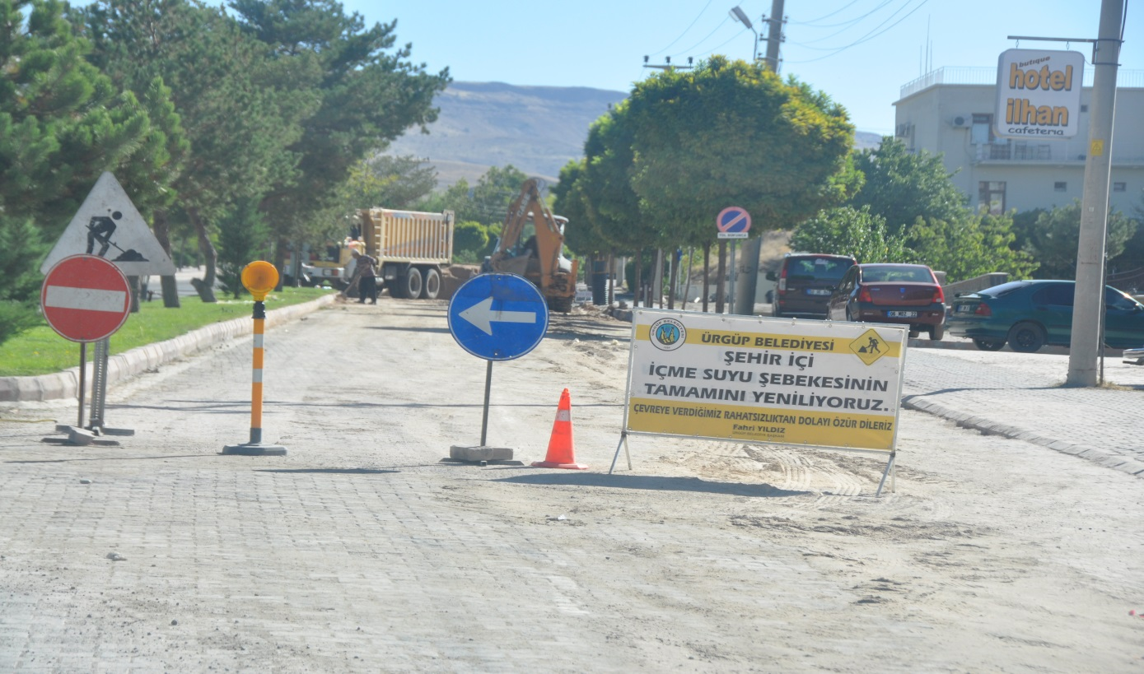

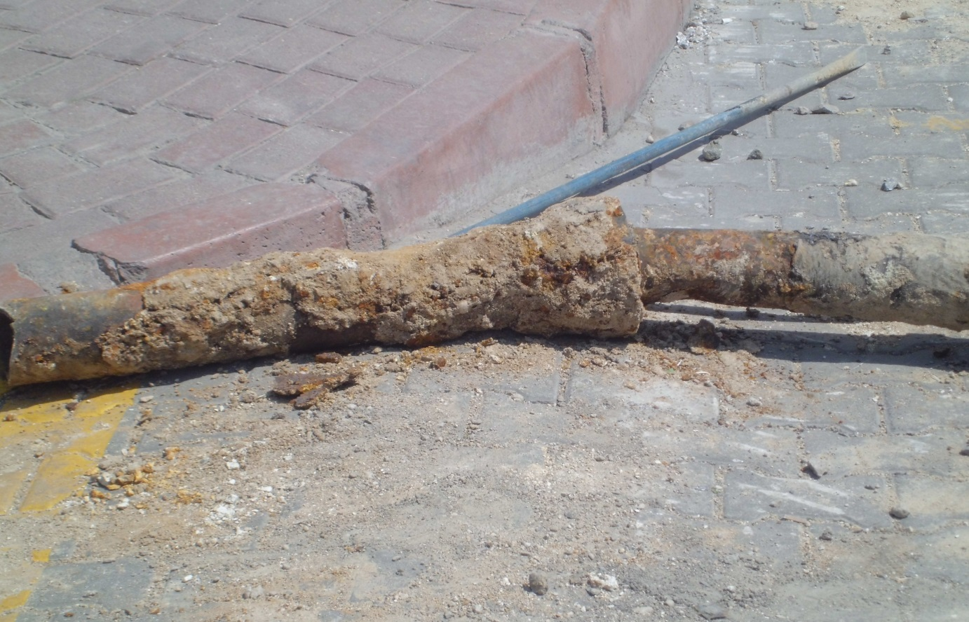
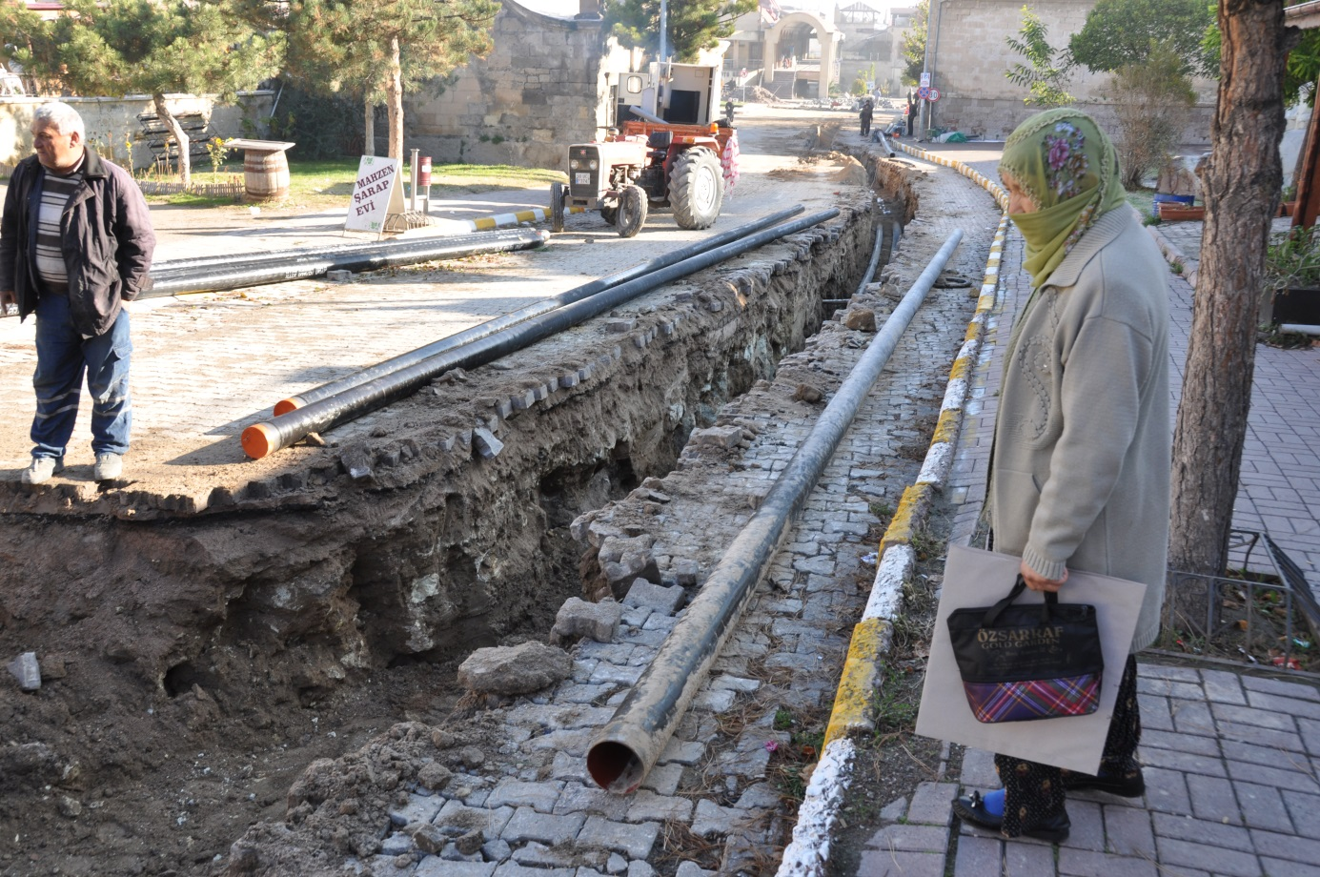

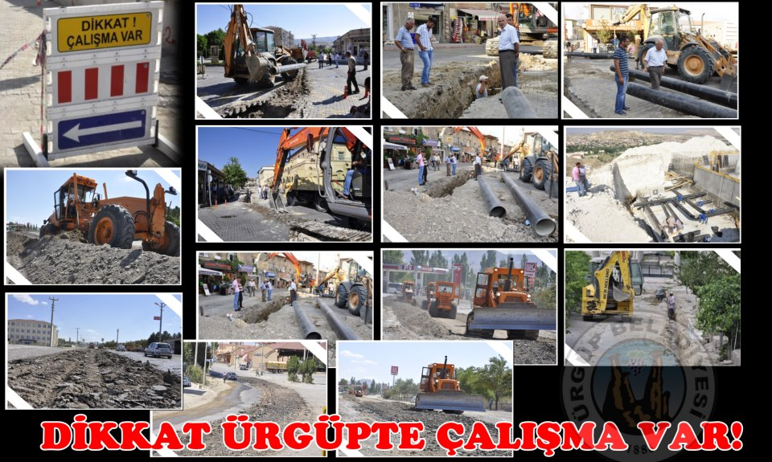

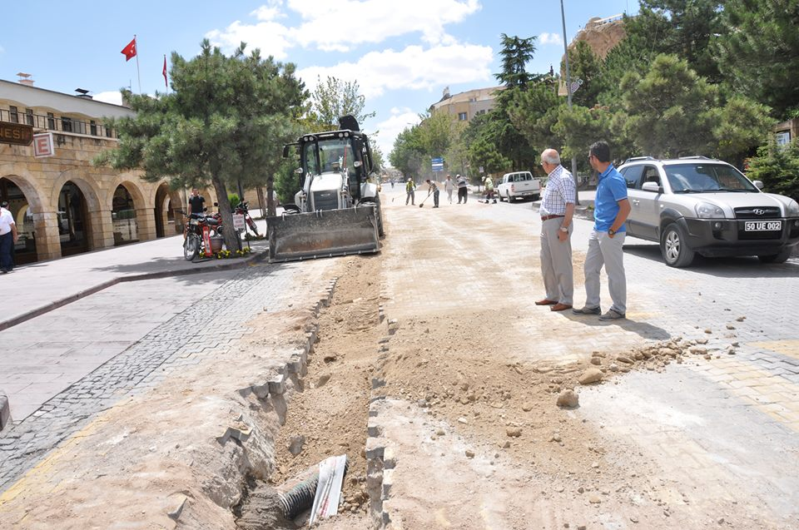

• SU DEPOLARI

Ürgüp halkının sağlıklı, temiz, içme suyuna kavuşabilmesi için tüm içme suyu şebeke hattının yenilenmesinin yanı sıra Ürgüp’e 4 adet yeni su deposu yapıldı. Ayrıca eskimiş ve artık ihtiyacı karşılamayan 2 su deposu ise tamamen yenilendi ve kullanıma sunuldu. Eskiden
toplam 850 ton hacmi olan depolarımız yapılan çalışmalar sonucunda 3200 ton hacmine ulaşmıştır.

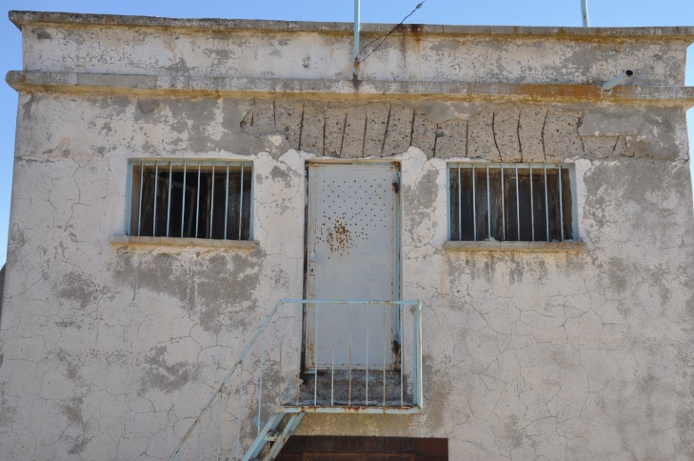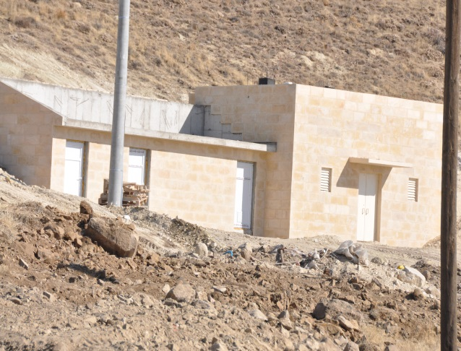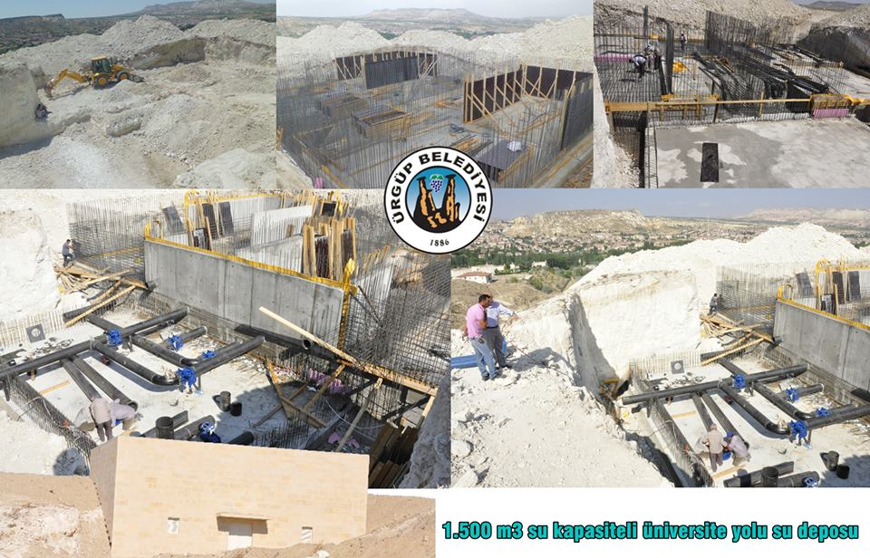

• KANALİZASYON ŞEBEKESİ VE KOLLEKTÖR HATTI

Ürgüp’e yapılacak yeni kanalizasyon şebekesi ve kollektör hattının yenileme işinin ihalesi yapıldı. Proje gerçekleştiğinde Ürgüp’ün tamamında 120 Km kanalizasyon şebekesi ve kolektör hattı yenilenmiş olacaktır. Söz konusu işin yaklaşık maliyeti 22.930.45 TL olup 2014 yılı içerisinde yer teslimi ve kazı çalışmalarına başlanacaktır.

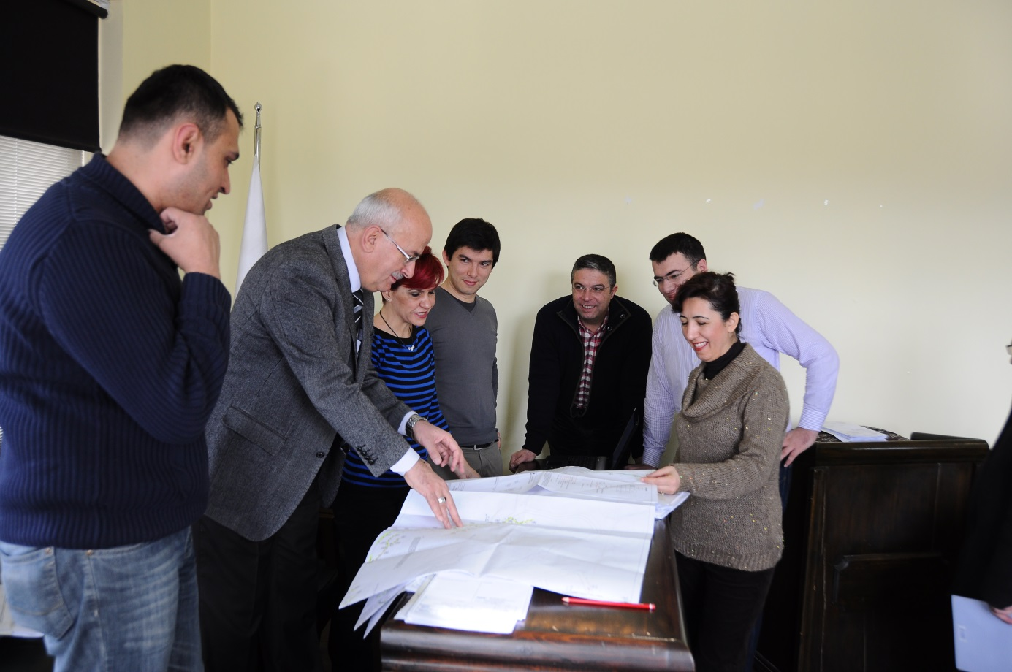

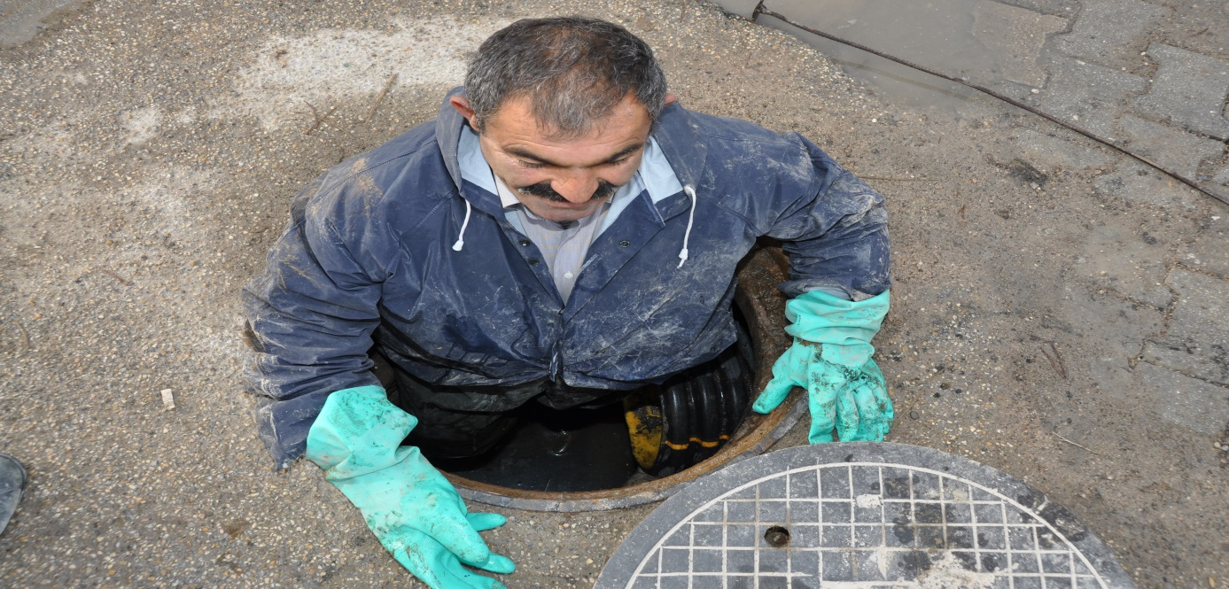

• ASFALTLAMA ÇALIŞMALARI

Yoğun altyapı çalışmaları nedeniyle bozulan yollarımıza ve daha önceden asfalt kaplaması bulunmayan yollarımıza 76.000 Km asfaltlama çalışması yapıldı. Söz konusu çalışma tamamen Belediye bütçesinden karşılanarak Ürgüp halkının kullanımına açılmıştır.

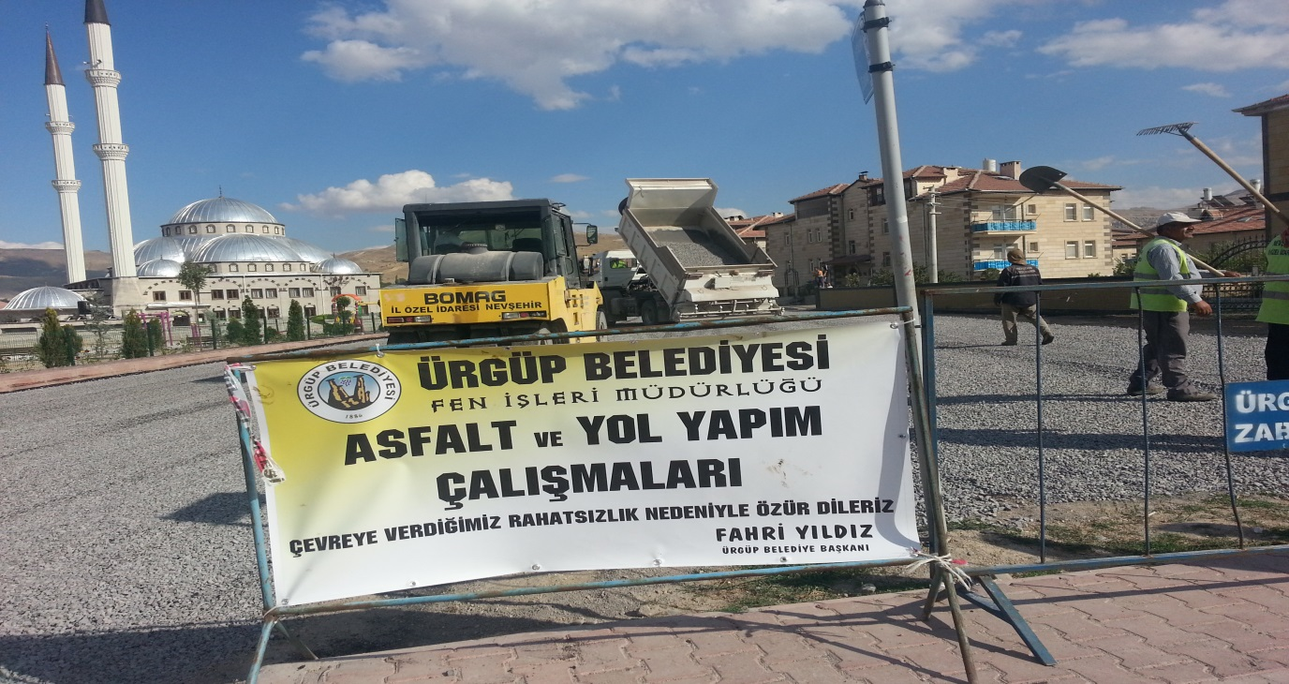

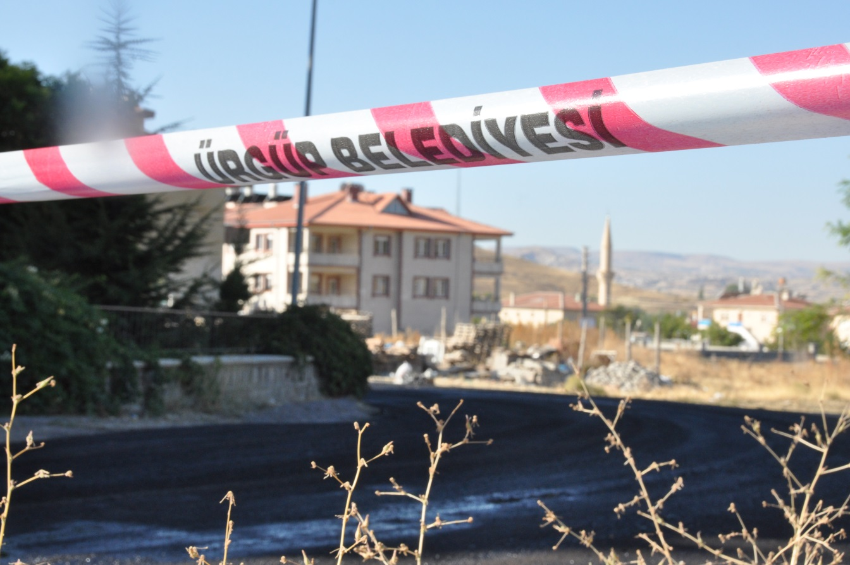

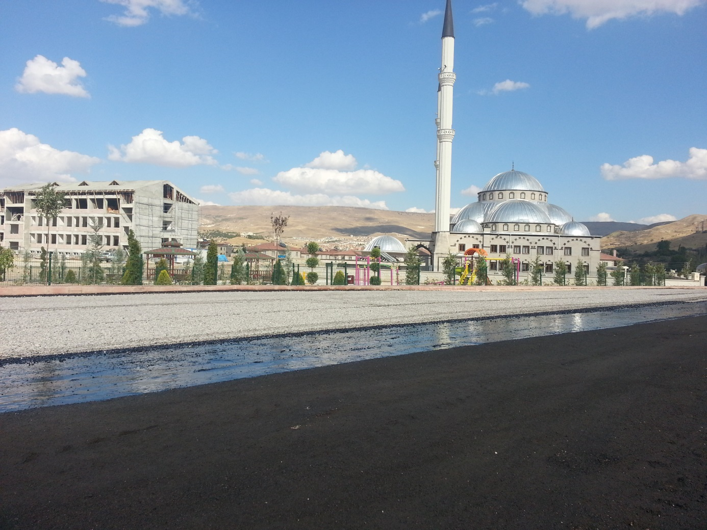

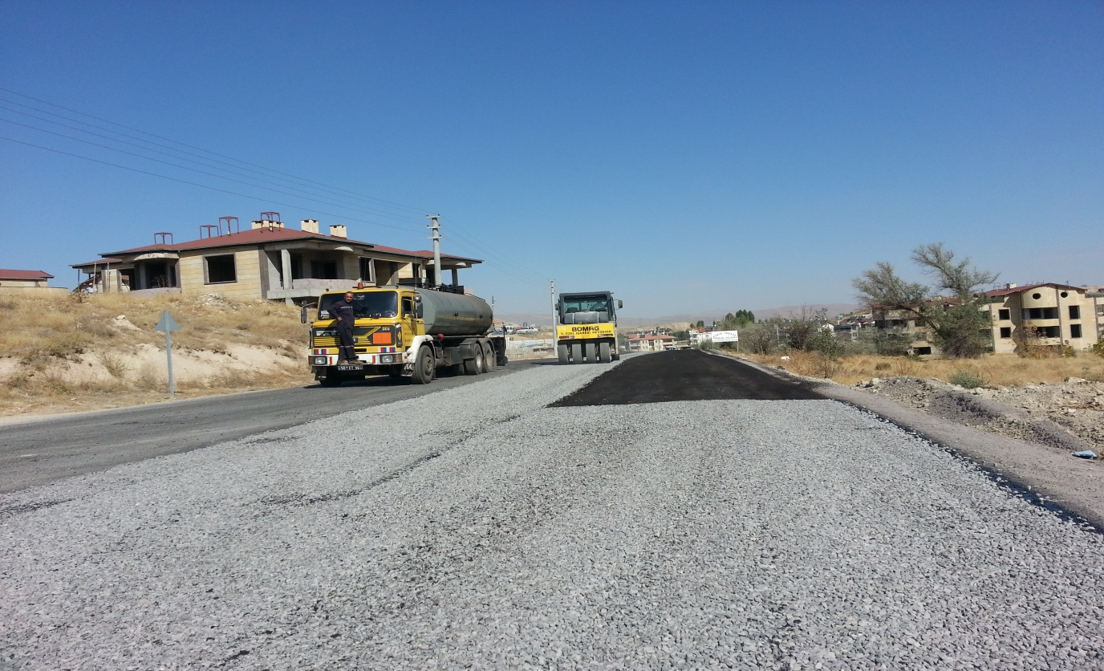

• KİLİTLİ PARKE VE DOĞAL PARKE ÇALIŞMALARI

İlçemizin muhtelif yerlerine doğaltaş, kilitli parke ve bordür döşeme çalışmalarımız 2013 yılı içerisinde aralıksız bir şekilde sürmüştür. 2013 yılı içerisinde 17000m² doğaltaş, 145000m² kilitli parke yapılmıştır. Modern şehircilik anlayışı içerisinde Belediyemiz öncelikle mahallelerimizdeki ihtiyaçları tespit etmiş bu tespitler doğrultusunda çalışmalar yapılmıştır. Alt yapı çalışmaları (İçme suyu, Doğalgaz, Kanalizasyon, Elektirik vs.) tamamlanan Kavaklıönü mahallesi, Fatih mahallesi, Sivritaş mahallesi ve Evka mahallesinde parke çalışmaları tamamlandı.

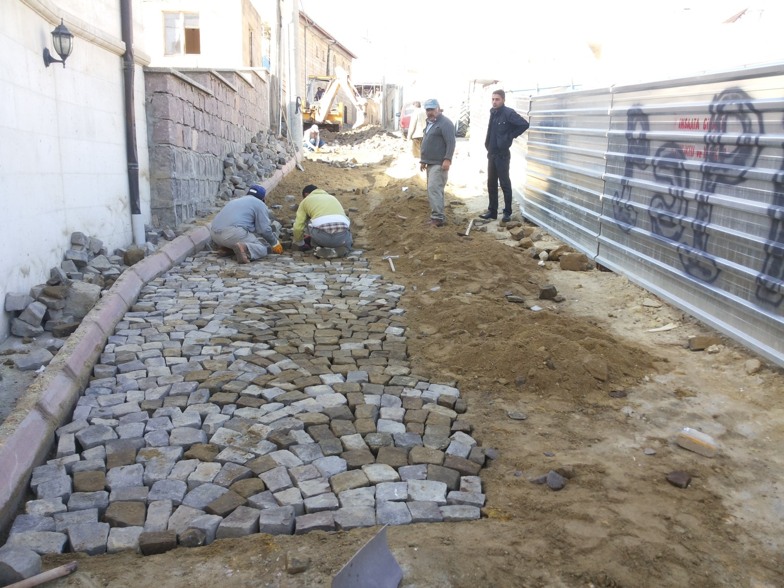

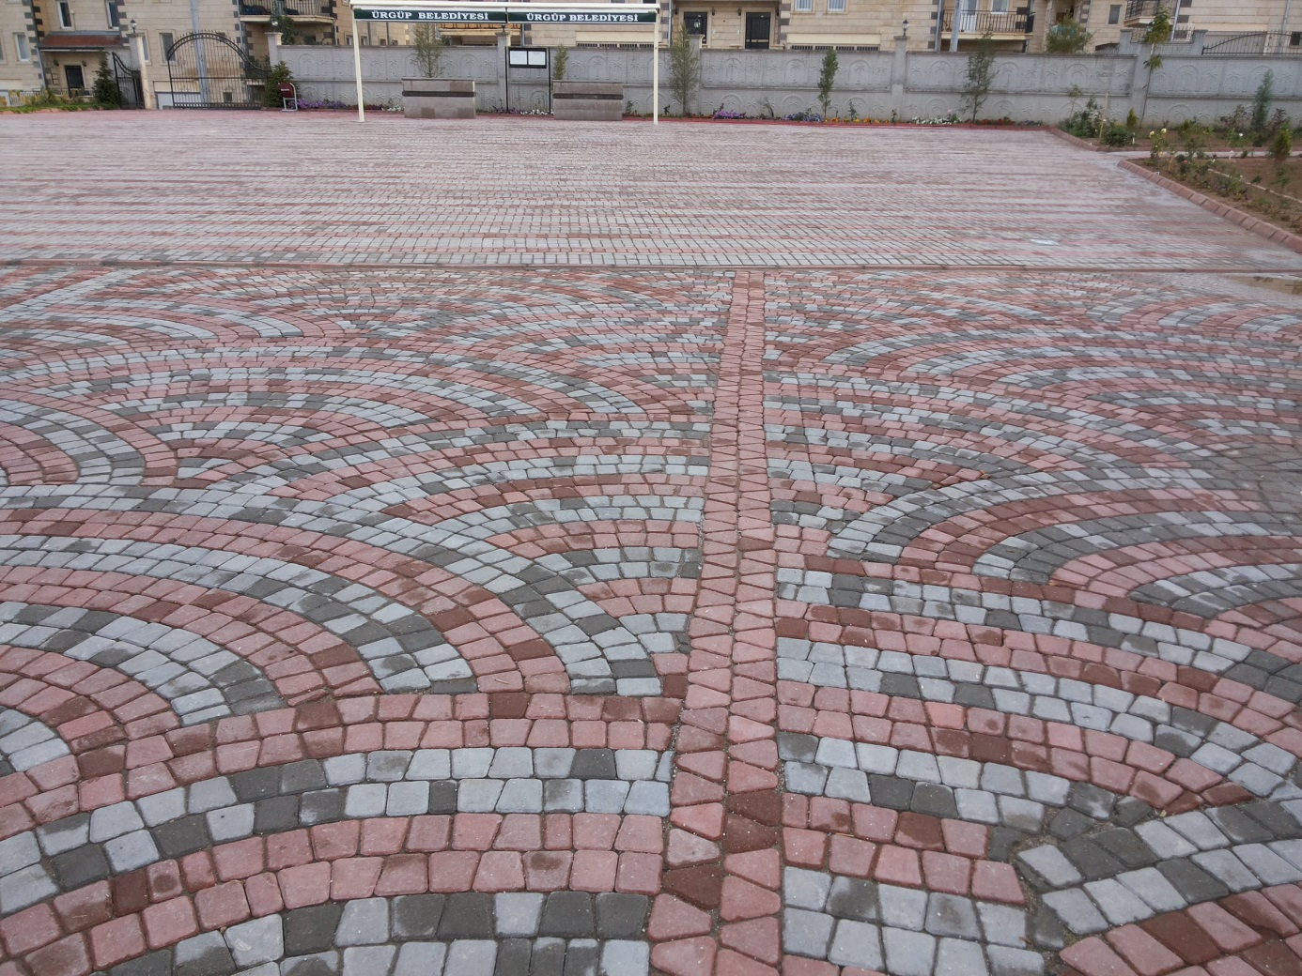

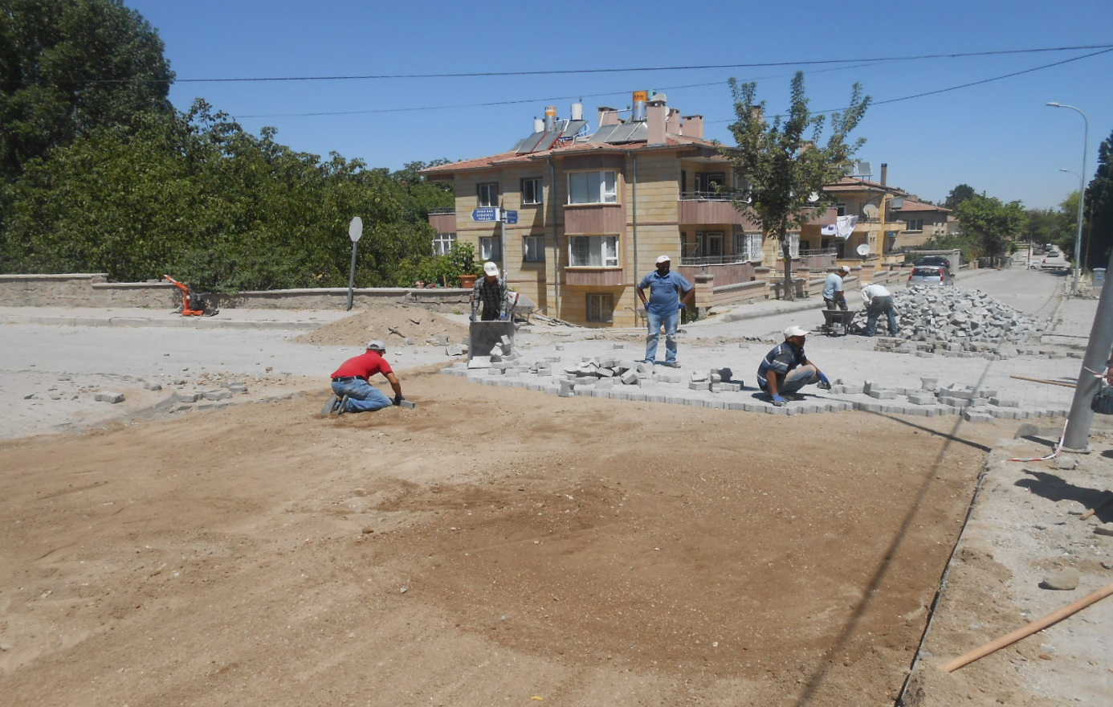

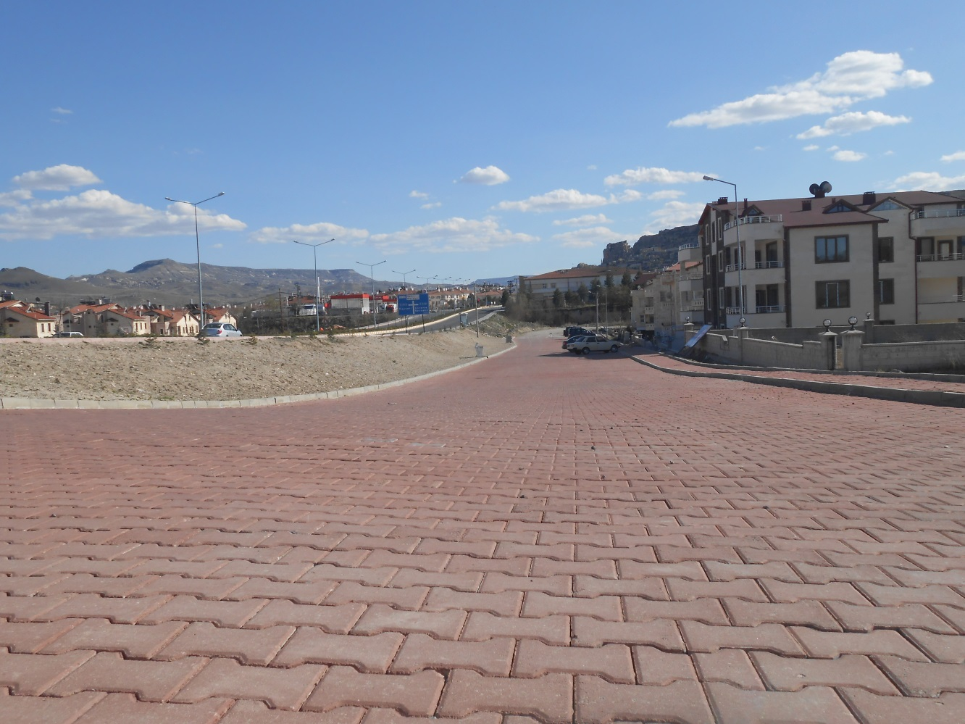

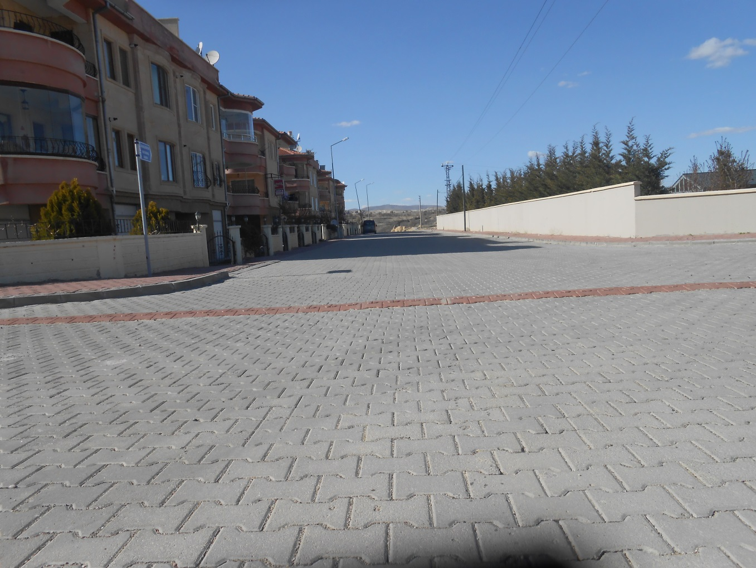

• TOPLU KONUT ÇEVRE DÜZENLEMESİ

Evka mahallesinde yer alan Toplu Konut alanının çevre düzenlemesi, yol kaplamaları, bahçe duvarı tanzimi işleri tamamlanmış ve halkın kullanımına sunulmuştur.

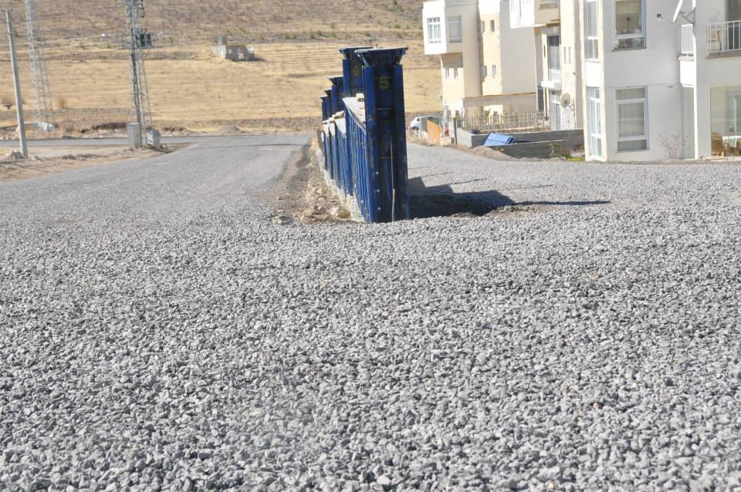

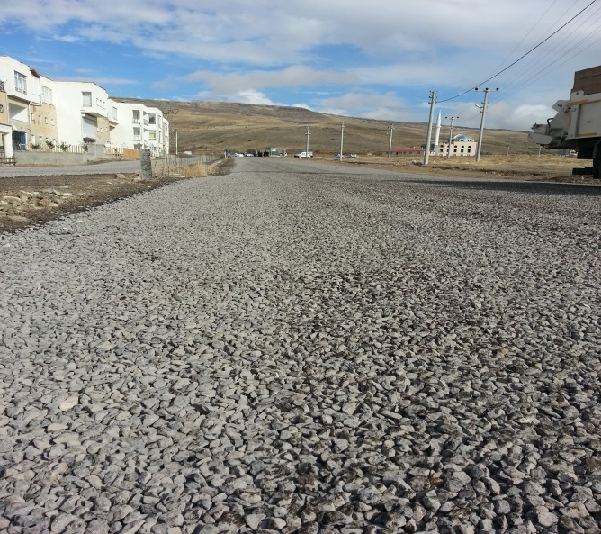
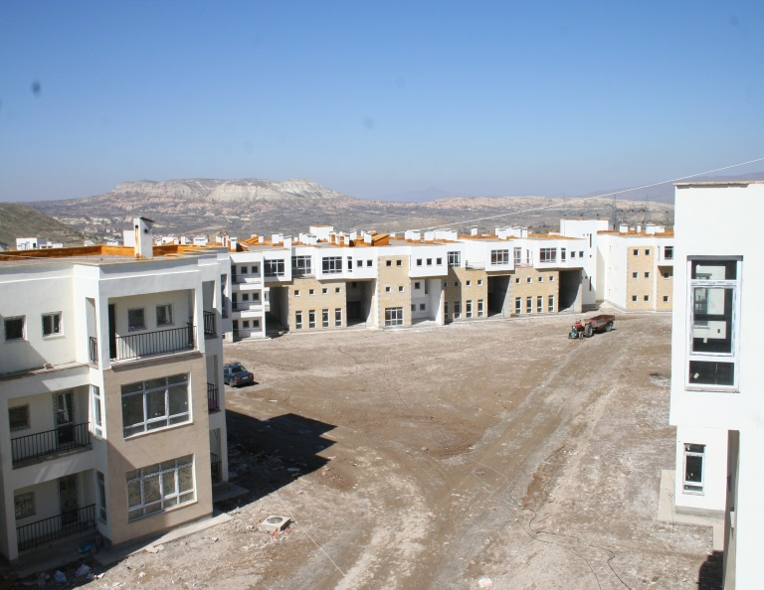

• MUSALLA CAMİ ÇEVRE DÜZENLEMESİ İŞİ

Sivritaş mahallesinde yer alan ve 2013 yılı içerisinde kullanıma açılan Musalla Caminin çevre düzenlemesi belediyemiz imkanları ile tamamlanmıştır. Musalla Caminin bahçesine parke çalışması, ağaçlandırma ve peyzaj çalışması Musalla taşı üzerine gölgelik ve caminin önünde bulunan parkın düzenlemesi yapıldı.

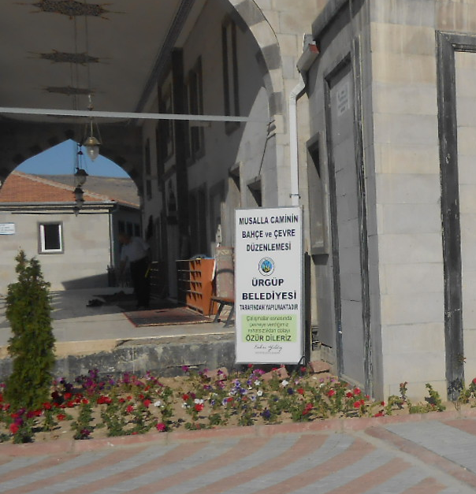
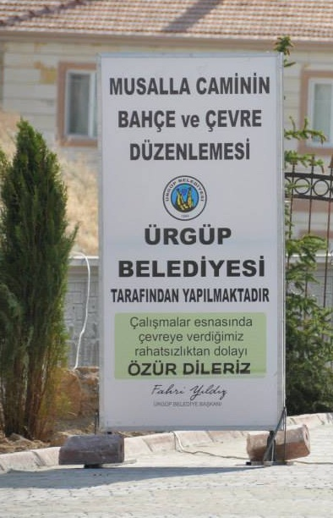

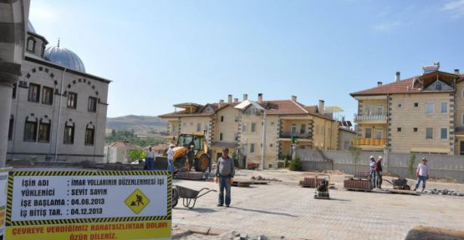

• YENİ İMAR YOLLARININ AÇILMASI

Ürgüp’ün muhtelif yerlerine imara açılmış fakat yıllardır ihmal görmüş ve yeni imara açılmış bölgelerde imar yollarını tamamlayarak yapılaşmayı kolay hale getirmeyi hedefledik.
Yapılaşmaların yer alacağı konumları tespit ettik ve buralarda altyapı çalışması öncesi ulaşımı kolaylaştırmak ve çalışma süresini hızlandırmak için yolları açıldı.

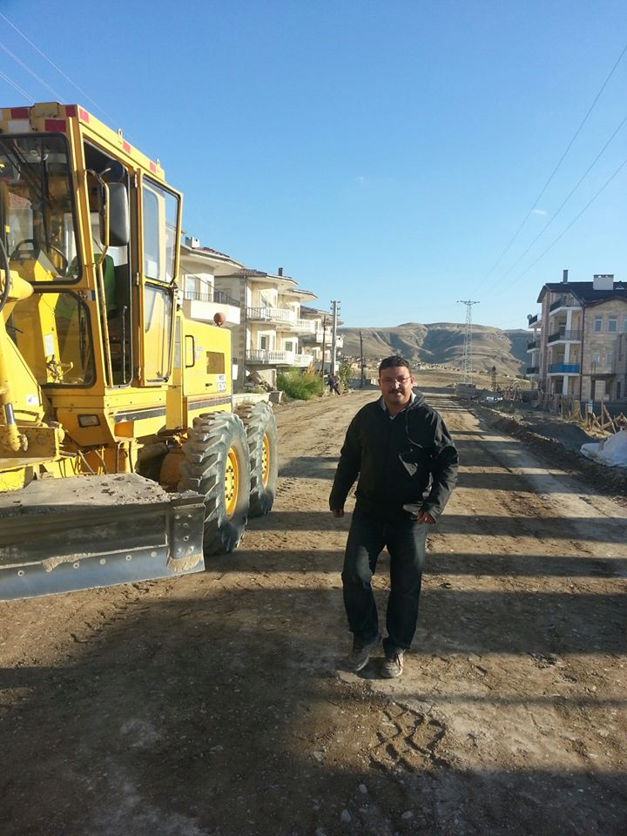
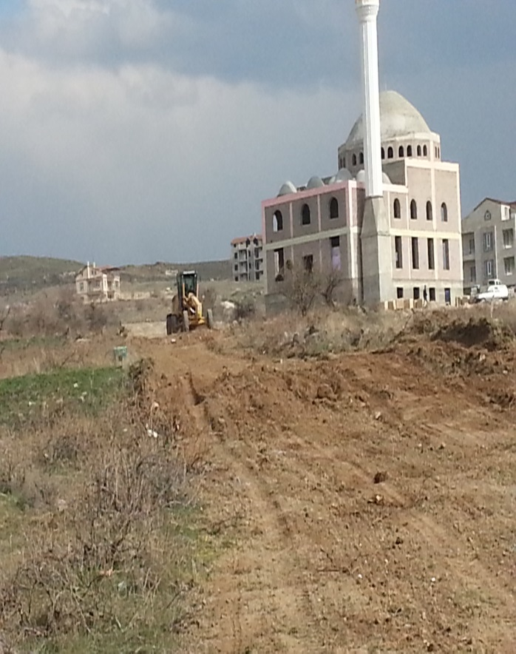

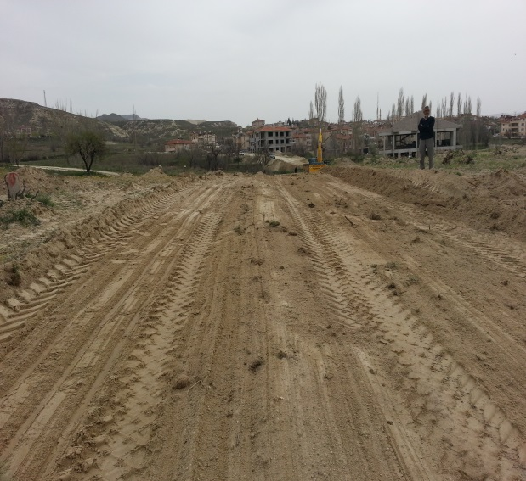
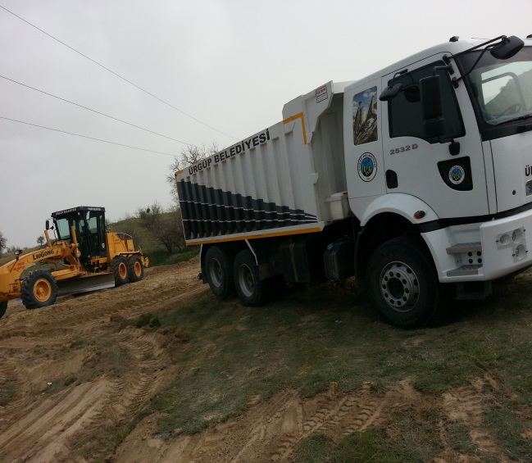

• KORUMA AMAÇLI İMAR PLANI

Belediyemiz dünyanın en eski yerleşim yerlerinden olan, tarihi ve turistik özellikleriyle yerli ve yabancı turistlerin ilgi odağı haline gelen Ürgüp, gerçekleştirdiğimiz koruma amaçlı imar planı ile ilçemizin turizm yönünden kalkınmasına önemli ölçüde katkı sağlayacak bir projedir. Koruma Amaçlı İmar planı kapsamında sit bölgesinin ticari ve sosyal hareketliliğinin sağlanması ve ilçemizde bulunan birçok tarihi eserin görülebilmesi amacıyla Koruma Amaçlı İmar Planını tamamladık. Henüz Ürgüp’te insanlarımızın bile görmediği birçok tarihi değerimiz bakımsızlık ve ilgisizlik nedeniyle ziyaret edilememektedir. Amacımız Ürgüp’ün görünen yüzünün değil, görülmesi gereken yüzünün gelecek nesillere armağan olarak bırakılmasıdır. Bunun için gerekli çalışmalar tüm hızıyla devam etmekte olup planın en önemli altlığı olan Koruma Amaçlı İmar Planı tamamlanmış ve onay safhasına gelmiştir.

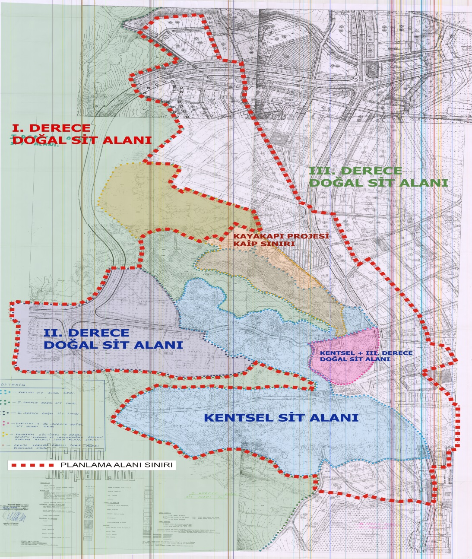

• YENİ ARITMA YERİ

Her geçen gün büyüyen ve gelişen Ürgüp’teki mevcut arıtma tesisimiz hem ihtiyacı karşılamıyor, hem de ilçemizin yerleşim alanı içerisinde kalarak düzenli yapılaşmayı engelliyor.
Ürgüp Belediyesi olarak bu konuyu masaya yatırdık ve Ürgüp’ümüzün 50 yıllık büyümesini göz önünde bulundurarak yeni bir arıtma tesisi için proje üretmeye başladık. Yapılan araştırmalar sonucunda yeni arıtma tesisinin yeri için en uygun yer olan, şehrin 5 km dışındaki 20.000 metrekarelik alanı kamulaştırarak belediye adına tescilini sağladık.
Ürgüp’ün 50 yıl ilerisini gören bu proje bu yıl içerisinde ihale edilip, inşasına başlanacaktır.

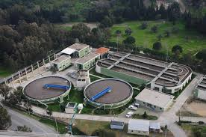
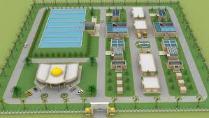
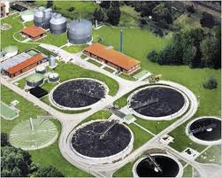

• ORTO FOTO VE HALİHAZIR HARİTA

2013 yılında ihalesi tamamlanan 20.000 hektarlık alanda Ürgüp havadan fotoğraflanarak vatandaşlarımıza imar işlerinde daha doğru ve hızlı hizmet verebilmek için sayısal orto foto ve halihazır çalışmaları ihale edilmiş ve çalışmalar tamamlanmıştır.

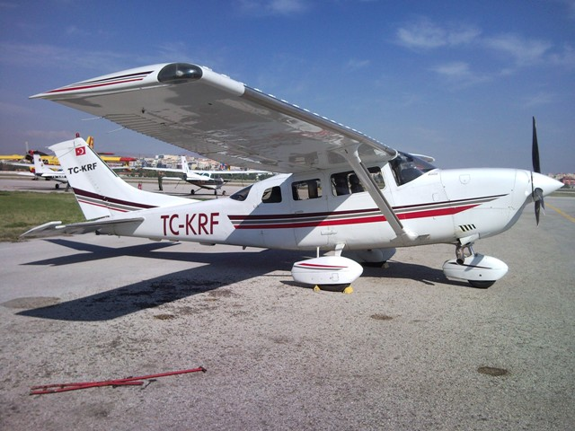

• İMAR PLANINA ESAS JEOLOJİK VE JEOTEKNİK ETÜT RAPORU

İlçemiz imar planı sınırları içerisinde 950 hektar alanda Jeolojik ve Jeoteknik etüt raporları hazırlanarak tamamlanmıştır. Yapılan bu çalışma ile ilçemiz imar planı içerisinde yer alan jeolojik açıdan uygun veya sakıncalı olan alanların tespiti yapılmış ve gerekli tedbirler alınmıştır.

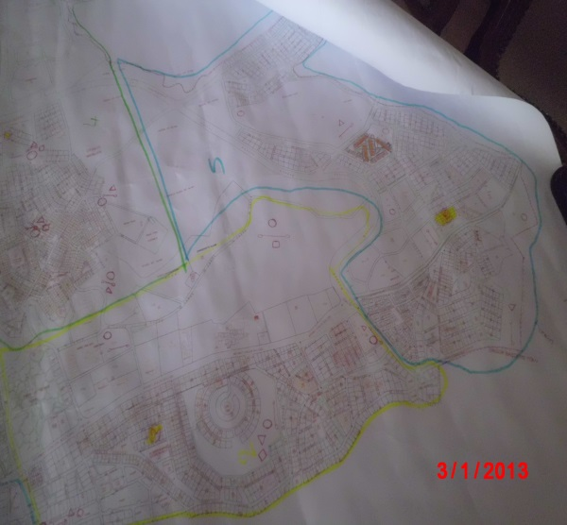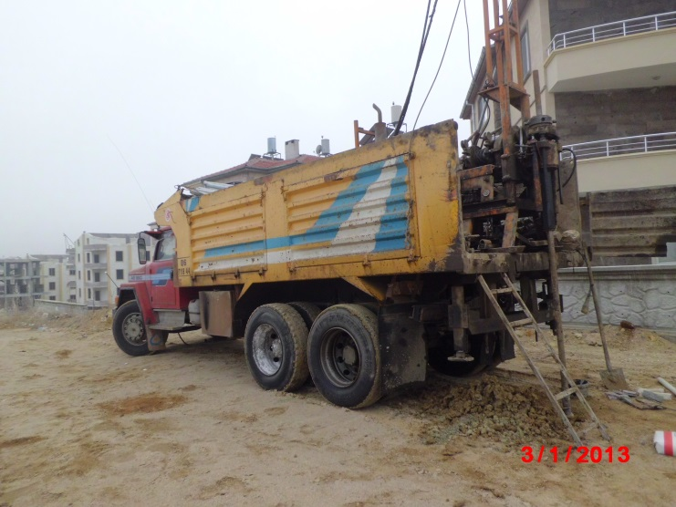

• TOKİ

Ürgüp Belediyesi olarak kentsel kalkınmanın öncülüğünü yaparak imkânlarımızı en etkin biçimde değerlendirip kentimizde yaşam kalitesinin artması için çalışıyoruz. Ürgüp Belediyesi ve Başbakanlık Toplu Konut İdaresi tarafından yapımı gerçekleştirilecek olan TOKİ kentimizde konut sıkıntısını azaltıp, çarpık yapılaşmanın önüne geçerek modern bir kent yaşamını sağlayacaktır. Projenin ihalesi yapılmış olup, inşaatın temeli atılmıştır. 2015 yılı içerisinde tamamlanması ve yerleşime açılması planlanmaktadır. Proje kapsamında 923 adet konut, ticaret merkezi ve cami inşaatına başlanmıştır.

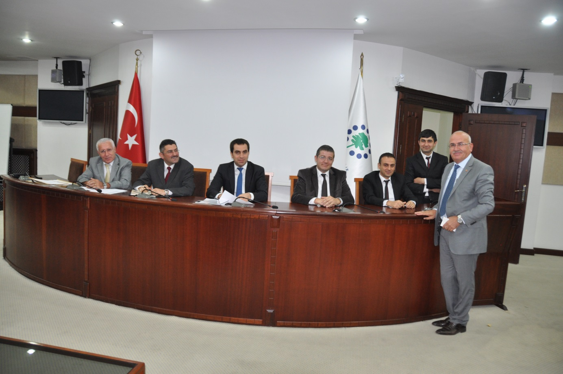

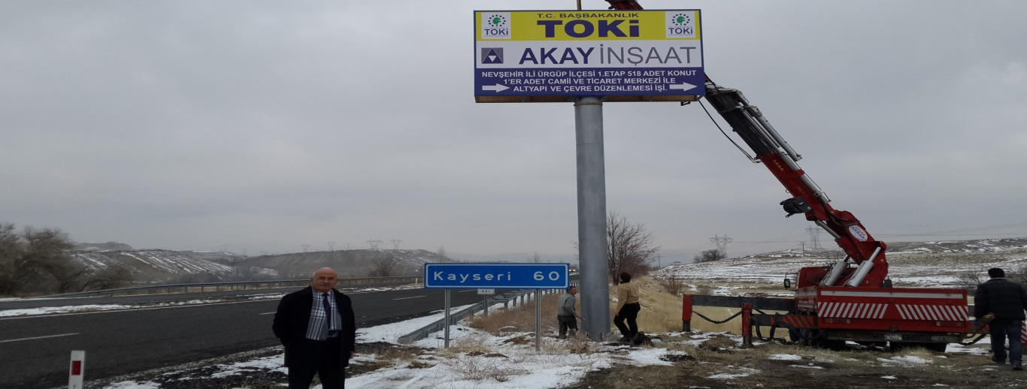

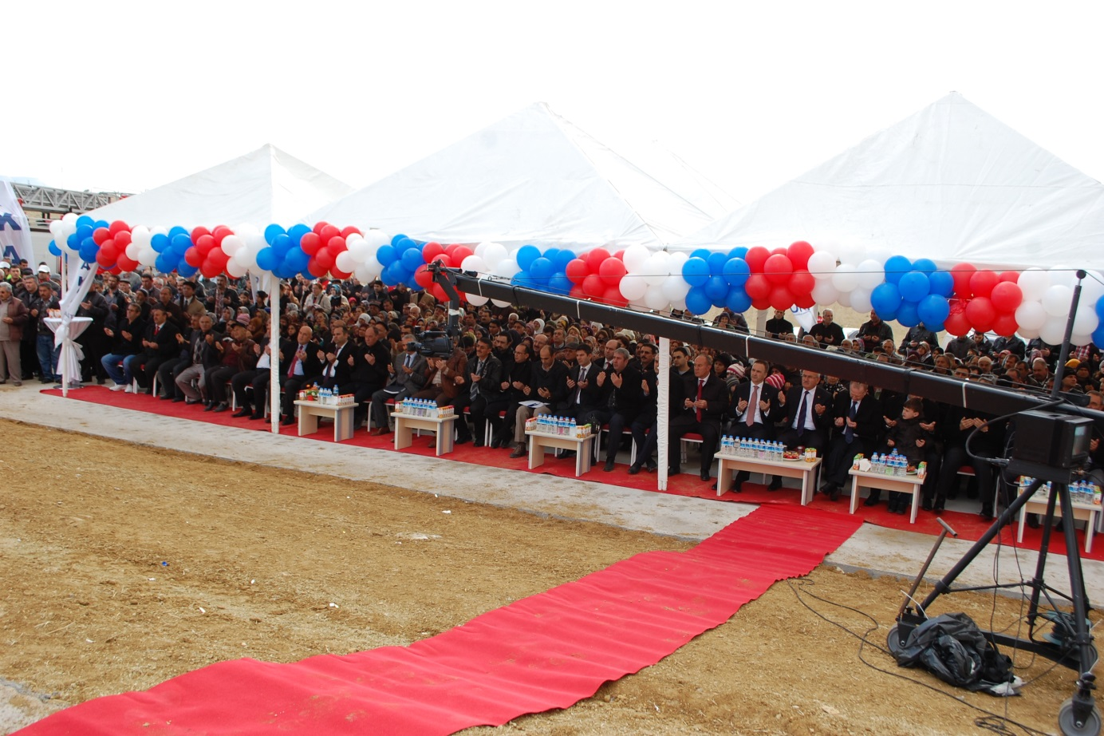

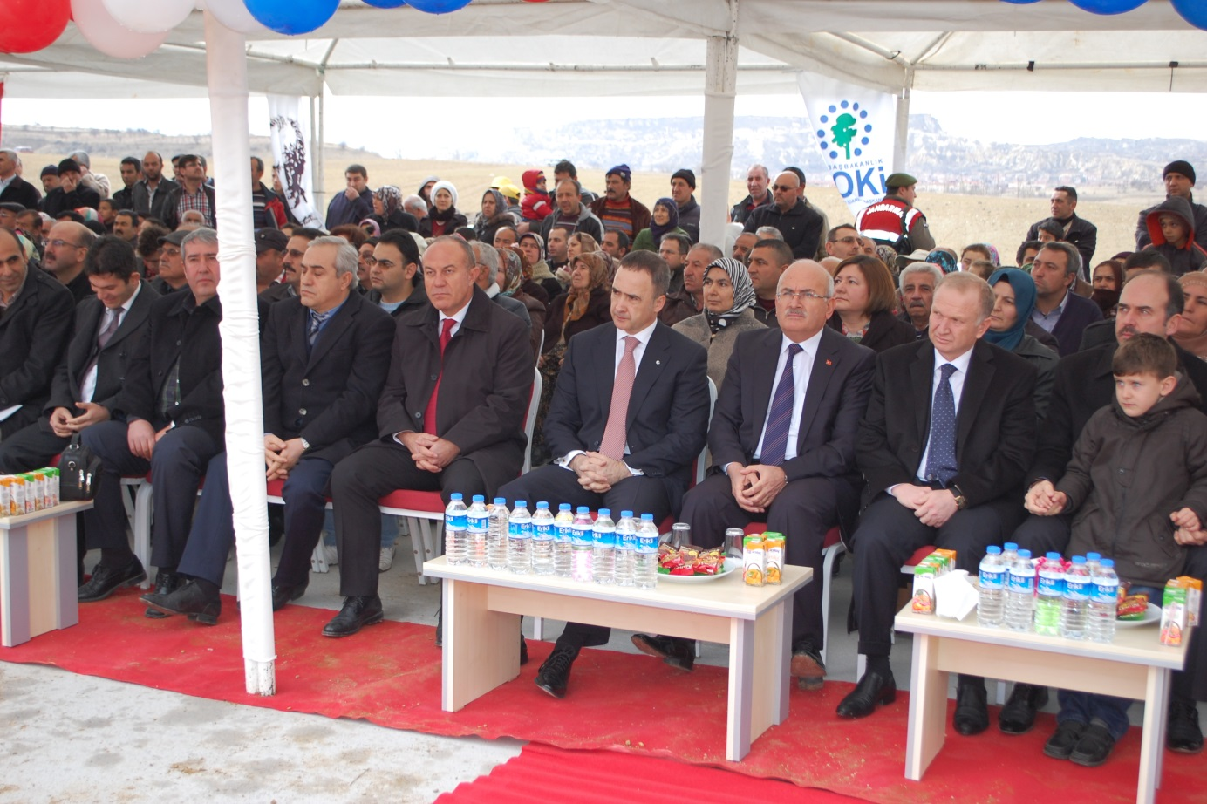

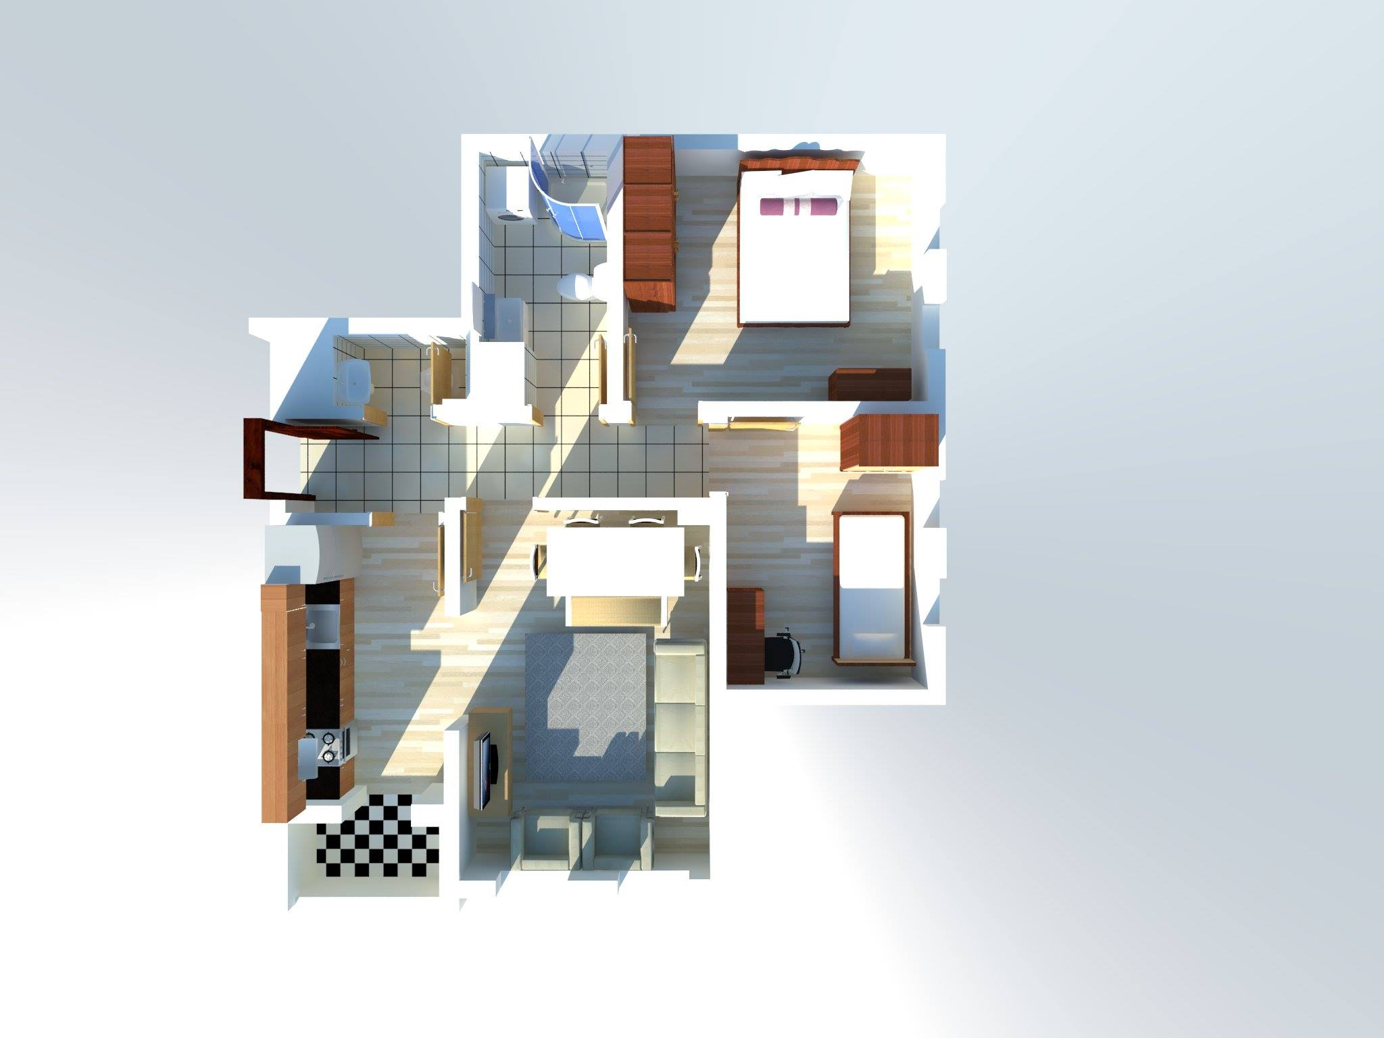

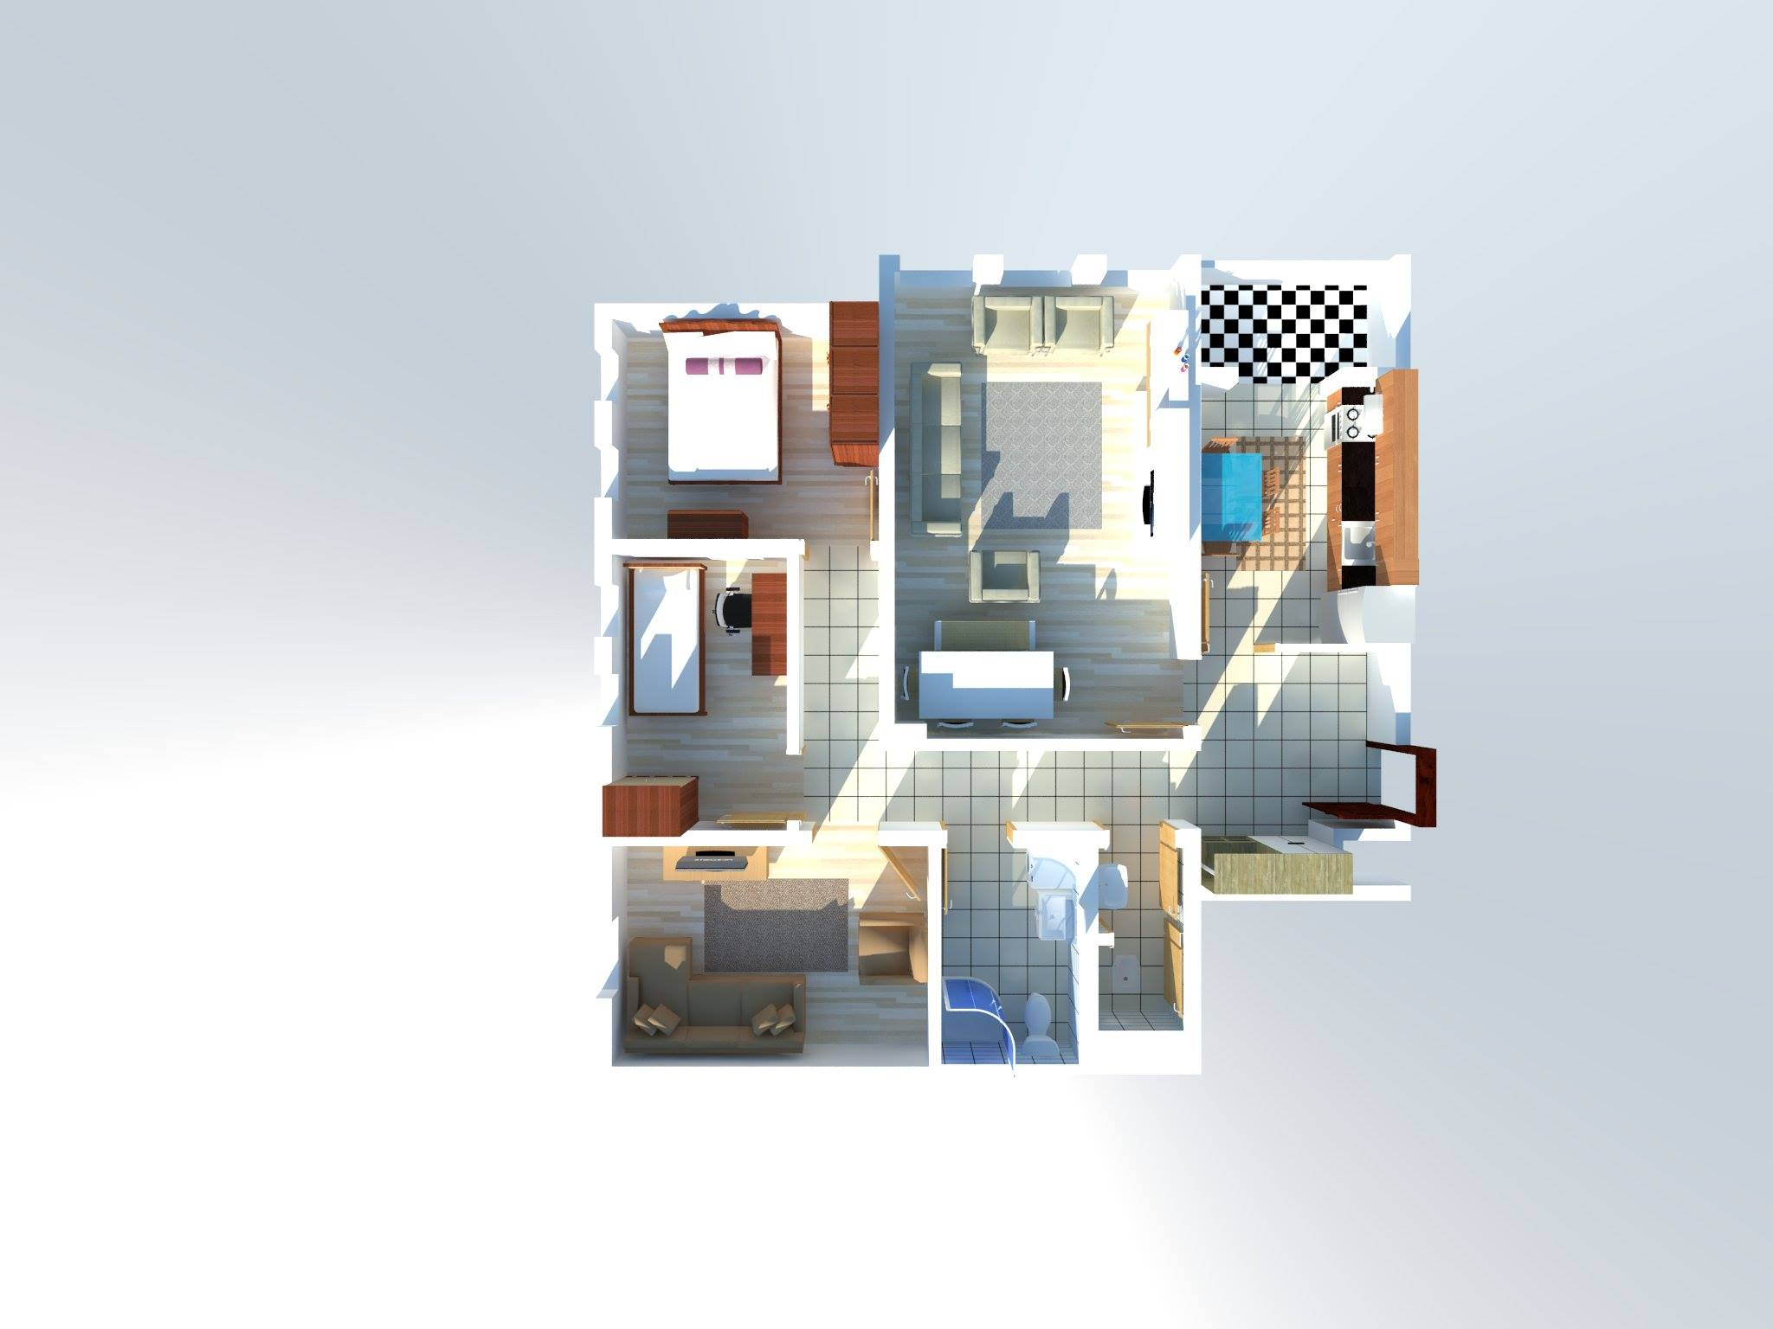
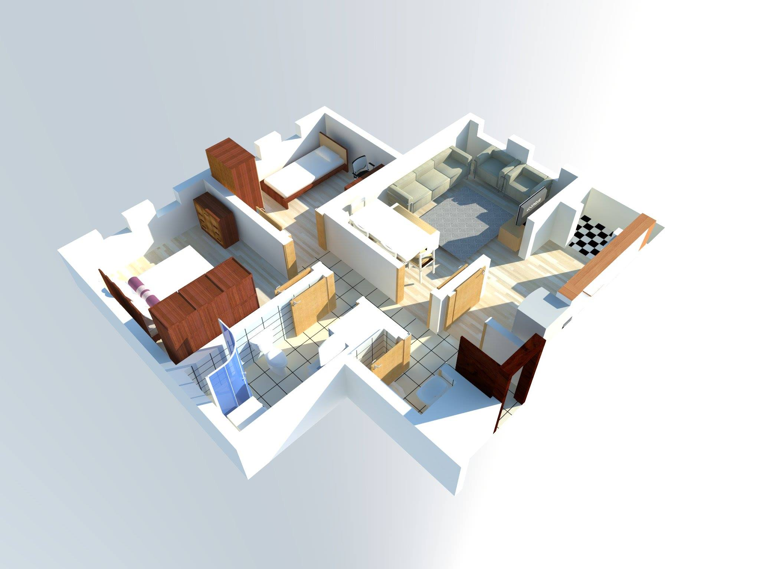

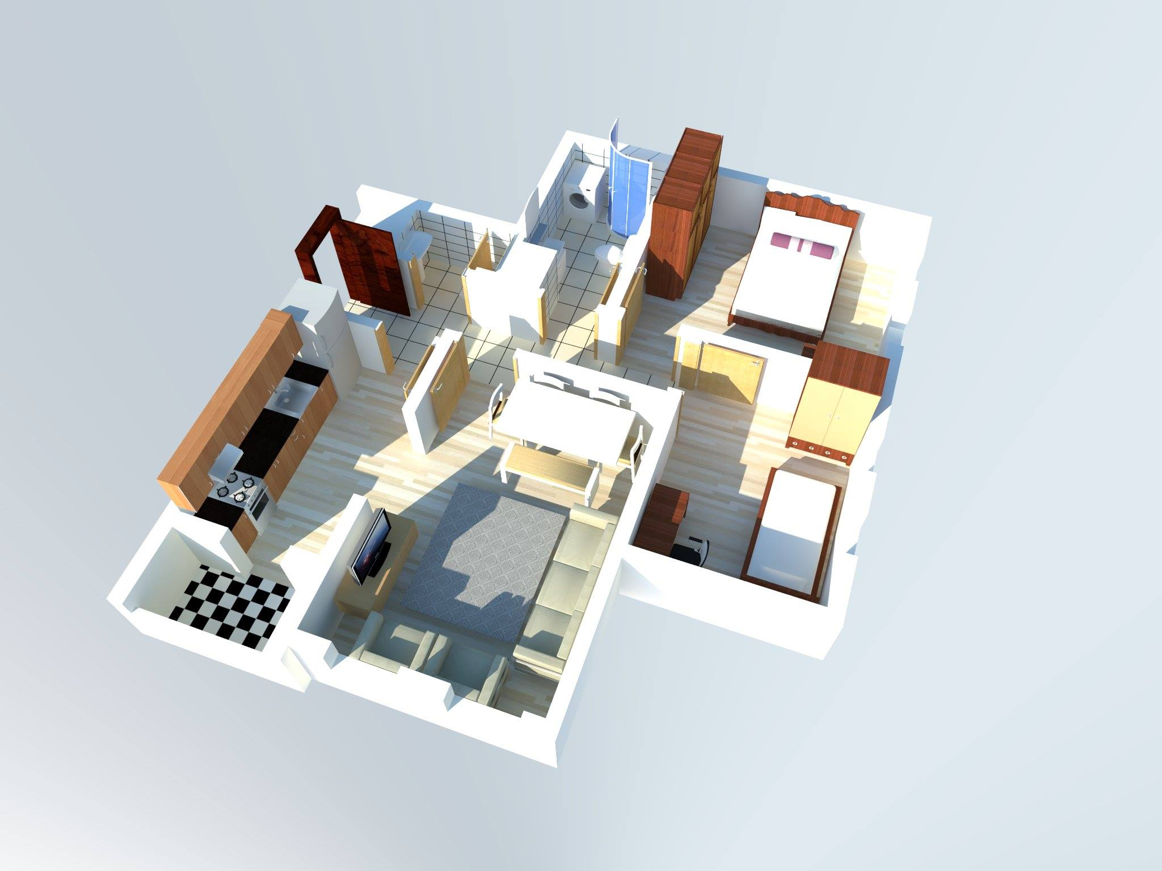
• KAYAKAPI
Ürgüp İlçesi Kent Merkezinde Esbelli Kayası olarak bilinen alanın yamacında yer alan, 1985 yılında Dünya Kültür Mirası listesine dahil edilmiş Göreme Milli Parkı ve Kapadokya Kayalık Alanları içinde yer alan ve 266.500 m² lik bir büyüklüğe sahiptir., bugün terk edilmiş durumdaki Kayakapı mahallesi, 2002 yılında başlatılan KAYAKAPI KÜLTÜREL VE DOĞAL ÇEVRE KORUMA VE CANLANDIRMA PROJESİ ile hayata geçirilmişti.

Projenin amacı Ürgüp’ün en eski yerleşim alanlarından biri durumundaki terk edilmiş bu bölgede üzerindeki yapılarla birlikte ve yakın çevresini oluşturan doğal alanlar dâhil olmak üzere, bir çevre mirası olarak korunmasını ve turizm ağırlıklı çağdaş kullanımlar çerçevesinde değerlendirilerek yeniden canlandırılmasını içermektedir. Aynı zamanda Kayakapı mahallesinin geçmiş yaşantısına özgü geleneklerin, özgününe sadık kalınması düşünülmektedir. Ürgüp kentinin yaşam özünden kopuk bir tatil köyü yaratılmasından ziyade, şehir ile bütünleşen bir turizm alanının sunduğu imkânların yerel halka ve ziyaretçilere yaşatılması hedeflenmektedir. Bu ölçekte ve tamamı tarihi binalardan oluşan bir mimari dokunun, var olan kültürel ve sosyo -ekonomik değerlerine zarar vermeden onarılarak ve sağlamlaştırılarak korunmasını sağlamaktır. Aynı zamanda alanın bir turizm yatırımı olarak teknik gereklere ve işletime yönelik yeterli ve çağdaş çözümler içerecek şekilde yeniden kullanımını tasarlayarak uluslararası düzeyde kabul görebilecek bir koruma ve onarımının başarılması ve uluslararası standartlarda gerçekleştirilmiş bir turizm yatırımının gerçekleştirilmesidir. Kuruldan onaylanan Restorasyon projelerine göre uygulamaları tamamlanan kısımların tefrişleri de yapılarak işletmeye açılmıştır.

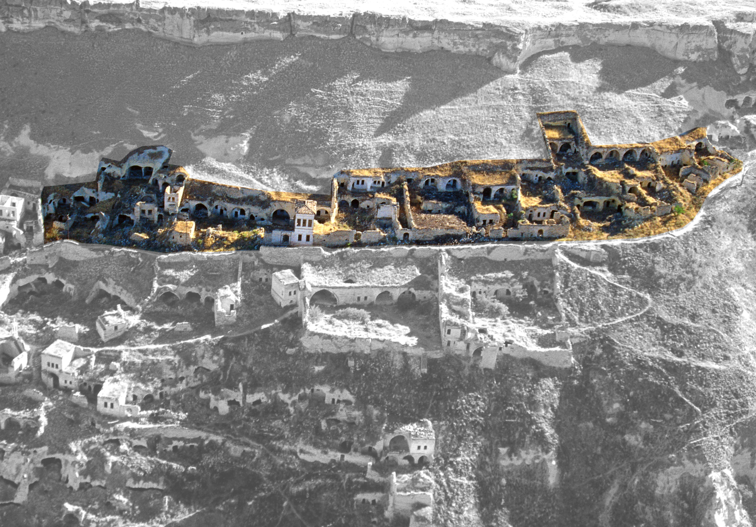
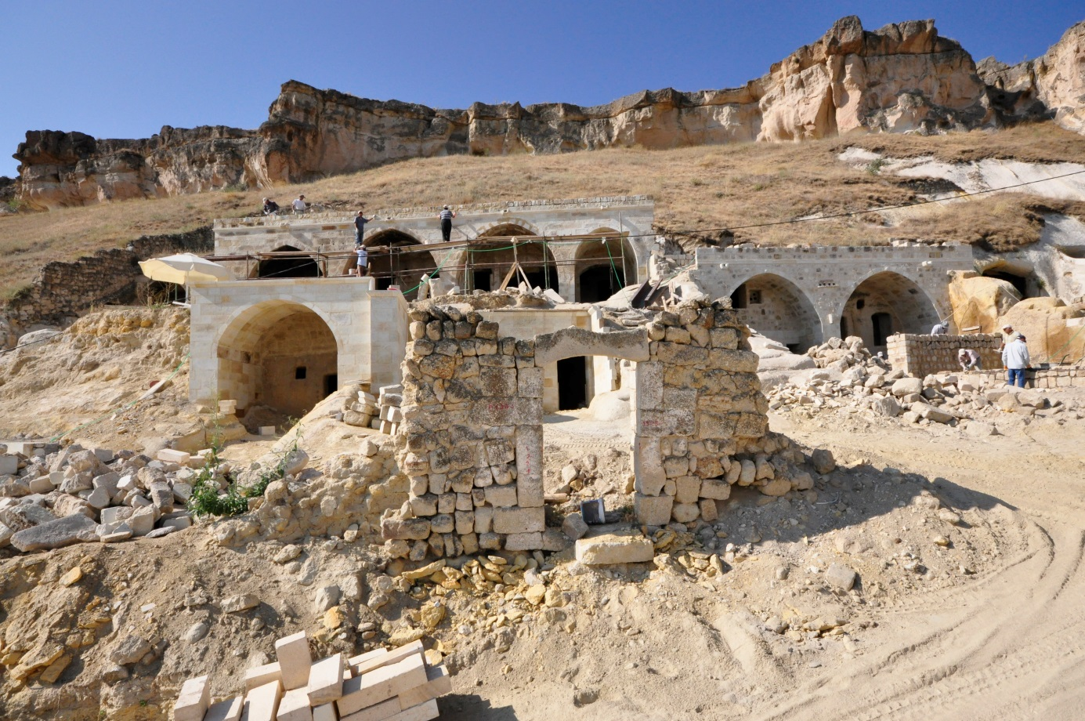

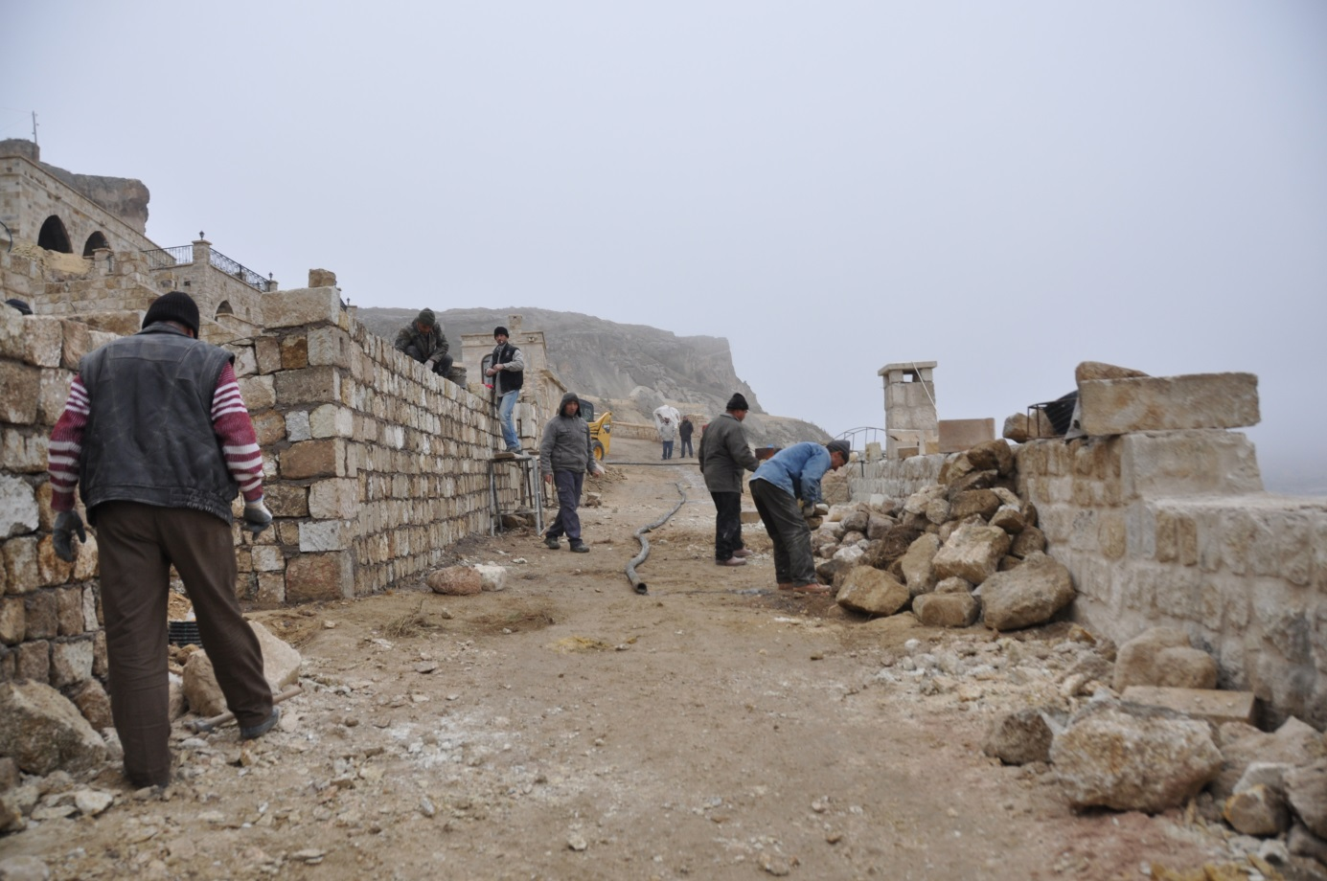

• KENTPARK

Ürgüp Belediyesi tarafından yaptırılan Kent parkta çalışmalar tamamlandı.370 Evler Mahallesi Hüseyin Terzioğlu caddesinde yaklaşık 23.000 m² alan üzerine yapılan Kent park projesi çalışmaları %90 oranında tamamlanmıştır. Çalışmalar tamamlandığında halkımızın hizmetine sunuldu.

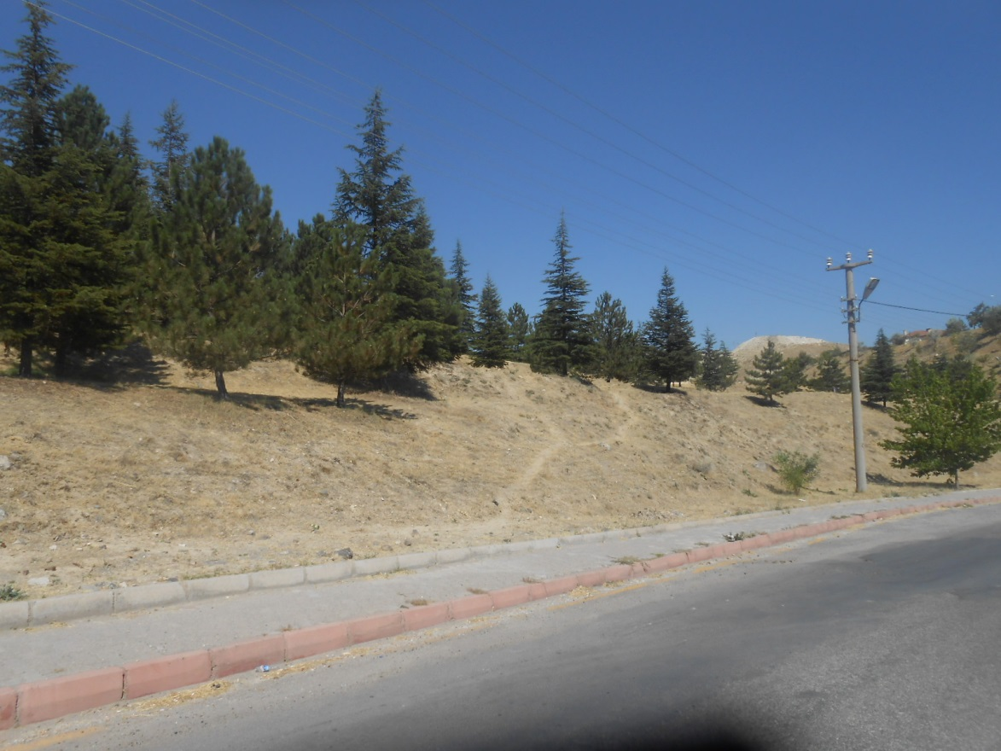

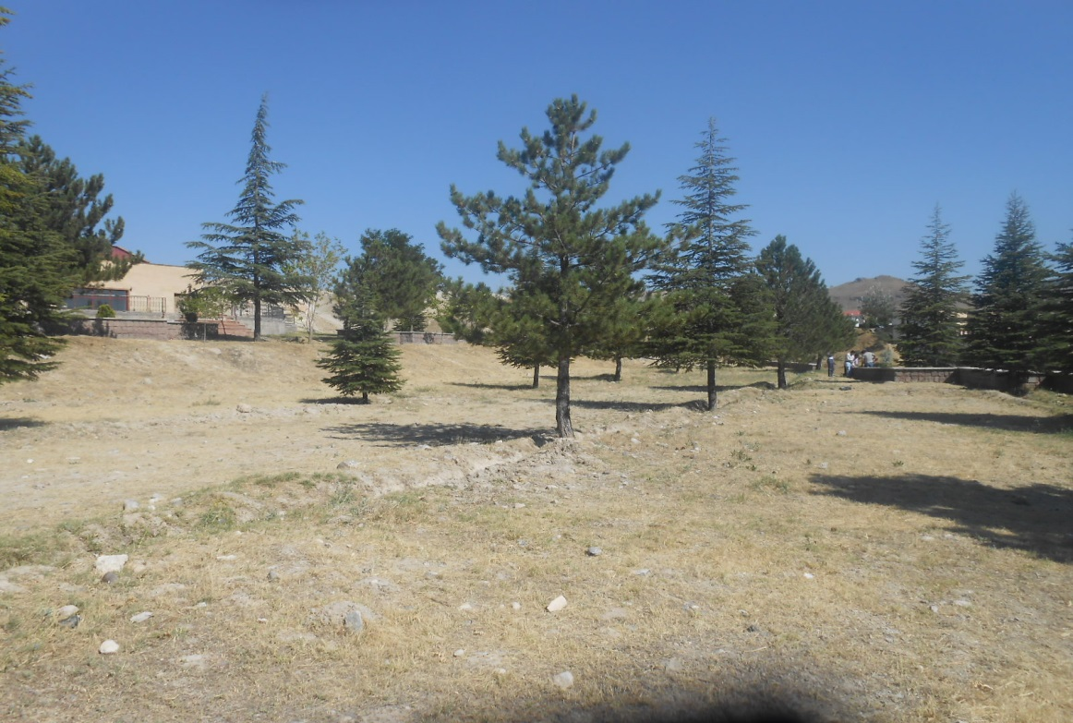

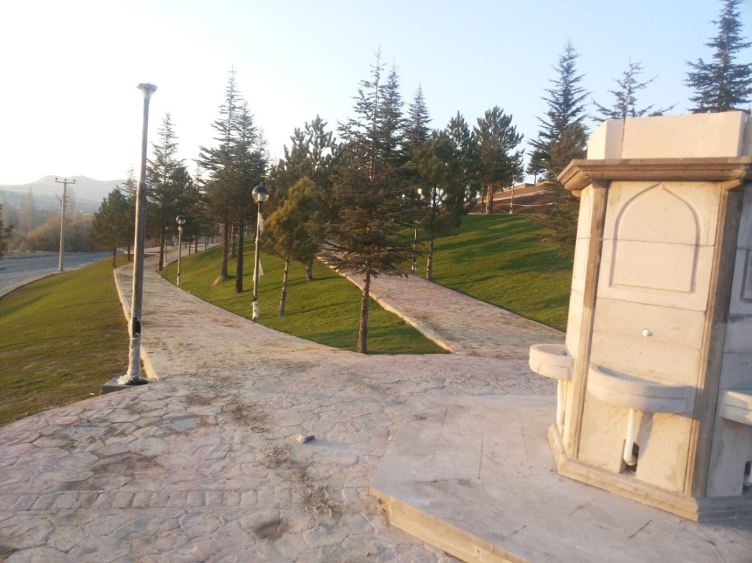

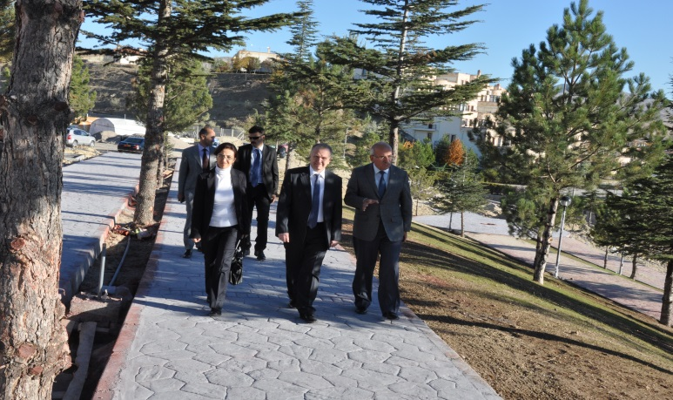

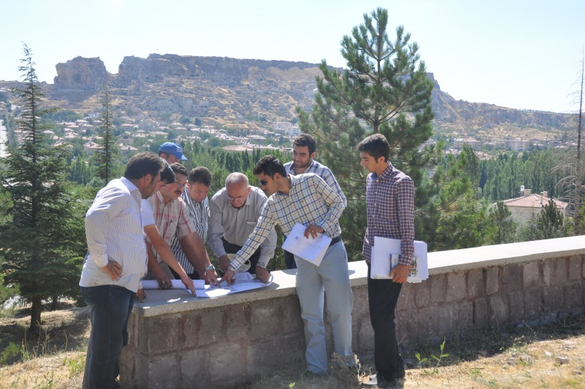
• HASTANE

Ürgüp yeni Kayseri yolu üzerinde Terminal alanını güney kısmında yer alacak olan yeni Devlet Hastanesi (Sağlık Bakanlığı projesi olup, tüm altlıkları belediyemizce hazırlanmıştır.) tamamlanacak olan 11.523 m² alana kurulu 50 yataklı modern Ürgüp Devlet Hastanesi inşaatı yer teslimi yapılmış olup, 2015 yılı içerisinde tamamlanması planlanmaktadır.
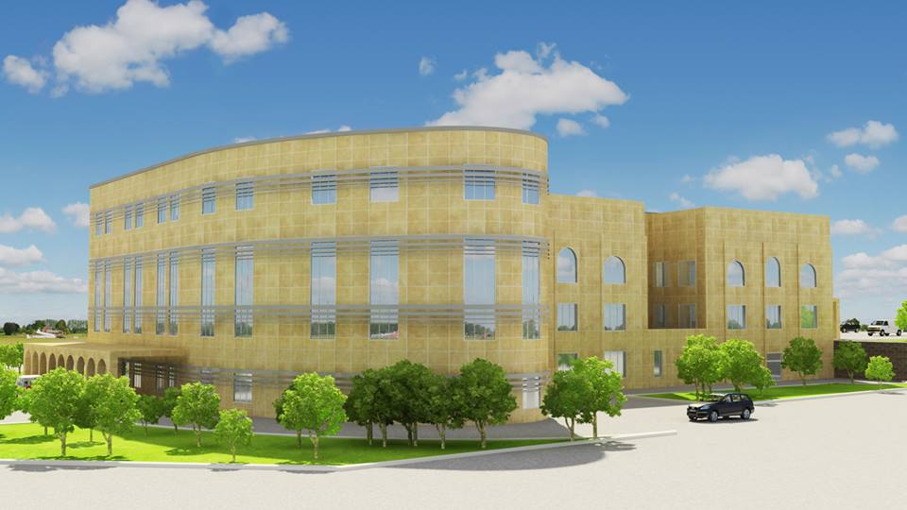

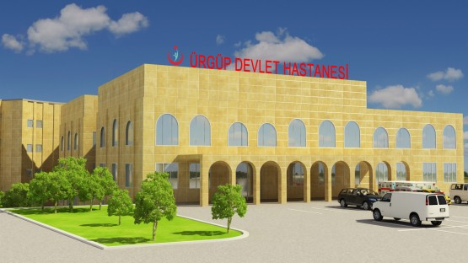

•AĞAÇLANDIRMA ÇALIŞMALARI

Sağlıklı yaşam için yeşil alanlar büyük önem taşımaktadır. Her geçen gün betonarme yapılar artmakta teknolojinin gelişmesiyle doğal yaşam alanları yeterliliğini kaybetmektedir. İlçemizde sağlıklı bir ortam oluşa bilmesi için belirli bölgelerde ağaçlandırma çalışmaları tamamlandı. Orman il müdürlüğünün katkılarıyla 1000 adet çam ağacı dağıtılmıştır. İlçemizin çeşitli yerlerine 1 kamyon mevsimlik çiçek getirttirilerek dikimi yapılmış mezarlıklara ziyarete gelenlere verildi.

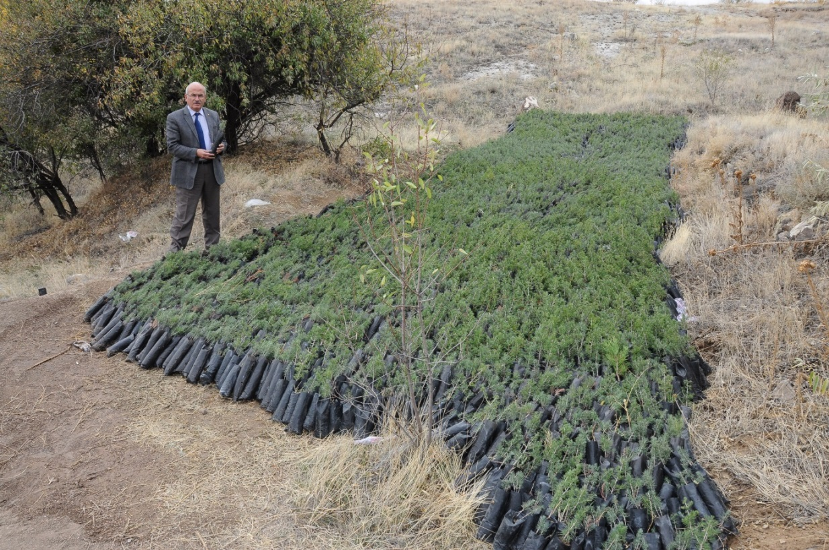

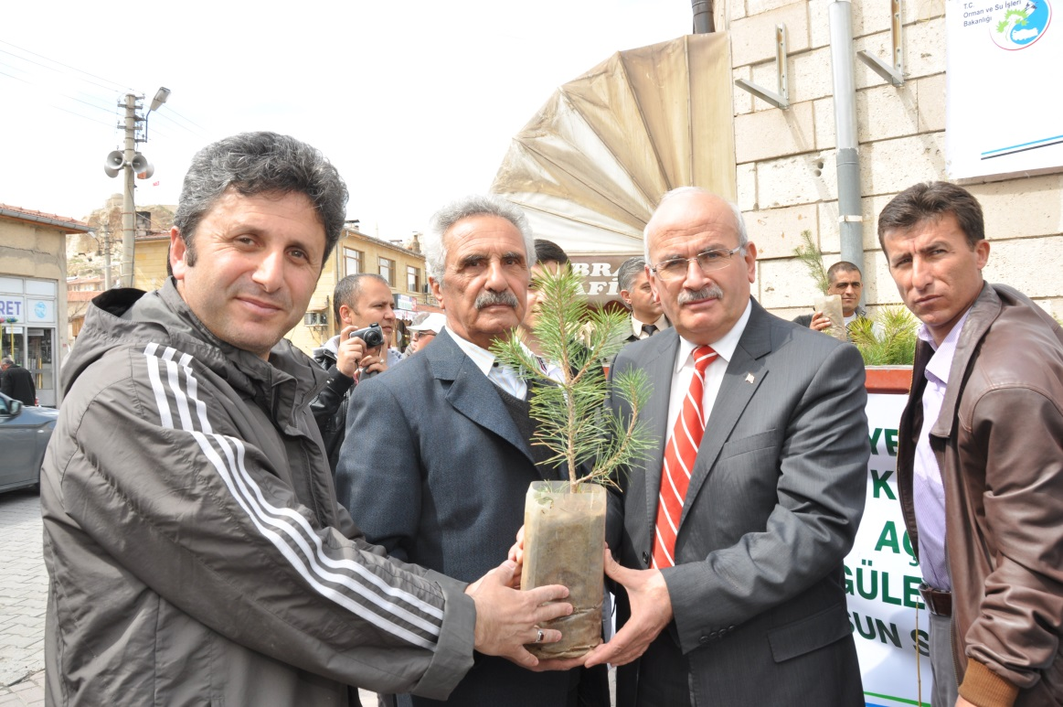
- PARK VE BAHÇE İŞLERİ

Ürgüp İlçemiz de Park ve bahçe işleri orta refüj ve tretuvar kenarlarında çim ekim ve bakımı ağaç dikimi, bitki ve gül dikimi, çocuk parklarının ve diğer yeşil alanların çim ve ağaçların bakımları, budama, ilaçlama, sulama ve gübreleme işlemleri yapılmaktadır.
İlçemiz Genelinde tüm ağaçların rutin budama ve bakım işleri yapılmıştır. Bir çok mahallemizde bulunan parkların peyzaj çalışmaları yapılmıştır. İlçemizin mahallerinde bulunan deforme olmuş işlevini yitirmiş bulunan oyun grupları değiştirilmiş sigortalı yeni oyun grupları mahallelinin hizmetine sunulmuştur. Ayrıca parklarımıza yeni spor aletleri kondisyon aletleri yerleştirilmiştir.

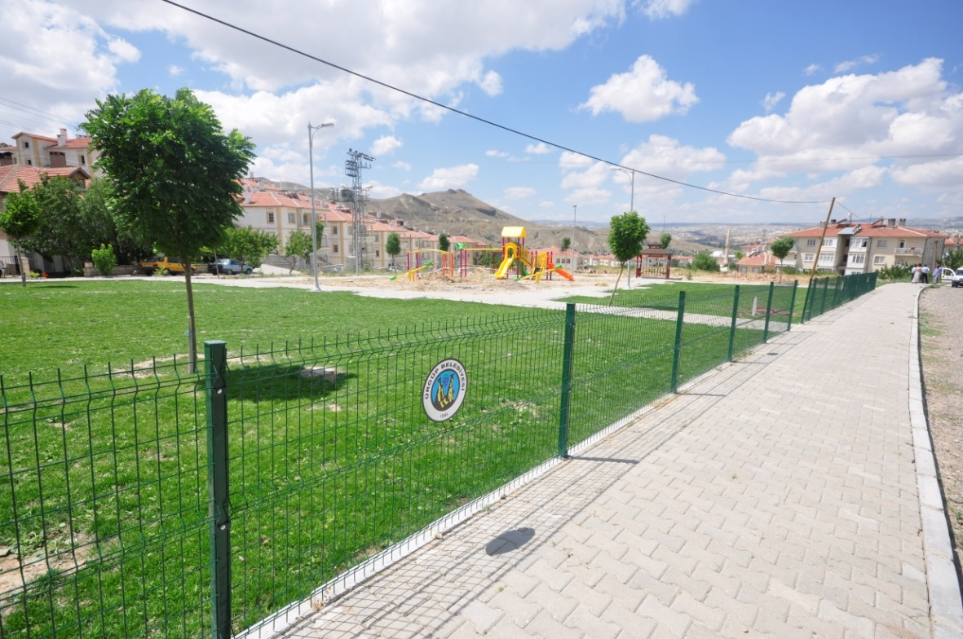

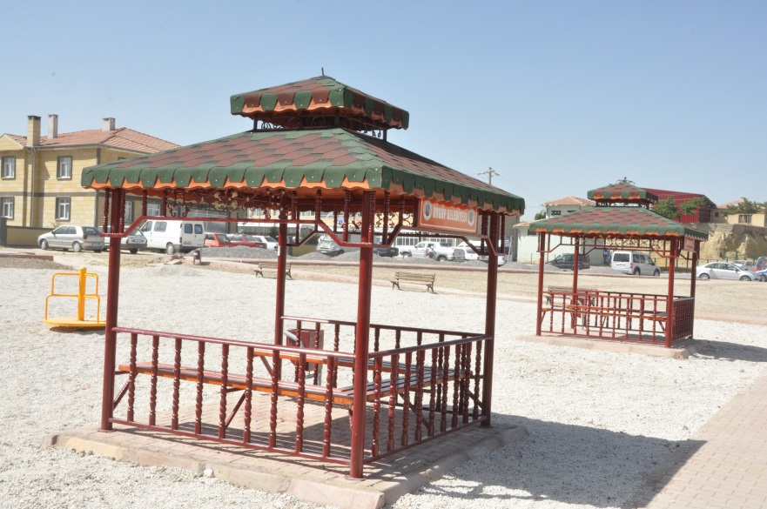
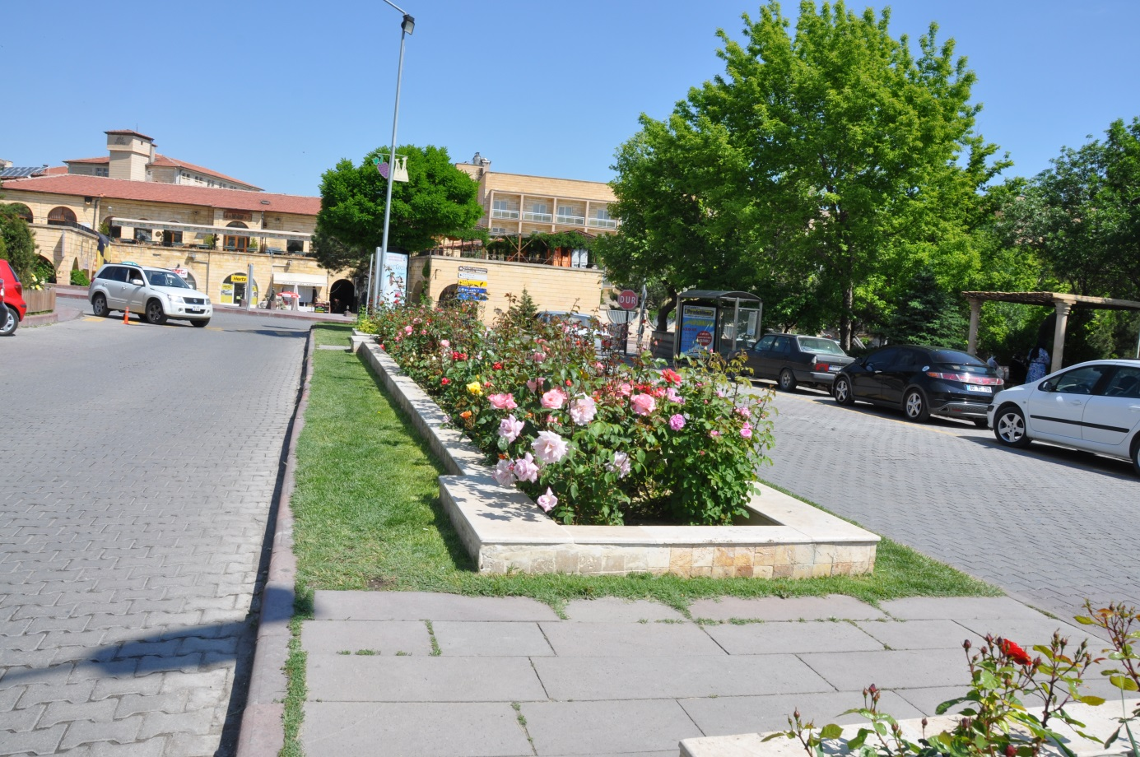

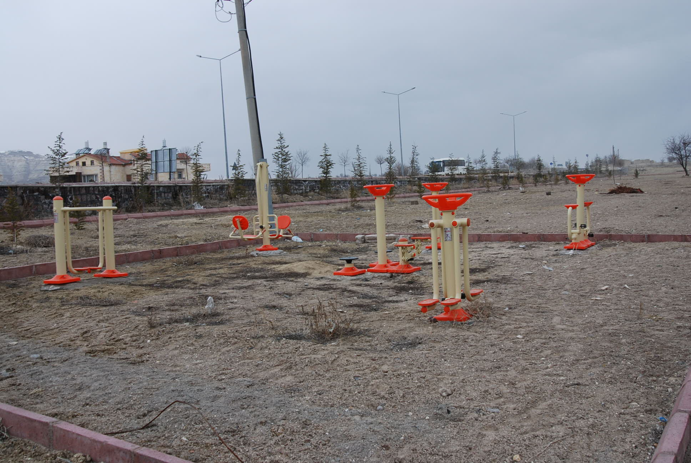

- GERİ DÖNÜŞÜM
Belediyemizce yapılan ihale ile ilçemizde oluşan ambalaj atıklarının (kağıt, cam, plastik, metal pil, vb. atıklar) Geri Dönüşüm Projesi kapsamında geri dönüştürülerek ekonomiye kazandırılmaktadır.

- YENİ ÇÖP KONTEYNERLERİ

İlçemizde temizliğin ve sağlığın önemi herkesçe bilinmektedir. Belediyemizin tüm mahalle ve caddelerine yeni çöp konteynerleri çöp kovaları konulmuştur. Yapılan bu hizmetler sonucu halkımız daha sağlıklı yaşayabilmesi amaçlandırılmaktadır.

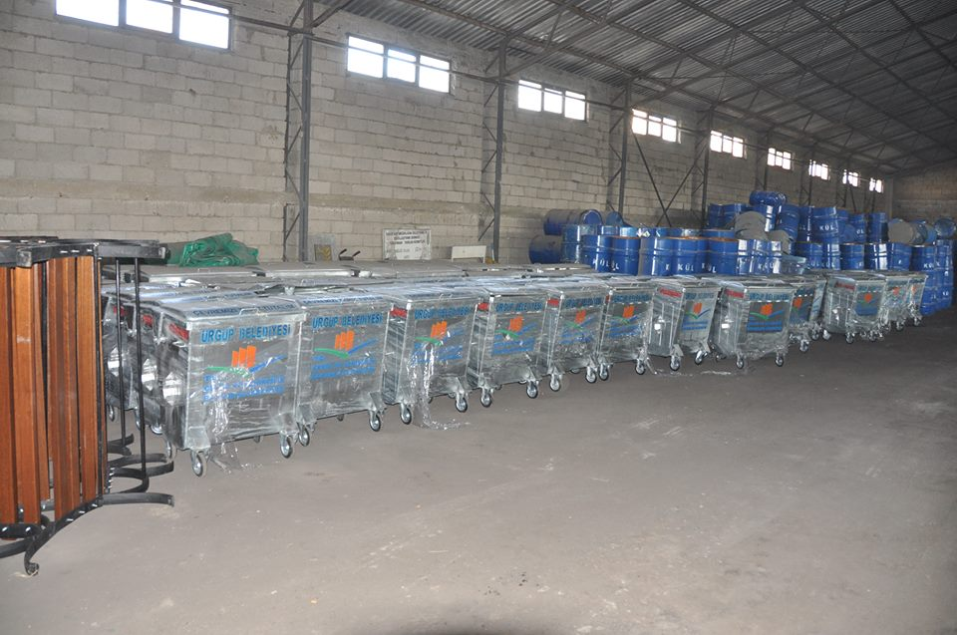

- GASILHANE

Ürgüp Asri mezarlığının giriş kısmında bulunan alana Rahmetli eski Belediye Başkanlarımızdan R. Kürşat NUMANOĞLU’nun katkılarıyla tamamlanmıştır.

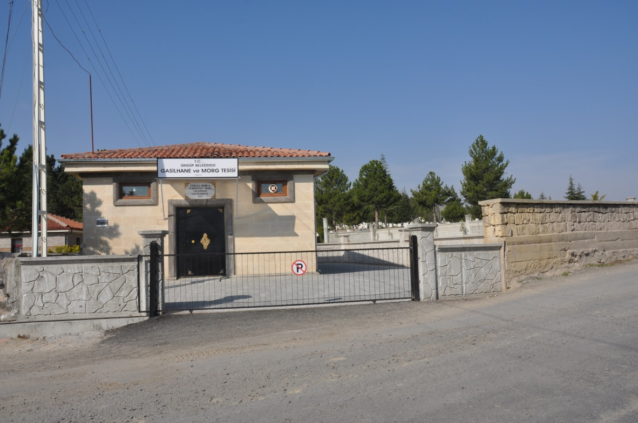

- OTOBÜS DURAKLARI

Ürgüp’ün bir çok muhtelif noktasında eksik olan durak yerleri tamamlanarak halkımızın kullanımına sunulmuş ve otobüs saatleri ve dolmuş güzergahlarını gösteren harita düzenlenerek her durağa yerleştirilmiştir.

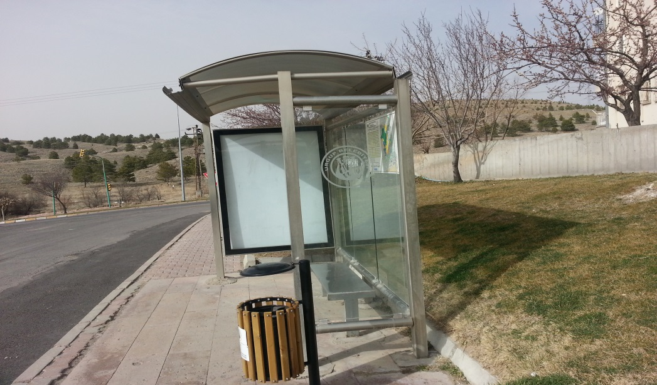
- SATINALMA

4734 sayılı kamu ihale kanununun 22 d maddesine göre

1-İhtiyaç duyulan malzeme için birimimize müracaat edildikten sonra Taşınır İstek Belgesi ile malzeme listesi hazırlanır.
2-Malzeme listesi satın alma için yaklaşık maliyeti tespit edilir
3- Teklifler toplandıktan sonra en az 3 teklif ile en uygun verilen tekliften malzeme alınır ve muayene kabulü yapılır.
4-Muanyene kabulden sonra Taşınır işlem fişi kesilerek ambara teslim edilir.
5-Demirbaş malzemesi ise demirbaşa kayıt yapılır ve ilgili kişilere zimmet fişi düzenlenir.
6-Acil alımlar için Avans alınarak da malzeme alınmaktadır.
7- Hizmet Alımların dada aynı işlemler yapılarak alımlar yapılmaktadır.
8-Fen işleri Müd.Satın alma servisi olduğumuz halde sadece fen işleri satın alması dışında diğer birimlerin satın alması da yapılmaktadır.

Yukarıda belirtilen aşamalar doğrultusunda 2013 yılında gerçekleştirilen Malzeme ve Hizmet Alımları

- 2013 yılında 300 Adet Fen İşleri Müdürlüğünden Talep yapılmıştır. (Mal ve Hizmet )
- 2013 yılında 100 Adet Avans Müzekkeresi düzenlenerek alımlar yapılmıştır.
- 2013 yılında Toplu Konut Biriminden 26 Adet Talep Yapılmıştır (Mal ve Hizmet)
- 2013 yılında Başkanlık Makamından 19 Adet Talep Yapılmıştır. (Mal ve Hizmet)
- 2013 yılında Veterinerlik Müdürlüğünden 7 Adet Talep Yapılmıştır.(Mal ve Hizmet)
- 2013 yılında 36 Adet Zimmet Fişi Düzenlenmiştir
- 2013 yılında 105 Adet Taşınır İşlem Giriş Fişi düzenlenmiştir.
- 2013 yılında 68 Adet Taşınır İşlem Çıkış Fişi düzenlenmiştir.

- SPOR

Ürgüp Spor Futbol Takımı, 1. Amatör Küme müsabakalarında kullanılmak maksadıyla tüm Ürgüp Sporlu futbolculara eşofman takımı alınarak katkıda bulunuldu. Ayrıca tüm spor dallarındaki müsabakalar için Otobüs ve vasıta temin edilerek ulaşım konusunda yardımcı olundu. Ayrıca Ürgüp Spor’un Voleybol ve bisiklet takımına dağ bisikleti ile badminton spor takımına lojistik destek sağlandı.

.
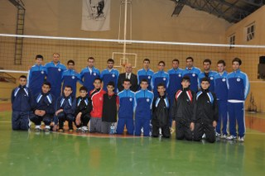
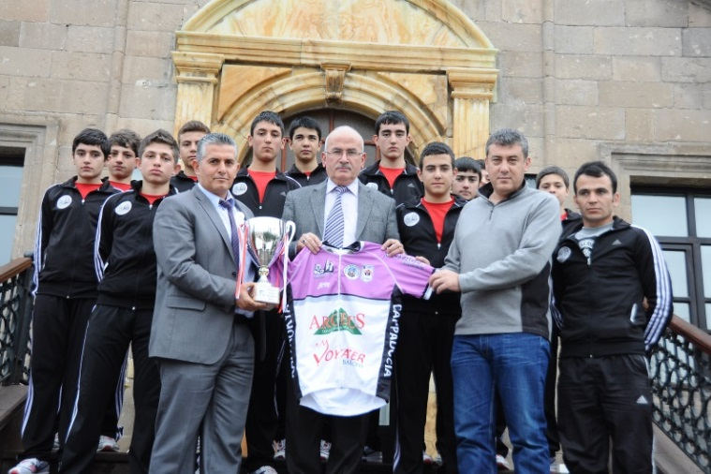

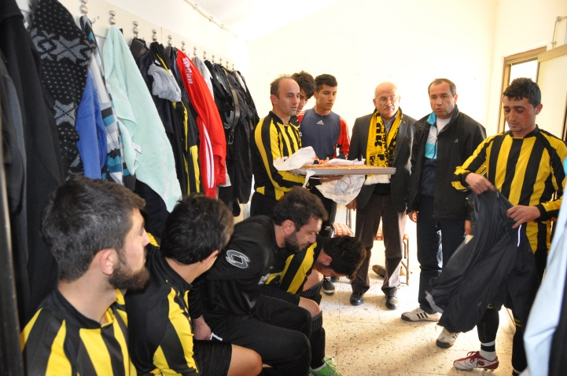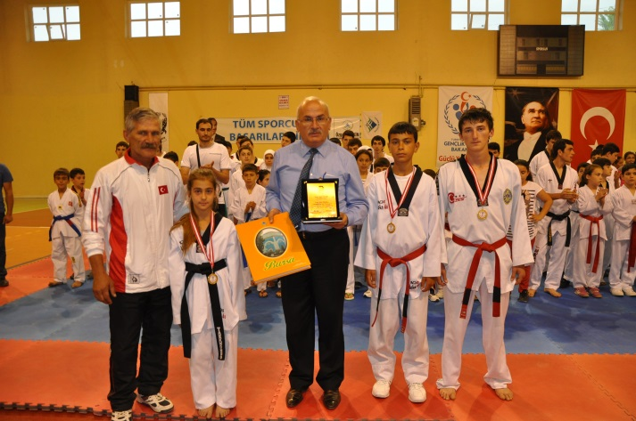

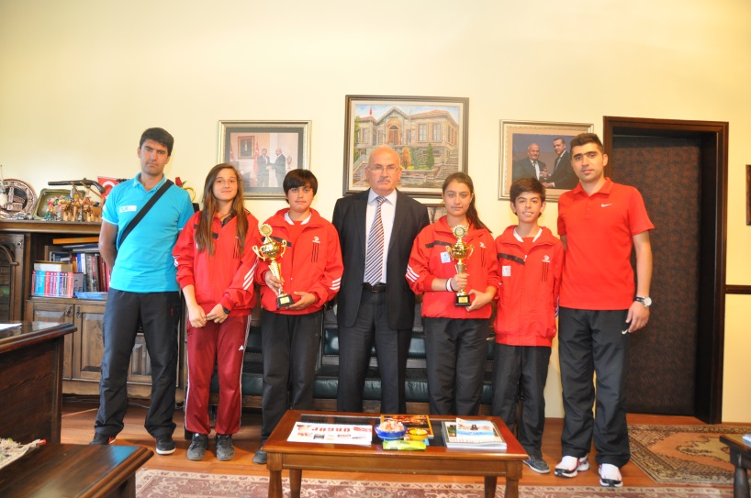
- VETERİNER HEKİMLİK

Ürgüp Belediyesi olarak, ilçe sakinlerimizin ve konuklarımızı rahatı ve sağlığı açısından sorun oluşturan sinek ve sivrisinekle mücadeleye önem veriyoruz. Çöp konteynerleri, durgun sular, sinek ve sivri sineklerin üremesine uygun alanlar olduğu için, bu bölgelerde düzenli olarak ilaçlama yaparak, salgın hastalıkları önlemekteyiz. Ayrıca İlçemize bağlı köylerimize de hizmet ulaştırılmıştır.

2013 yılı mart-kasım ayları larva ve uçkun olarak karasinek sivrisinek, krinomid ve similium türlerine karşı haşereyle mücadele kapsamında çalışmalar tüm hızıyla devam etmektedir. Larva mücadelesi pulverize yöntemi, uçkun mücadelesi ULV yöntemiyle yapılmaktadır. Mücadele alanları olarak şehir içi ahırlar, çay kenarları, fosseptikler, mazgallar ve konteynırlar olarak belirlenerek bu alanda mücadele edilmektedir. Toplam bedel 65.070 TL dir.
Sokak hayvanları ile mücadele 5199 sayılı hayvanları koruma kanunun uygulama yönetmeliğinin belediyenin alacağı tedbirler başlığı altında 200 ad.köpek kısırlaştırma ve hayvan severlerle, belediye arıtma tesisi yanına montajlanan cazibe odaklarına 1000kg mama bırakılmıştır. Toplam bedel 21240.00tl dir.

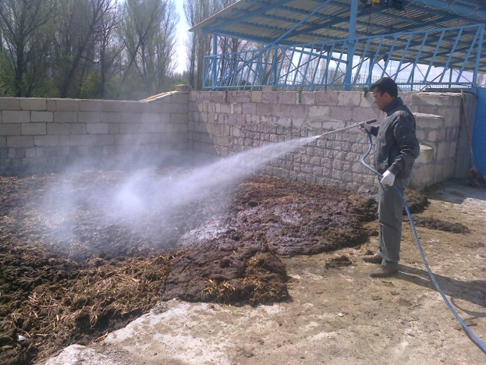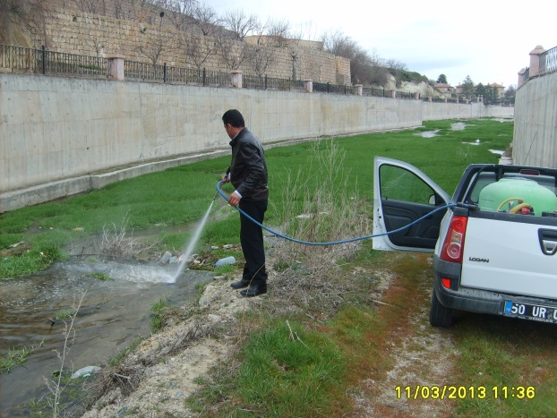

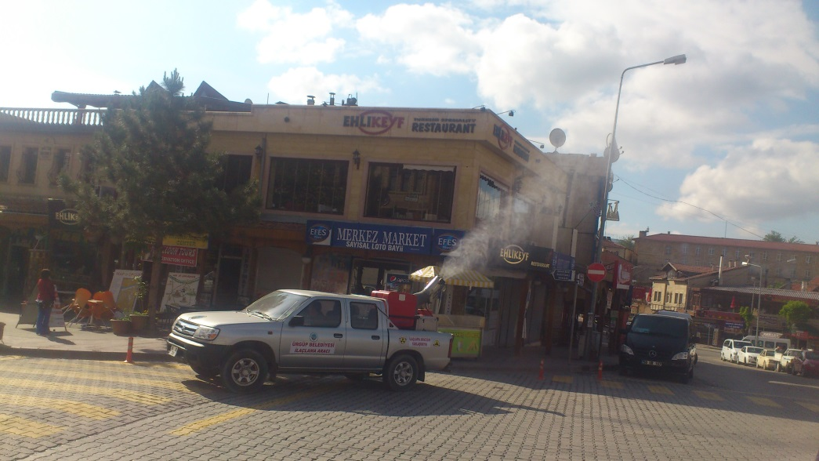
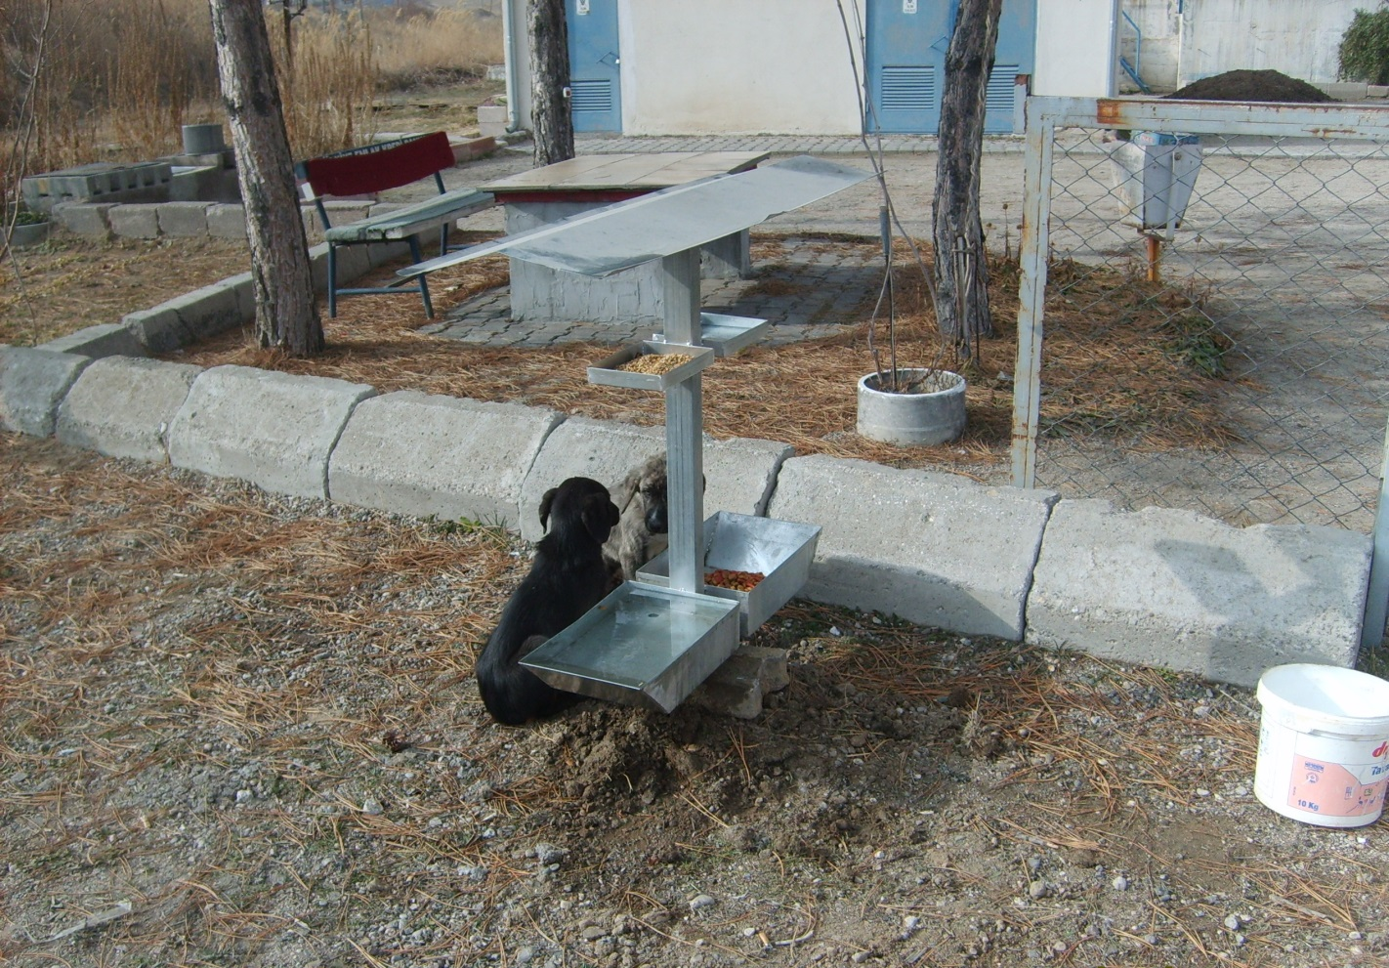

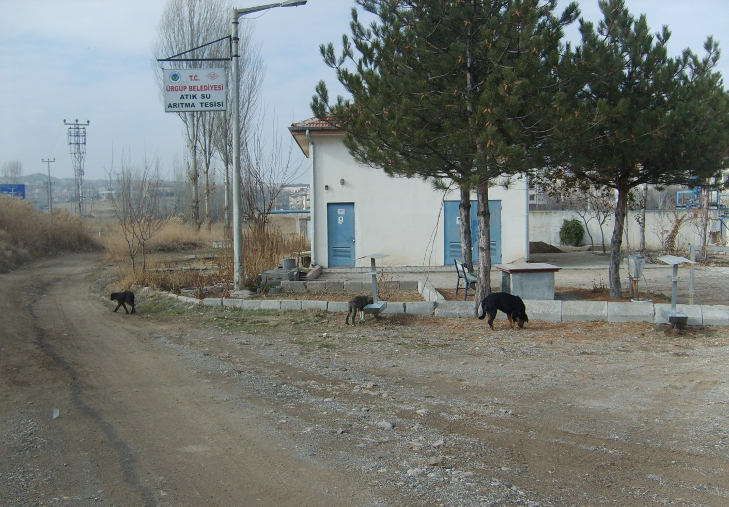

- ZABITA

İlçemiz Pazar yerinde halkın daha rahat ve kolay alış veriş yapabilmesi için tüm emniyet ve kontrolleri devamlı olarak tarafımızdan yapılarak güvenlik amaçlı 16 adet kamara sistemi desteklenmiştir, satışı yapılan sebze ve meyvelerin üzerlerine etiket konulması sağlanmıştır.
-Çalışmaya muktedir oldukları halde çalışmayıp özellikle cumartesi günleri başka İl ve İlçelerden gelerek İlçemizde dilenen 157 kişi dilenmekten men edilmiştir.
-Çeşitli Bakanlık, Valilik, Kaymakamlık, diğer kurum ve kuruluşlara 352 adet yazışma yapılmıştır.
-Tasarruf genelgesi doğrultusunda posta ile gönderilmesi gereken Fen İşleri Yazı İşleri, Hesap işleri Müdürlüğü ve Emlak servislerine ait yazışmalar elden takip edilerek gerekli kişilere tebligatları yapılmıştır.
-Belediyemize müracaat ederek 17 adet asker aile yardım talebi, talep eden vatandaşların durumları araştırılarak tutanak halinde Encümene sunulmuştur.
-Belediyemize müracaat ederek iş yeri açmak isteyen 139 adet iş yerine ait dosyalar incelenerek iş yeri açma ruhsatları tanzim edilmiştir.
-Belediyemize müracaat ederek tatil günleri işyerlerini açmak isteyen esnaflarımıza, dosyaları incelenerek, 137 adet tatil günleri çalışma ruhsatı verilmiştir.
-Servis Araçları Yönetmeliği hazırlanarak Belediyemiz Meclisince onaylanarak yürürlüğe girmesine müteakip ilçemizde faaliyet gösteren okul servis araçlarına yönetmelik gereği şartları uyan 54 adet Toplu taşıma belgesi düzenlenmiştir.
-Belediyemize müracaat ederek 2013-2014 Eğitim öğretim döneminde Öğrenci servis taşımacılığı yapacağını beyan eden kişi ve araçların okul servis araçları hizmet yönetmeliğine uygun olan 41 adet okul servis aracı özel izin belgesi düzenlenerek verildi.
-Esnaf, gerçek ve tüzel kişilere ait 42 adet Ceza zabıt varakası tanzim edilmiş ve Belediyemiz Mali hizmetler Müdürlüğüne sunulmuştur.
-İlçemizde mevcut Ekmek fırınları denetlenerek üretilen ekmeklerin verilen gramaja ve evsafına uygun olup olmadığı kontrol edilmiş olup,bu denetimler sonucu;kahvehane,kıraathane,Berber,kasap,Bakkal.lokanta,Internet salonları,Çay ocağı, pastaneler, Pide fırını gibi çeşitli iş yerlerine ait 312 adet iş yeri denetim raporu tanzim edilmiştir.
-Belediyemiz Fen İşleri bünyesinde İlçemizdeki kaçak inşaatların önlenmesi amacıyla İlçe genelinde kontroller yapılmıştır.
-Resmi ve Dini Bayramlar ile sünnet şöleni, turizm haftası, Bağbozumu festivali Zabıta Müdürlüğünce organize edilmektedir.
-Belediyemiz Mali Hizmetler müdürlüğünün isteği üzerine su borcu olan abonelerin mühürlenme işlemlerinin yapılmasına eşlik edilmiştir.
-Kar yağışı nedeni ile İlçemizin giriş ve çıkışları kontrol edilerek, Garaj Amirliğine gerekli bilgi ve öneriler verilerek hizmetlerin zamanında yapılması sağlanmıştır.
-İlçemiz şehir merkezi ana caddelerde park sorunlarının en aza indirilmesi için devamlı suretle park yasağı olan yerler ve yaya geçitleri kontrol edilerek gerekli uyarılar yapıldıktan sonra uymayanlar hakkında cezai işlem uygulanmıştır.
-Kurban bayramı süresince mahalle aralarında kurban kesinlerine izin verilmeyerek, belediye hopörlerinden ilan edilerek halkı mezbahane, bahçeli evler ve ticari ahırlara yönlendirildi,
-İlçemizde Kaymakamlıkça verilen 13 adet umuma açık işyerinin süreli olarak faaliyetten men (mühürleme) işlemleri tarafımızca uygulandı.
-Hava kirliği ile mücadelede resmi daireler, toplu konutların bacalarına filtre takılması ve yakıtlarının denetlenmesi ile katı yakıt satıcılarının denetimleri yapıldı.

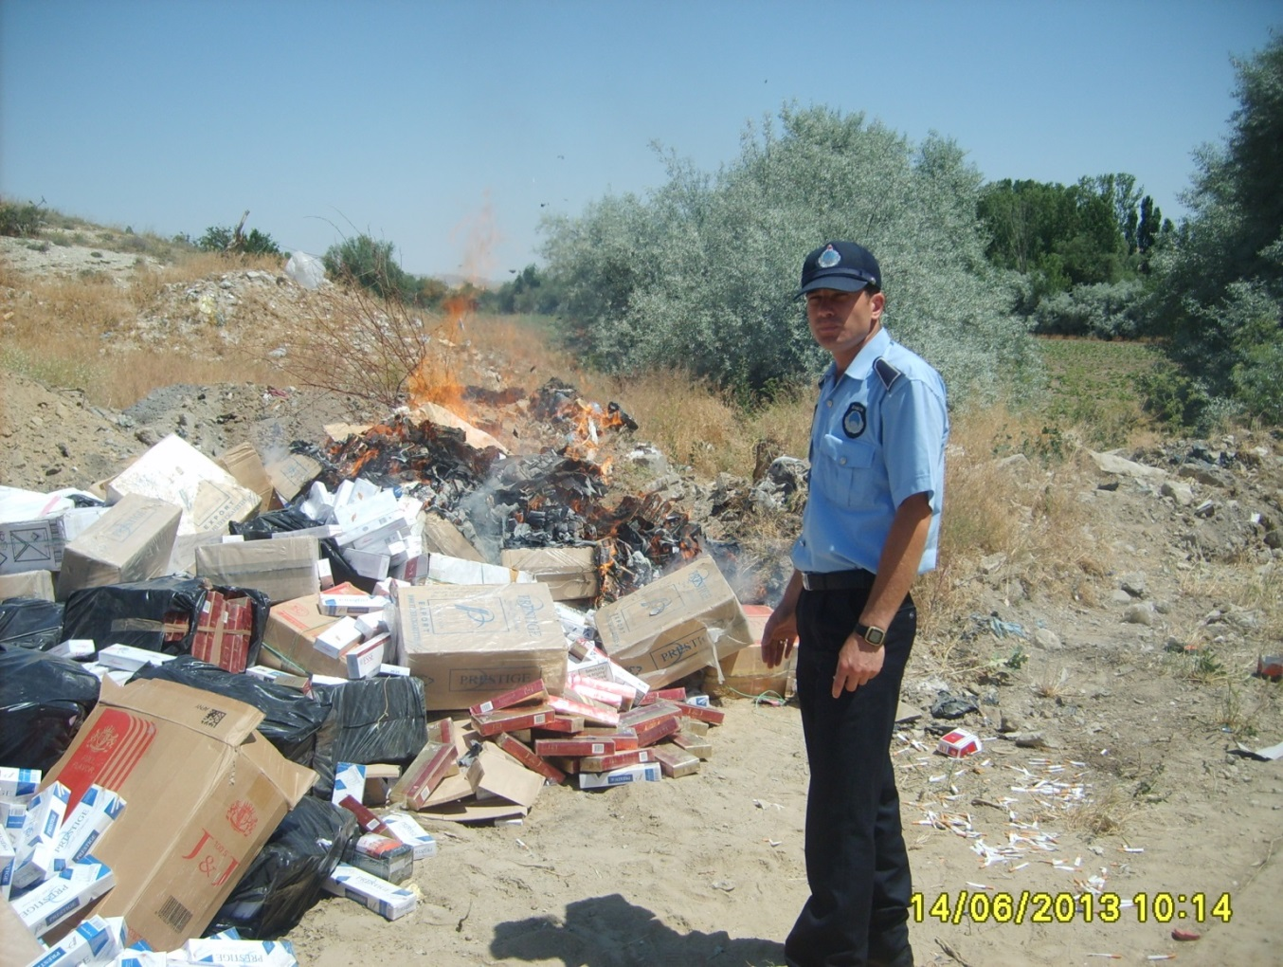

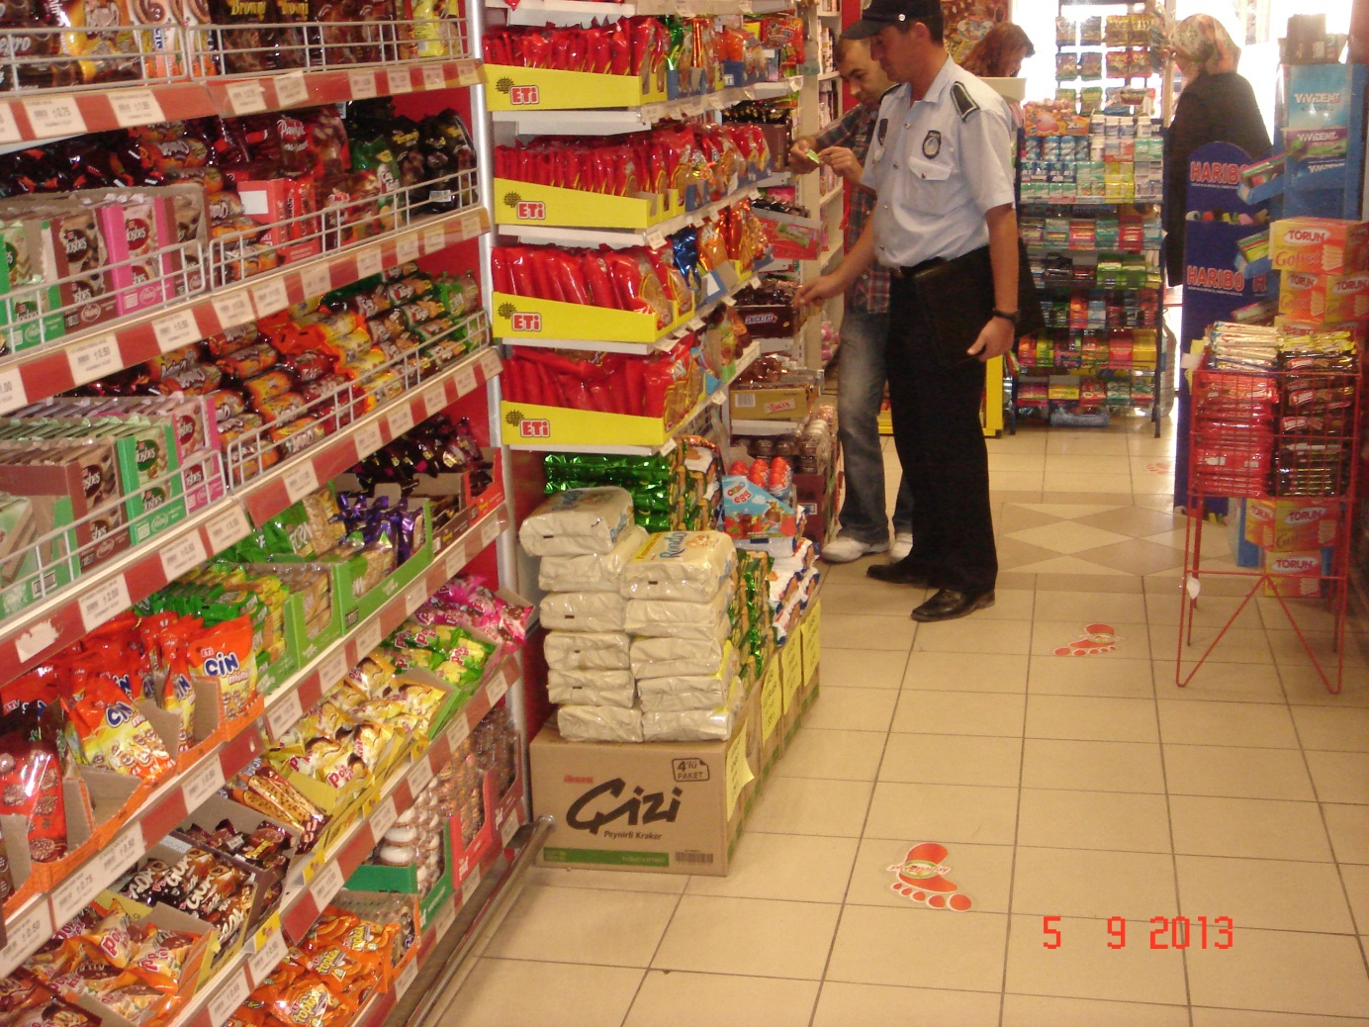

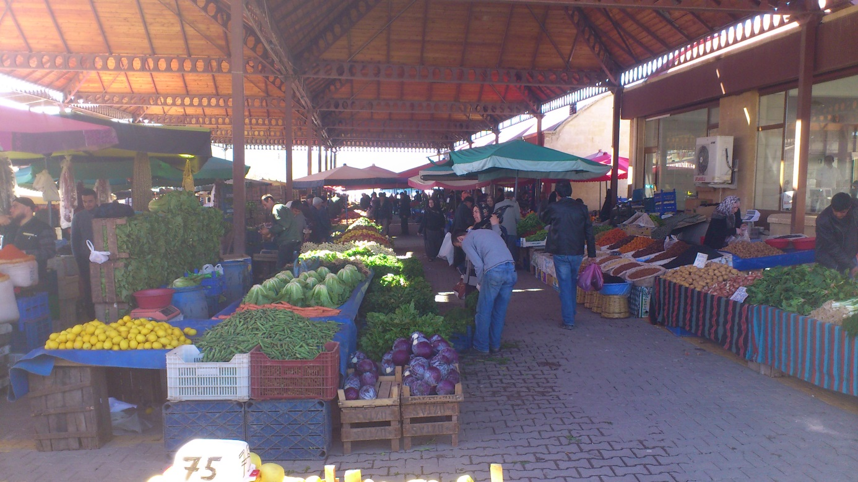

- GARAJ-YENİ ARAÇLAR
2013 yılı içerisinde Ürgüp Belediyesi garajına 8 adet sıfır kilometre araç alınmış olup daha kaliteli ve Ürgüp halkına yakışır şekilde hizmet verebilmek için kullanma sunulmuştur.

MAKİNE İKMAL BAKIM BÖLÜMÜ

MİSYONUMUZ:
Belediyemizin halkımıza en iyi hizmeti verebilmesi amacıyla,Belediyemiz araç parkında bulunan tüm araç ve gereçleri(bakım ve onarımları yapılmış bir şekilde) hizmete her an hazır bir vaziyette bulundurmaktır.

VİZYONUMUZ:
Belediyemiz araç parkını genişletmek ve verilen hizmetin en iyi şekilde sunulmasına yardımcı olmak.
GÖREV TANIMI :
Belediyemiz bünyesinde bulunan bütün hizmet araçlarının ve iş makinelerinin;
1-Akaryakıt ikmalini takip
2-Bakım ve onarımlarını
3-Periyodik bakımlarını
4-Trafik tescil ,sigorta ve muayene işleri takibi
5-Yeni alınan araçların garantilerini takip etmek 6-Araçlarda teknik noksanlıklar ve kullanımından dolayı oluşabilecek arızaları asgariye ye indirmek amacıyla önlem almak 7-Belediyeye ait hizmet birimlerinde ihtiyaç duyulan demir doğrama işlerini yapar
2013 YILINDA ALINAN ARAÇLAR

5 ADET 2013 MODEL BAŞAK MARKA TRAKTÖR

1 ADET 2013 MODEL HMK 102 B KEPÇE

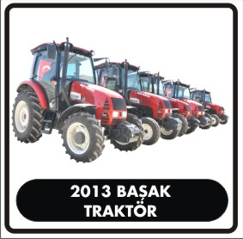

197.754,24 TL Kdv dahil

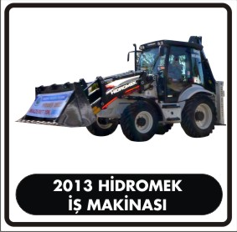

144.886,32 TL.

1 ADET 2013 MODEL FORD MARKA ÇÖP KAMYONU

1 ADET 2013 MODEL YOL SÜPÜRME ARACI

(Çevre ve Şehircilik Bakanlığı Hibe etmiştir)



Çevre ve Şehircilik Bakanlığı

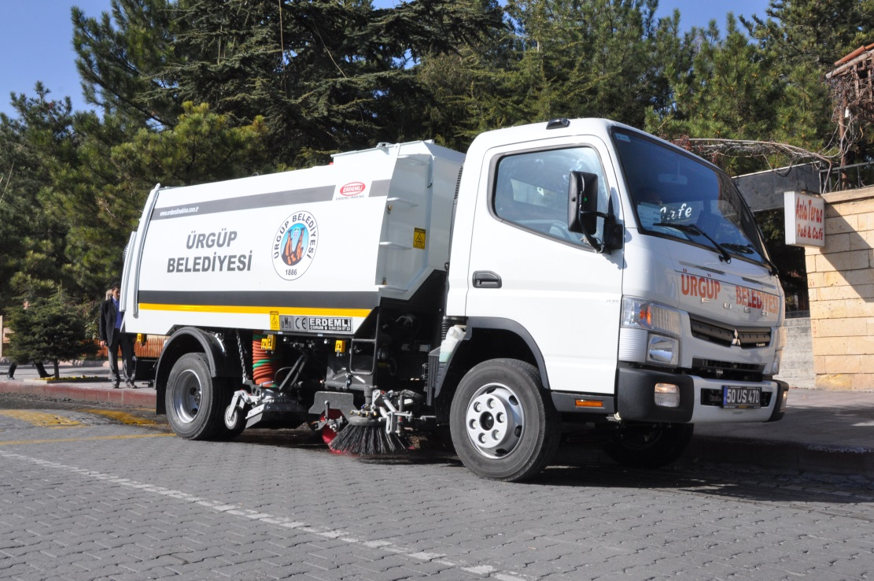

190.311,72 TL
BELEDİYEMİZE AİT MAKİNA PARKI VE BİRİMLERE TAHSİSİ
S.NO | CİNSİ | MARKASI | MODELİ | PLAKASI | TAHSİS EDİLEN BİRİMİ VE SERVİSİ
1 | OTOMOBİL | KARTAL | 1997 | 50 UC 545 | FEN İŞLERİ MÜDÜRLÜĞÜ(MAKİNE İKMAL)
2 | KAMYON(İTFAİYE) | FORD | 2009 | 50 UN 110 | FEN İŞLERİ MÜDÜRLÜĞÜ(İTFAİYE HİZMETLERİ)
3 | OTOBÜS | MERCEDES | 1997 | 50 UR 302 | FEN İŞLERİ MÜDÜRLÜĞÜ(MAKİNE İKMAL)
4 | OTOBÜS | MERCEDES | 1985 | 50 UP 302 | FEN İŞLERİ MÜDÜRLÜĞÜ(MAKİNE İKMAL)
5 | MİNÜBÜS | FİAT | 1987 | 50 UP 285 | FEN İŞLERİ MÜDÜRLÜĞÜ(MAKİNE İKMAL)
6 | KAMYON(İTFAİYE) | FATİH | 1992 | 50 UE 918 | FEN İŞLERİ MÜDÜRLÜĞÜ (İTFAİYE HİZMETLERİ)
7 | KAMYON(İTFAİYE) | FATİH | 1997 | 50 UD 780 | FEN İŞLERİ MÜDÜRLÜĞÜ (İTFAİYE HİZMETLERİ)
8 | KAMYON(VİDANJÖR) | FATİH | 1990 | 50 UH 293 | FEN İŞLERİ MÜDÜRLÜĞÜ (İTFAİYE HİZMETLERİ)
9 | 50 NC (KAPALI KASA) | FİAT | 1979 | 50 UN 594 | FEN İŞLERİ MÜDÜRLÜĞÜ(MAKİNE İKMAL)
10 | 50 NC (DAMPERLİ) | FİAT | 1990 | 50 UH 292 | FEN İŞLERİ MÜDÜRLÜĞÜ(MAKİNE İKMAL)
11 | TRAKTÖR(4*4) | FİAT | 1993 | 50 UN 798 | FEN İŞLERİ MÜDÜRLÜĞÜ (İTFAİYE HİZMETLERİ)
12 | TRAKTÖR | STEYIR | 1990 | 50 UN 671 | FEN İŞLERİ MÜDÜRLÜĞÜ(YAPI İŞLERİ)
13 | MOTORSİKLET | MZ | 1999 | 50 UD 495 | FEN İŞLERİ MÜDÜRLÜĞÜ(MAKİNA İKMAL)
14 | MOTORSİKLET | PLANET | 1999 | 50 UE 657 | FEN İŞLERİ MÜDÜRLÜĞÜ(SU İŞLERİ)
15 | MİDİBÜS | LEVENT | 1996 | 50 UF 665 | FEN İŞLERİ MÜDÜRLÜĞÜ(ELEKTRİK İŞLERİ)
16 | KAMYONET | FORD | 2006 | 50 UH 773 | FEN İŞLERİ MÜDÜRLÜĞÜ(YAPI VE KANLİZASYON)
17 | OTOMOBİL(CONNECT) | FORD | 2006 | 50 UH 774 | FEN İŞLERİ MÜDÜRLÜĞÜ(MAKİNE İKMAL)
18 | KAMYONET | FORD | 1998 | 50 UE 697 | FEN İŞLERİ MÜDÜRLÜĞÜ(PARK BAHÇE)
19 | KAMYONET (CENAZE TŞ) | FORD | 2006 | 50 UF 717 | FEN İŞLERİ MÜDÜRLÜĞÜ(CENAZE HİZMETLERİ)
20 | JEEP | HYUNDAI | 2006 | 50 UE 002 | BAŞKANLIK MAKAMI
21 | OTOMOBİL | RENAULT | 2011 | 50 UN 777 | BAŞKANLIK MAKAMI
22 | OTOMOBİL(DUPLO) | FİAT | 2007 | 50 UF 767 | FEN İŞLERİ MÜDÜRLÜĞÜ(MAKİNE İKMAL)
23 | KAMYONET 4*4 | TATA | 2007 | 50 UL 373 | FEN İŞLERİ MÜDÜRLÜĞÜ (İTFAİYE HİZMETLERİ)
24 | KAMYON(CENAZE YIKAMA) | İVEKO | 1998 | 50 UC 286 | FEN İŞLERİ MÜDÜRLÜĞÜ(CENAZE HİZMETLERİ)
25 | GREYDER(İŞ MAKİNASI) | Pİ 3080 | 1990 | 50 06 08 17 | FEN İŞLERİ MÜDÜRLÜĞÜ(MAKİNE İKMAL)
26 | SİLİNDİR(İŞ MAKİNASI) | JOHN MOLER | 1983 | 50 06 08 15 | FEN İŞLERİ MÜDÜRLÜĞÜ(MAKİNE İKMAL)
27 | KEPÇE(İŞ MAKİNASI) | HMK 100 S | 1997 | 50 06 08 13 | FEN İŞLERİ MÜDÜRLÜĞÜ(MAKİNE İKMAL)
28 | KEPÇE(İŞ MAKİNASI) | HMK 102 B | 2013 | 50 06 13 1001 | FEN İŞLERİ MÜDÜRLÜĞÜ(MAKİNE İKMAL)
29 | KEPÇE(İŞ MAKİNASI) | HMK 102 S | 2010 | 50 06 10 0006 | FEN İŞLERİ MÜDÜRLÜĞÜ(MAKİNE İKMAL)
30 | GREYDER(İŞ MAKİNASI) | LIUGONG | 2011 | 50 06 11 0008 | FEN İŞLERİ MÜDÜRLÜĞÜ(MAKİNE İKMAL)
31 | KAMYON(ÇÖP KAMYONU) | FORD | 2009 | 50 UD 590 | FEN İŞLERİ MÜDÜRLÜĞÜ(TEMİZLİK İŞLERİ)
32 | KAMYON(ÇÖP KAMYONU) | MITSUBISHI | 2009 | 50 UC 590 | FEN İŞLERİ MÜDÜRLÜĞÜ(TEMİZLİK İŞLERİ)
33 | KAMYON(ÇÖP KAMYONU) | MITSUBISHI | 2010 | 50 UL 590 | FEN İŞLERİ MÜDÜRLÜĞÜ(TEMİZLİK İŞLERİ)
34 | KAMYON(ÇÖP KAMYONU) | ISUZU | 2009 | 50 EF 637 | FEN İŞLERİ MÜDÜRLÜĞÜ(İL ÖZEL İDARE GÖREVLENDİRMESİ İLE TEMİZLİK İŞL.)
35 | OTOMOBİL | KARTAL | 1990 | 50 UE 575 | FEN İŞLERİ MÜDÜRLÜĞÜ(MAKİNE İKMAL)
36 | KAMYON(ÇÖP KAMYONU) | FATİH | 1996 | 50 UC 868 | FEN İŞLERİ MÜDÜRLÜĞÜ(TEMİZLİK İŞLERİ)
37 | OTOBÜS | MERCEDES | 1985 | 50 UE 576 | FEN İŞLERİ MÜDÜRLÜĞÜ(MAKİNE İKMAL)
38 | DAMPERLİ KAMYON | FORD | 2012 | 50 UR 012 | FEN İŞLERİ MÜDÜRLÜĞÜ(MAKİNE İKMAL)
39 | KAMYONET(PİKAP) | DACİA | 2012 | 50 UR 071 | VETERİNERLİK MÜDÜRLÜĞÜ(İLAÇLAMA)
40 | OTOBÜS(16+1 KİŞİ) | FORD | 2012 | 50 UR 156 | FEN İŞLERİ MÜDÜRLÜĞÜ(MAKİNE İKMAL)
41 | DAMPERLİ KAMYON | MITSUBISHI | 2012 | 50 UR 157 | FEN İŞLERİ MÜDÜRLÜĞÜ(MAKİNE İKMAL)
42 | DAMPERLİ KAMYON | MITSUBISHI | 2012 | 50 UR 158 | FEN İŞLERİ MÜDÜRLÜĞÜ(MAKİNE İKMAL)
43 | KAMYONET(CENAZE TAŞIMA) | FORD | 2011 | 50 UP 788 | FEN İŞLERİ MÜDÜRLÜĞÜ(CENAZE HİZMETLERİ)
44 | KAMYONET(CONNECT) | FORD | 2012 | 50 UE 900 | ZABITA AMİRLİĞİ
45 | TRAKTÖR | BAŞAK | 2013 | 50 US 302 | FEN İŞLERİ MÜDÜRLÜĞÜ(MAKİNE İKMAL)
46 | TRAKTÖR | BAŞAK | 2013 | 50 US 303 | FEN İŞLERİ MÜDÜRLÜĞÜ(MAKİNE İKMAL)
47 | TRAKTÖR | BAŞAK | 2013 | 50 US 304 | FEN İŞLERİ MÜDÜRLÜĞÜ(MAKİNE İKMAL)
48 | TRAKTÖR | BAŞAK | 2013 | 50 US 449 | FEN İŞLERİ MÜDÜRLÜĞÜ(MAKİNE İKMAL)
49 | TRAKTÖR | BAŞAK | 2013 | 50 US 451 | FEN İŞLERİ MÜDÜRLÜĞÜ(MAKİNE İKMAL)
50 | KAMYON (ÇÖP KAMYONU) | FORD | 2013 | 50 US 448 | FEN İŞLERİ MÜDÜRLÜĞÜ(MAKİNE İKMAL)
51 | KAMYON (YOL SÜPÜRME ARACI) | MITSUBISHI | 2013 | 50 US 470 | FEN İŞLERİ MÜDÜRLÜĞÜ(MAKİNE İKMAL)

01.01.2013-31.12.2013 TARİHLERİ ARASI ARAÇ VE İŞ MAKİNALARI YAKIT VE MASRAF LİSTESİ
S.NO | CİNSİ | MARKASI |  | MODELİ |  | PLAKASI |  | EURO DİZEL(LT) | K.BENZİN(LT) | LPG(LT) | Periyodik bakım,yağ,lastik,yedek parça, tamir ve bakım(TL.)
1 | OTOMOBİL(Su işl.) | KARTAL |  | 1997 |  | 50 UC 545 |  |  | 1053,96 | 6313,51 | 3.639,27 TL
2 | OTOBÜS | MERCEDES |  | 1987 |  | 50 UR 302 |  | 469,90 |  |  | 770,18 TL
3 | OTOBÜS | MERCEDES |  | 1985 |  | 50 UP 302 |  | 1026,40 |  |  | 303,16 TL
4 | MİNÜBÜS | FİAT |  | 1987 |  | 50 UP 285 |  | 1580,07 |  |  | 559,23 TL
5 | KAMYONET(4X4) | TATA |  | 2008 |  | 50 UL 373 |  | 414,95 |  |  | 1.364,24 TL
6 | KAMYON(İTFAİYE) | FATİH |  | 1992 |  | 50 UE 918 |  | 6541,48 |  |  | 27.360,89 TL
7 | KAMYON(İTFAİYE) | FATİH |  | 1997 |  | 50 UD 780 |  | 2411,89 |  |  | 3.783,16 TL
8 | KAMYON(VİDANJÖR) | FATİH |  | 1990 |  | 50 UH 293 |  | 1860,53 |  |  | 1.360,03 TL
9 | 50 NC (KAPALI KASA) | FİAT |  | 1979 |  | 50 UN 594 |  | 1312,38 |  |  | 1.501,45 TL
10 | OTOBÜS(KÜÇÜK 16+1)SERVİS | FORD |  | 2012 |  | 50 UR 156 |  | 1980,72 |  |  | 672,12 TL
11 | DAMP.KAMYON | YAVUZ |  | 1984 |  | 50 DN 568 |  | 253,24
12 | 50 NC (DAMPERLİ) | FİAT |  | 1990 |  | 50 UH 292 |  | 1445,28 |  |  | 1.391,88 TL
13 | İVEKO(DAMPERLİ) | MITSUBISHI |  | 2012 |  | 50 UR 157 |  | 2122,00 |  |  | 537,66 TL
14 | 50 NC (DAMPERLİ) | MITSUBISHI |  | 1978 |  | 50 UR 158 |  | 1868,08 |  |  | 950,66 TL
15 | TRAKTÖR | FİAT |  | 1987 |  | 50 US 299 |  | 1408,07 |  |  | 1.473,64 TL
16 | TRAKTÖR | FİAT |  | 1987 |  | 50 UC 125 |  | 1385,89 |  |  | 1.381,80 TL
17 | TRAKTÖR | FİAT |  | 1986 |  | 50 AF 349 |  | 2918,27 |  |  | 1.688,15 TL
18 | TRAKTÖR | FİAT |  | 1979 |  | 50 AF 352 |  | 1062,59 |  |  | 884,00 TL
19 | MOTORSİKLET | PLANET |  | 1999 |  | 50 UE 657 |  |  | 163,95 |  | 100,00 TL
20 | MOTORSİKLET | MZ |  | 1999 |  | 50 UD 495 |  |  | 90,70
21 | MİDİBÜS | LEVENT |  | 1996 |  | 50 UF 665 |  | 1828,77 |  |  | 2.565,90 TL
22 | TRAKTÖR | FİAT |  | 1993 |  | 50 UN 798 |  | 667,13 |  |  | 2.022,06 TL
23 | KAMYONET | FORD |  | 2006 |  | 50 UH 773 |  | 1225,75 |  |  | 1.611,29 TL
24 | KAMYONET(CONNECT) | FORD |  | 2006 |  | 50 UH 774 |  | 1297,79 |  |  | 1.566,58 TL
25 | KAMYONET | FORD |  | 1998 |  | 50 UE 697 |  | 1541,78 |  |  | 5.727,14 TL
26 | KAMYONET(CENAZE TŞ) | FORD |  | 2006 |  | 50 UF 717 |  | 785,09 |  |  | 844,72 TL
27 | İVEKO(CENAZE YIKAMA) | İVEKO |  | 1998 |  | 50 UC 286 |  | 308,77
28 | JEEP | HYUNDAI |  | 2006 |  | 50 UE 002 |  | 2453,34 |  |  | 1.808,71 TL
29 | OTOMOBİL(DUPLO) | FİAT |  | 2007 |  | 50 UF 767 |  | 1235,14 |  |  | 4.195,37 TL
30 | İTFAİYE-ARAZÖZ | FORD |  | 2009 |  | 50 UN 110 |  | 960,13
31 | ÇÖP KAMYONU | FORD |  | 2009 |  | 50 UD 590 |  | 10740,37 |  |  | 10.315,92 TL
32 | ÇÖP KAMYONU | ISUZU |  | 2009 |  | 50 EF 637 |  | 6915,83 |  |  | 3.209,46 TL
33 | ÇÖP KAMYONU | MITSUBISHI |  | 2009 |  | 50 UC 590 |  | 6918,02 |  |  | 7.397,04 TL
34 | OTOMOBİL | KARTAL |  | 1990 |  | 50 UE 575 |  |  | 133,31 | 863,21 | 1.405,44 TL
35 | OTOBÜS | MERCEDES |  | 1985 |  | 50 UE 576 |  | 393,70 |  |  | 691,13 TL
36 | TRAKTÖR | STEYIR |  | 1990 |  | 50 UN 671 |  | 1783,21 |  |  | 10.558,12 TL
37 | ÇÖP KAMYONU | FATİH |  | 1996 |  | 50 UC 868 |  | 2844,13 |  |  | 409,01 TL
38 | ÇÖP KAMYONU | MITSUBISHI |  | 2010 |  | 50 UL 590 |  | 39,28
39 | OTOMOBİL | RENAULT |  | 2011 |  | 50 UN 777 |  | 1266,10 |  |  | 690,56 TL
40 | CENAZE TAŞIMA | FORD |  | 2011 |  | 50 UP 788 |  | 786,49 |  |  | 331,67 TL
41 | KAMYON(DAMPERLİ) | FORD |  | 2012 |  | 50 UR 012 |  | 5500,04 |  |  | 5.212,49 TL
42 | KAMYONET | DACİA |  | 2012 |  | 50 UR 071 |  | 1590,42 |  |  | 350,58 TL
43 | KAMYONET(CONNECT) | FORD |  | 2012 |  | 50 UE 900 |  | 2635,68 |  |  | 772,72 TL
44 | KAMYON(YOL SÜPÜRME ARACI) | MITSUBISHI |  | 2013 |  | 50 US 470 |  | 266,72
45 | GREYDER(İŞ MAKİNASI) | Pİ 3080 |  | 1990 |  | 50 06 08 17 |  | 1582,95 |  |  | 7.485,14 TL
46 | HMK 100 S KEPÇE(İŞ MAKİNASI) | HMK |  | 1997 |  | 50 06 08 13 |  | 3694,12 |  |  | 20.916,96 TL
47 | HMK102 S KEPÇE(İŞ MAKİNASI) | HMK 102 |  | 2010 |  | 50 06 10 0006 |  | 6071,65 |  |  | 1.620,54 TL
48 | FORD KEPÇE(İŞ MAKİNASI) | FORD 550 |  | 1984 |  | 50 06 10 0007 |  | 1681,51 |  |  | 3.315,36 TL
49 | GREYDER(İŞ MAKİNASI) | LIUGONG |  | 2011 |  | 50 06 11 0008 |  | 6743,74 |  |  | 3.815,17 TL
50 | HMK 102 B (İŞ MAKİNASI) | HMK 102 |  | 2013 |  | 50 06 131001 |  | 1983,53
51 | TRAKTÖR | BAŞAK |  | 2013 |  | 50 US 302 |  | 671,00
52 | TRAKTÖR | BAŞAK |  | 2013 |  | 50 US 303 |  | 2346,33 |  |  | 167,35 TL
53 | TRAKTÖR | BAŞAK |  | 2013 |  | 50 US 304 |  | 826,05 |  |  | 167,35 TL
54 | TRAKTÖR | BAŞAK |  | 2013 |  | 50 US 449 |  | 512,14 |  |  | 192,72 TL
55 | TRAKTÖR | BAŞAK |  | 2013 |  | 50 US 451 |  | 481,50 |  |  | 192,72 TL
56 | TURGUT ÖZAL KÜLTÜR MERKEZİ JENERT |  |  | ----- |  | ----- |  | 935,70
57 | SU İŞLERİ JENERATÖR | --------- |  | ----- |  | ----- |  |  | 199,09
58 | MAZI JENERATÖR | ÇUKUROVA |  | ----- |  | ----- |  | 2558,65 |  |  | 447,97 TL
59 | İLAÇLAMA MAKİNASI | --------- |  | ----- |  | ----- |  |  | 1157,54
60 | İLAÇLAMA ARACI | --------- |  | ----- |  | ----- |  | 479,61
61 | ÇİM BİÇME MAKİNALARI | -------- |  | ----- |  | ----- |  |  | 1726,07 |  | 80,46 TL
GENEL TOPLAM |  |  |  |  |  |  |  | 114614 | 4525 | 7177 | 149.809,17 TL
 | Not: Yakıt giderleri Lt olarak çıkarılmıştır.Tamir ve Bakım giderleri TL olarak çıkartılmıştır.

EKONOMİK ÖMRÜNÜ DOLDURMUŞ ARAÇLAR
1 ADET 1984 MODEL FORD KEPÇE (satıldı)
2 ADET 1987 MODEL FİAT MARKA TRAKTÖRLER (satıldı)
1 ADET 1979 MODEL UNİVERSAL MARKA TRAKTÖR (satıldı)
1 ADET 1986 MODEL FİAT MARKA TRAKTÖR (satıldı)
1 ADET 1984 MODEL YAVUZ MARKA KAMYON (hurdaya ayrıldı)
Belediyemiz garajında bulunan yukarıda belirtili hizmet araçları ekonomik ömrünü doldurmuş olduğundan dolayı ihale usulü ile satılmış olup hem yedek parça yönünden hemde yakıt ve yağ yönünden büyük ölçüde tasarruf edilmiştir. 2013 yılı içerisinde Araç ve İş makineleri yönünden her hangi bir aksaklığa meydan verilmemiştir.

İTFAİYE AMİRLİĞİ

GÖREV TANIMI:

Her türlü, olaya, Uluslararası standartların öngördüğü sürede,etkin müdahale ederek, halkın can ve mal kayıplarını, en aza indirmek,bu kapsamda;
1- Yangınlara müdahale etmek ve söndürmek,
2- Her türlü kaza, çökme, patlama, mahsur kalma vb. durumlarda teknik kurtarma gerektiren olaylara müdahale etmek ve ilk yardım hizmetlerini yürütmek;
3- Su baskınlarına müdahale etmek,
4- Doğal afetler ve olağanüstü durumlar sonucu oluşan enkaz ve çöküntüler altında can ve mal kurtarma çalışmalarına katılmak,
5- Halkı, kurum ve kuruluşları itfaiye hizmetleri ile ilgili olarak aydınlatmak, alınacak önlemler konusunda eğitmek, bu konuda örnek tatbikatlar yapmak,
6- Şehrimizdeki Kamu ve Özel kuruluşlara ait itfaiye birimi ile gönüllü itfaiye kuruluşlarının personelinin eğitim ve yetiştirilmelerine yardım etmek;
7- Talepler doğrultusunda kamu kurum ve kuruluşları, özel sektöre "yangın ve yangından kurtarma" eğitimleri vermek.
8- Belediye başkanının vereceği yetki ile belediye sınırları dışında görevleri ile ilgili olaylara müdahale etmek,
9- İtfaiye araç, gereç ve haberleşme malzemelerinin her zaman göreve hazır olmasını sağlayacak tedbirler almak.

10- Yaz aylarında müsait durumlarda çim ve yeşil alan sulamasına yardımcı olmak,
11- Cadde ve sokakları sulama ve gerektiğinde yıkama hizmetini yerine getirmek,
12- Belediyemizin ihtiyacı halinde ve Meclis’ ce belirtilen ücret karşılığı vatandaşa merdiven açmak,
13- Kullanılan araç, gereç ile makine ve teçhizatlar için gerekli emniyet tedbirleri alınarak, trafik başta olmak
14-Kışın yol tuzlaması yapmak.
15- Bunların dışında 5393 sayılı yasa ile diğer yasa ve yönetmelikler ile verilen görevleri yanı sıra başkanın emirlerini yerine getirmek.üzere belirtilen kurallara göre kullanımının sağlanması,

PERSONEL
İtfaiye Amirliği bünyesinde, 1 amir ve 11 itfaiye eri toplam 12 personel vardiyalı bir şekilde 24 saat hizmet vermektedirler.

MAKİNA PARKI

2 adet 18 m merdivenli itfaiye aracı, 1 adet 13,5 tonluk kapasiteli su tankı aracı(yapım aşamasında), 2 adet arazi yangınlarına müdahale ve kanalizasyonlar için traktörlü basınçlı su tankı, 1 adet 4,5 ton kapasiteli traktör(4x4) tank ,1 adet vidanjör, 1 adet su çekme motoru, 1 adet 4X4 Tata Jeep araç ile yangınlara ve doğal afetlere müdahale, kanalizasyon açma, su çekme, park ve bahçe sulama, yol yıkama, yol sulama, kışın yol tuzlama işleri yapılmaktadır.

İTFAİYE TEŞKİLATI MAKİNA PARKI DURUM TABLOSU

CİNSİ | MODELİ | TİPİ | ADET | KAPASİTE
İTFAİYE | 2009 | 18m. MERDİVENLİ | 1 | 6 m³
İTFAİYE ÖNCÜ | 2008 | 4 x 4 TATA JEEP | 1 | -
İTFAİYE | 1997 | 18m. MERDİVENLİ | 1 | 8 m³
SU TANKI | 1992 | MERDİVENSİZ | 1 | 13,5 m3
TRAKTÖR TANK | 2013 | MERDİVENSİZ | 2 | 3 m³
TRAKTÖR TANK | 1993 | MERDİVENSİZ 4X4 | 1 | 4,5 m³

YOL TUZLAMA

İtfaiye Amirliği olarak;
İlçemizde Ana Bulvarları ve çevre yolu dâhil olmak üzere tüm cadde, sokaklara ve kaldırmlara kış aylarında tuz atılmıştır.
Şehir Giriş ve Çıkışlarında kritik noktalara 15 adet Tuz bidonu konularak yolların güvenliği sürekli olarak sağlanmıştır.
Şehrimizde kışın kar yağışlarında 2 Greyder, 4 adet Traktör kar küreği,2 adet kepçe, 2 adet tuz kamyonu ve 11 personel ile 24 saat çalışma programı yapılmıştır.
Kışın yoğun kar yağışlarında;
Ürgüp-Ortahisar arası ana yol ,3 km kısmı
Ürgüp-Kellah arası ana yol 25 km kısmı
Ürgüp-Avanos arası ana yolda 10 km kısmı
Ürgüp-Mustafapaşa arası ana yol 5 km kısmı
Ürgüp-Başdere arası ana yol 3 km kısmı belediyemiz İş makineleri ile açılmasına
katkıda bulunulmuştur.
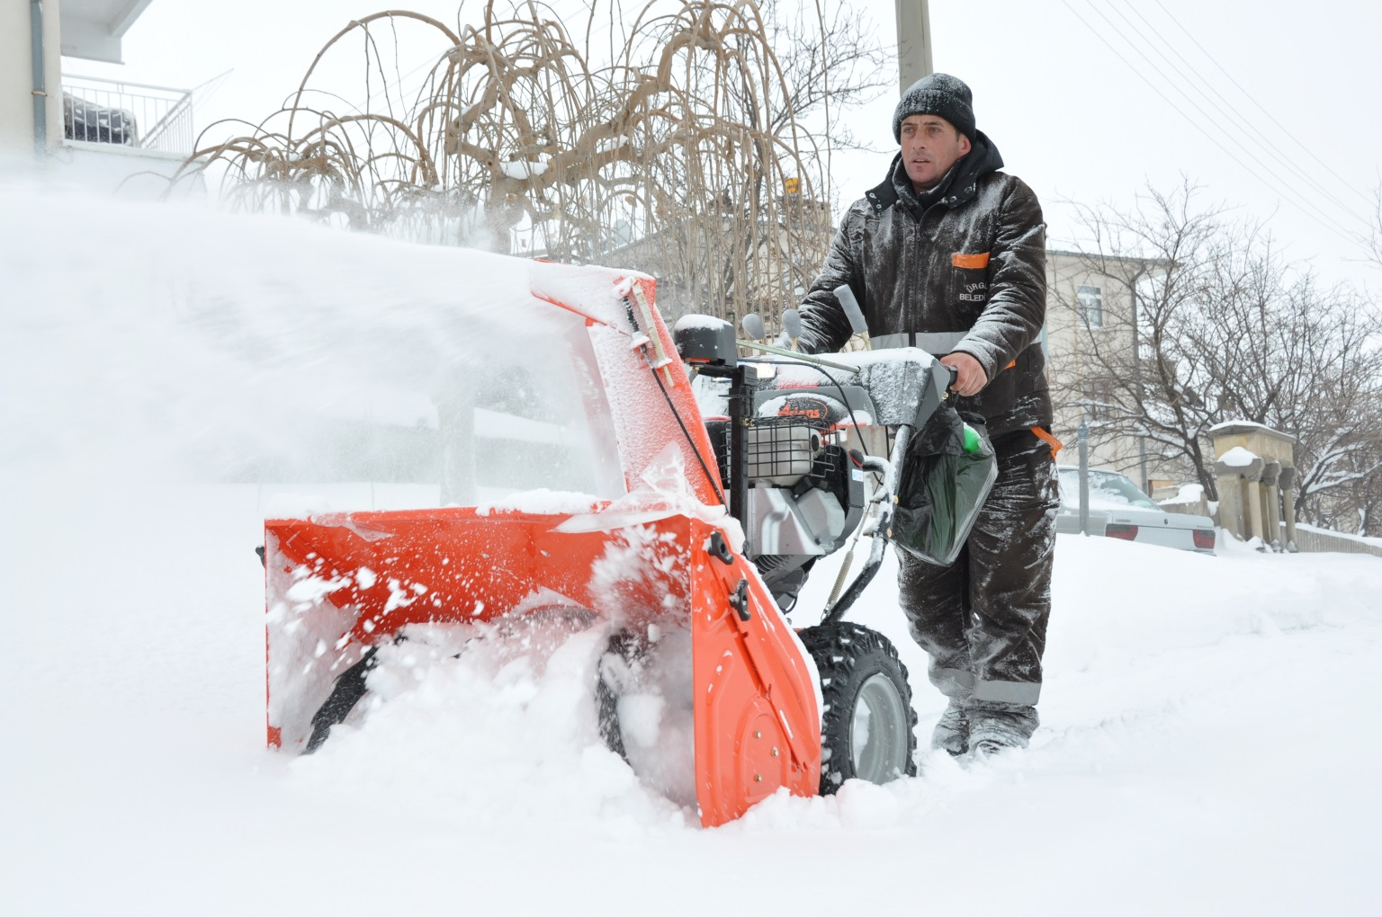

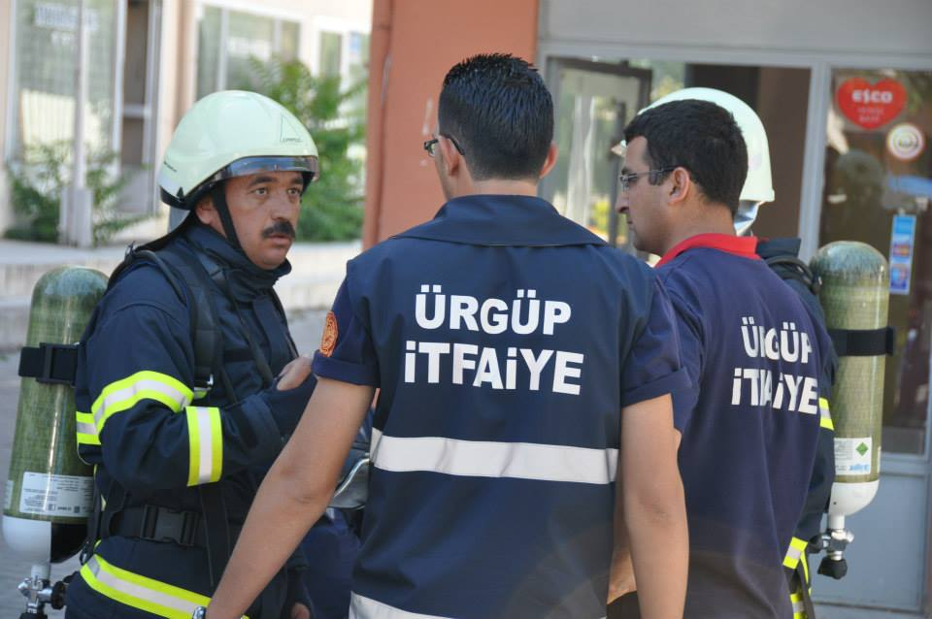

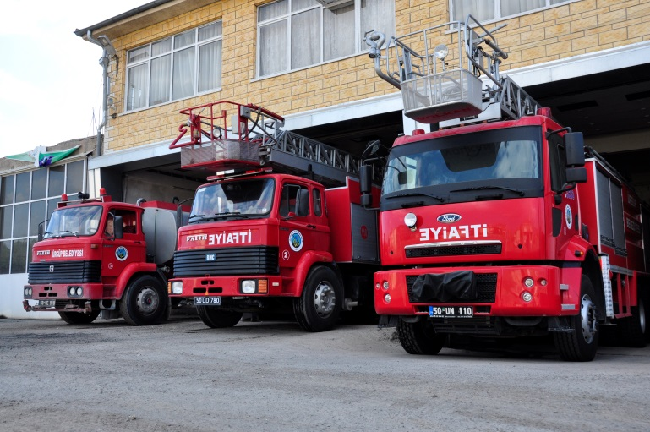

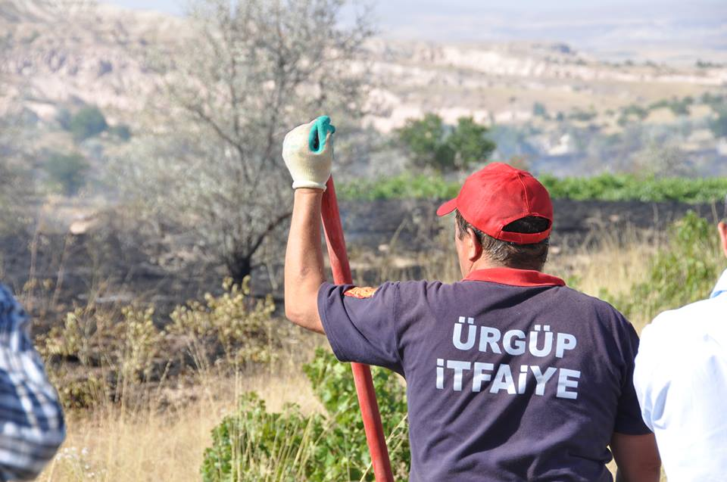

- GENÇLİK MERKEZİ
2013 yılı içeresinde 2013 yılı içerisinde yapılan protokol ile Gençlik ve Spor Bakanlığı’na Turgut Özal Kültür merkezinde mülkiyeti Belediyeye ait olan salonun tahsisi gerçekleştirildi. Belediye ve Gençlik Spor İl Müdürlüğünün ortak yürüttüğü programlar ile gençlerimizin kötü alışkanlıklarından uzaklaşması hedeflenmekte idi. Gençlik merkezinin bakım ve işleri tamamlanmış ve kullanıma açılmıştır.

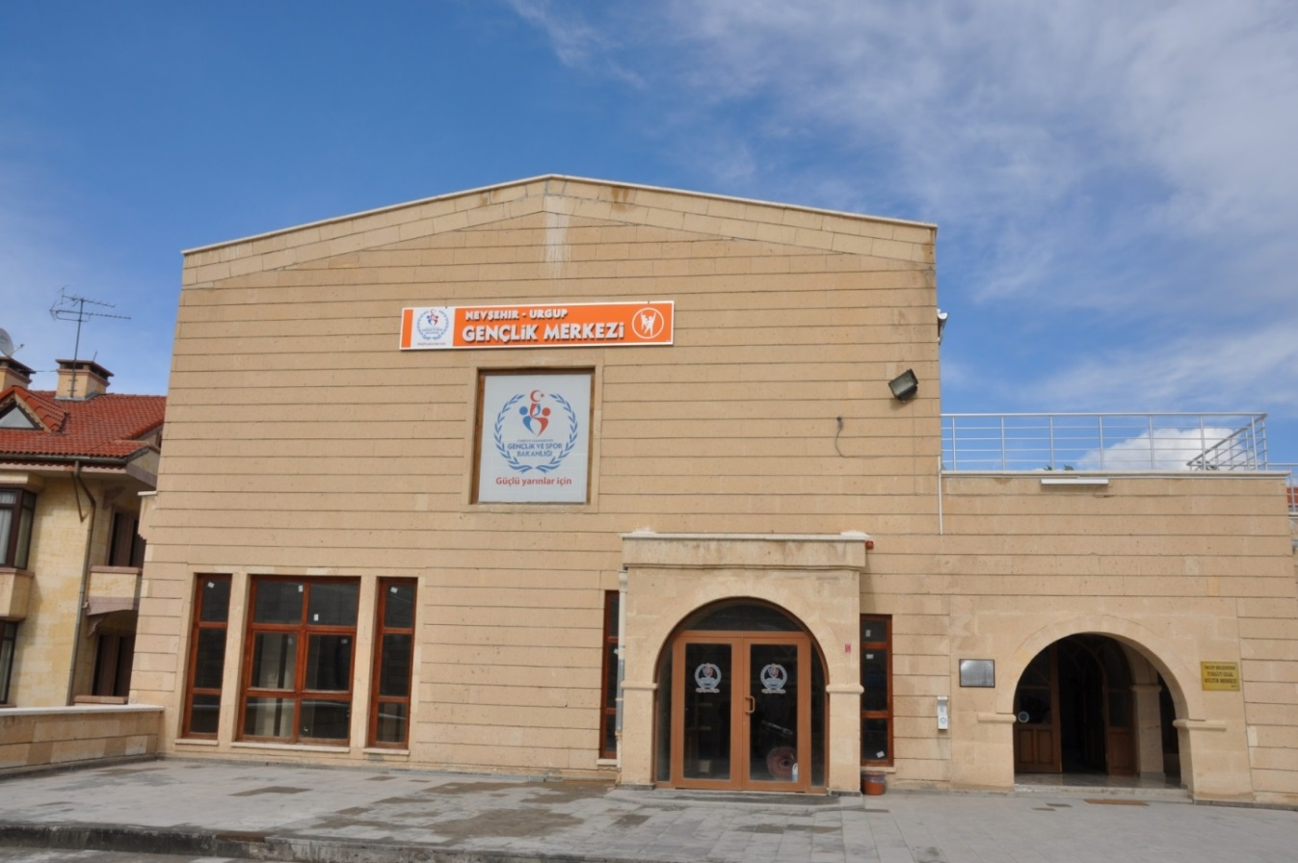

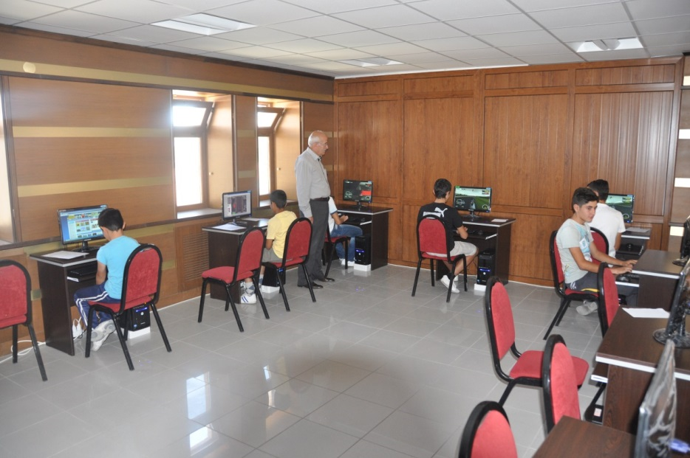

- GÜLLÜCE CADDESİ İMAR DÜZENLEMESİ
Kurumlar arası iyi niyet ve işbirliği sayesinde Güllüce caddesi imar planına uygun hale getirildi. Halkımızın daha emniyetli ve güvenli trafik akışını sağlayabilmek için belediyemiz tarafından yol düzenleme çalışmaları İlçemiz Jandarma Karakolunun istinat duvarının yıkılarak imar planına uygun hale getirildi.

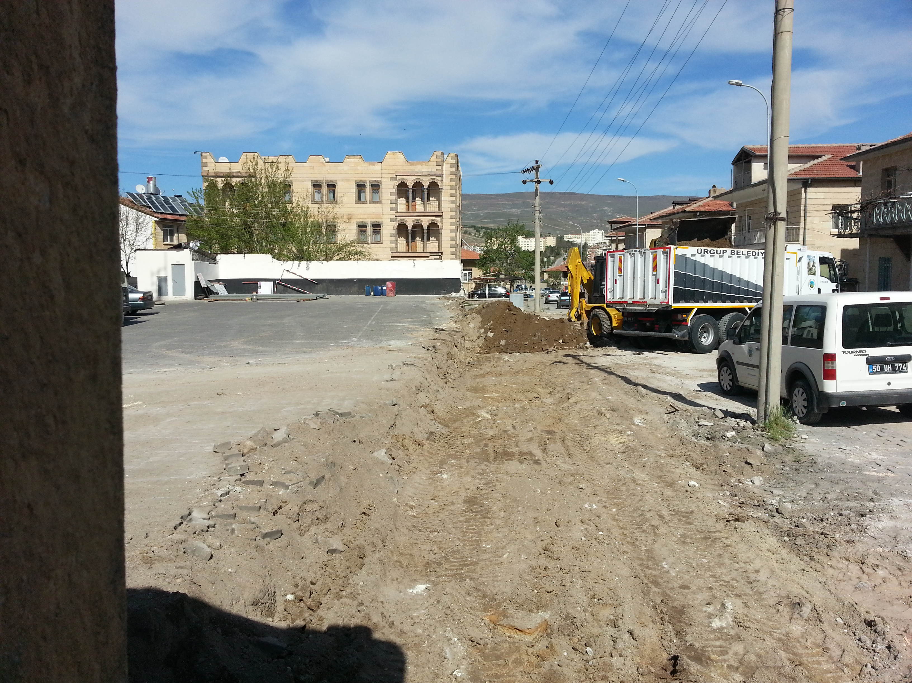

- ATIK PİL TOPLAMA KAMPANYASI

Belediyemiz ve Taşınabilir Pil Üreticileri ve İthalatçıları Derneği (TAP) ile birlikte il genelinde yapılan kampanyada il genelinde dereceye birinci olan ilçemiz ilköğretim okullarından Sarıhıdır İlköğretim Okuluna TAP tarafında bir fotokopi makinası ve belediyemizce kampanyaya katılan bütün ilçe milli eğitim okuluna voleybol ve futbol topu hediye edilmiştir.

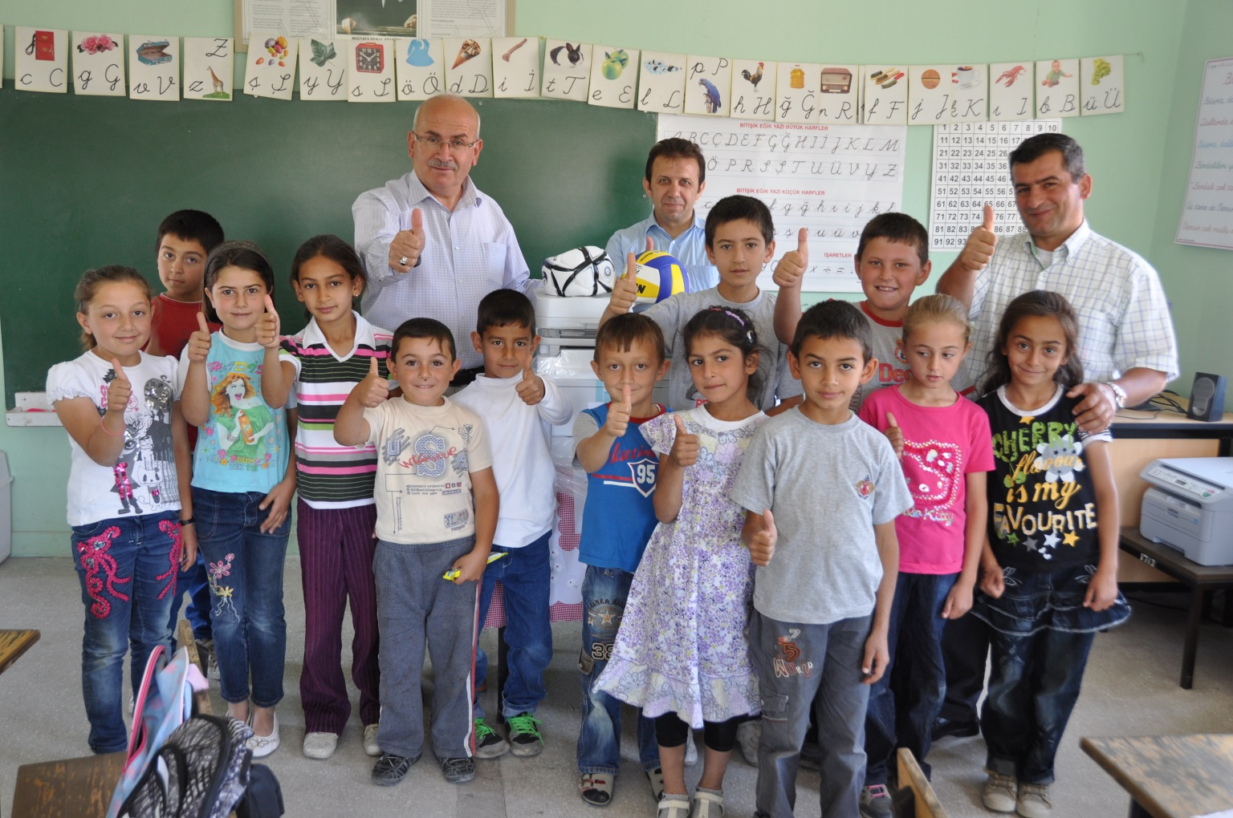

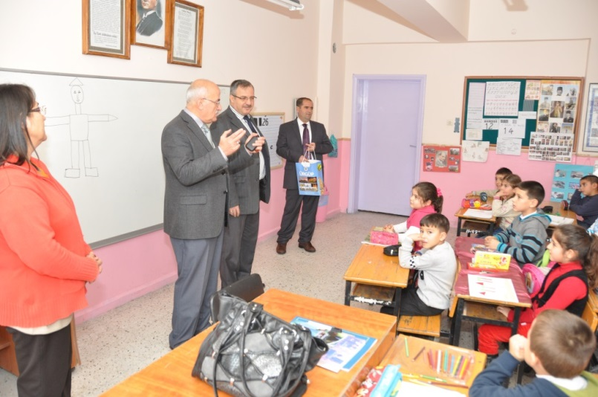
- ve Ürgüp İlçesi merkezindeki tüm okulların müdürlüklerinden gelen talepler doğrultusunda belediyemiz imkanları dahilin de taleplerini karşıladık. Fotokopi makinesi, toner, projeksiyon cihazı alınarak, gerekli bakım ve onarım yapılmış ve okullara teslim edilmiştir.

- 23 NİSAN

23 Nisan Ulusal Egemenlik ve Çocuk Bayramı Ürgüp Belediyesi tarafından düzenlenen çeşitli etkinliklerle kutlandı. Ürgüp Stadına kurulan oyun parkurları ve sıcak hava balonları ile yapılan etkinlikler iki gün boyunca sürdü ve Ürgüp merkez ve köylerde yaşayan çocuklarımızın yoğun katılımı ile 23 Nisan Ulusal Egemenlik ve Çocuk Bayramı coşkuyla kutlandı.
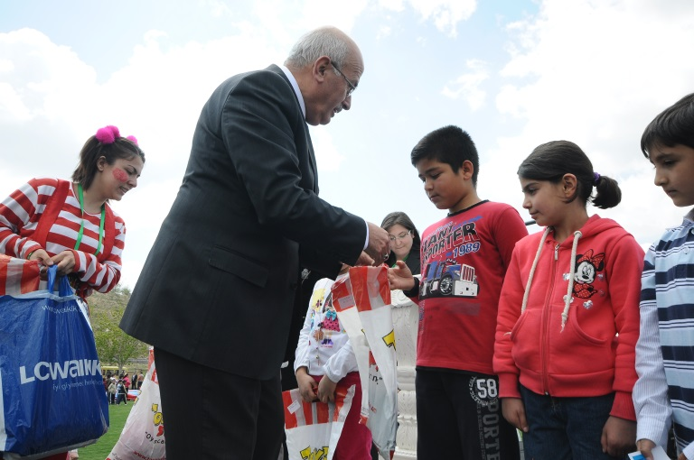
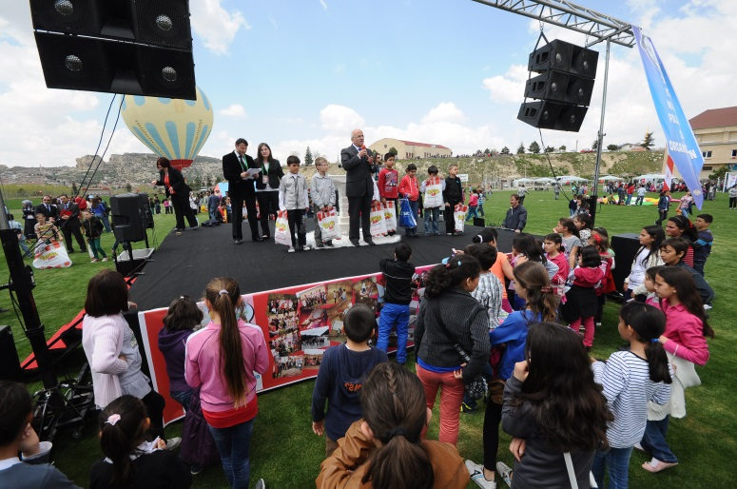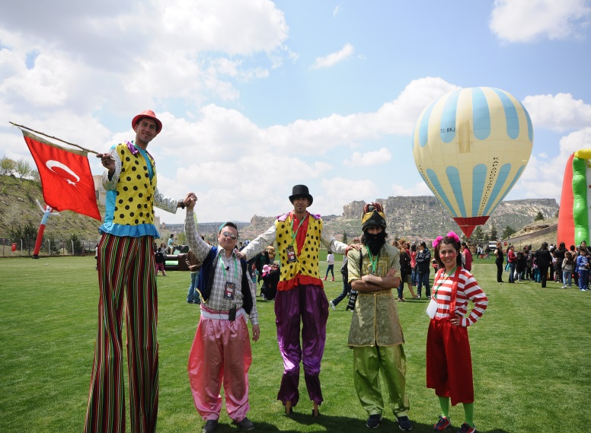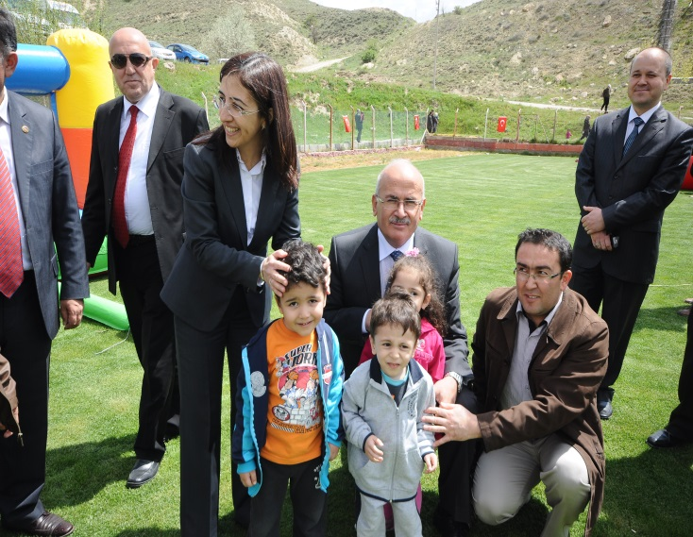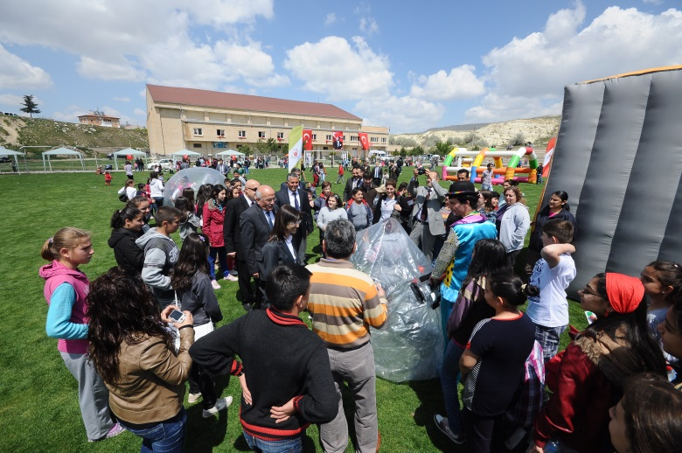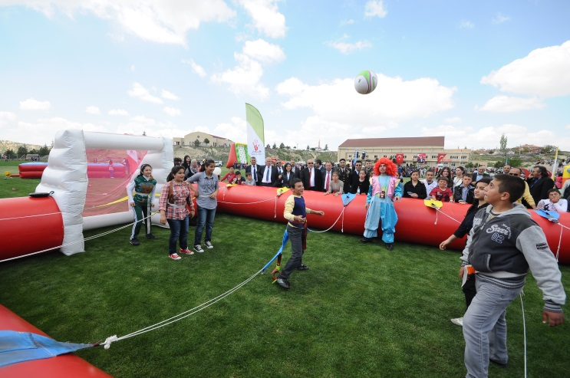

- TURİZM HAFTASI VE MEDENİYETLER KOROSU

Üç semavi din ve altı mezhebin mensuplarından oluşan Antakya Medeniyetler Korosunun turizm haftası münasebetiyle düzenlenen konseri Ürgüp Belediyesi Turgut Özal Kültür Merkezinde yapıldı. Ürgüp Belediyesi tarafından düzenlenen konserde Türkiye mozaiğini temsilen farklı dillerde çeşitli eserler okunarak turizm haftası coşkuyla kutlandı.

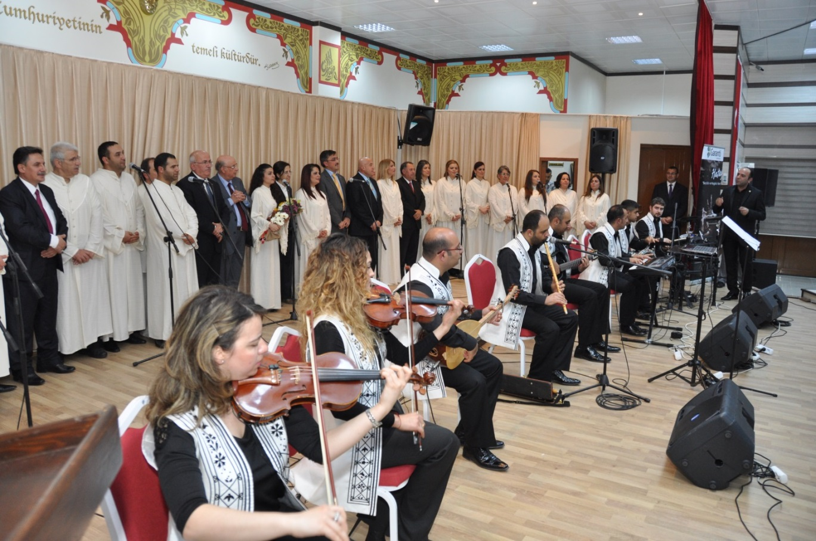

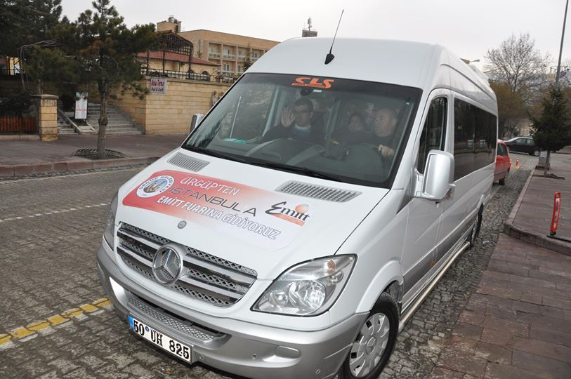

- ÇEVRE BERATI

Çevre ve Şehircilik Bakanlığı tarafından düzenlenen ‘Türkiye’nin En Temiz Şehri Yarışması’ da nüfusu 10.000-50.000 arasında olan belediyeler arasında Ürgüp Belediyesi birinci oldu.5 haziran Dünya Çevre Günü dolayısı ile düzenlenen yarışmada Ürgüp Belediyesi olarak birincilik ödülüne layık görüldük ve Çevre Şehircilik Bakanlığı tarafından Çevre Beratı verilmiştir.

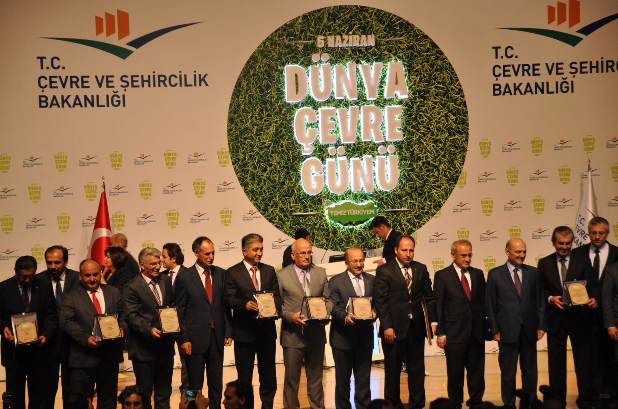

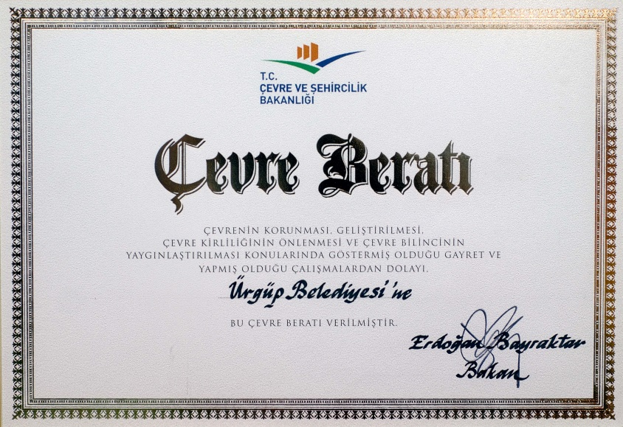

- SOSYAL BELEDİYECİLİK ÖDÜLÜ

İlçemiz ve Köylerinde yaşayan dar gelirli vatandaşlarımıza yönelik her türlü giyim eşyası (giyilmiş- giyilmemiş) Beyaz eşya, koltuk, kanepe gibi eşyalar bir merkezde toplanarak kadın meclisimizin marifeti ile yürütülüyor ve yakın ilgi görüyor.
Bu proje sebebi ile Sayın Başbakanımız Recep Tayyip ERDOĞAN Beyefendi tarafından Türkiye geneli bazında 3.lük ödülü ile ödüllendirildik.
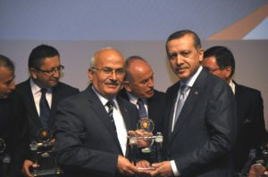

- BAĞ BOZUMU FESTİVALİ

Bu yıl 43 si gerekleştirilen Ürgüp Uluslararası Bağbozumu festivali kapsamında düzenlenen Kıraç ve Seda Üren konserine gelen onbinlerce kişiye hitap edilerek halkın da yoğun katılımı ile bağ bozumu festivali coşku ile kutlandı. 3 gün süren Ürgüp Bağ Bozumu Festivali oldukça renkli ve coşkulu bir şekilde geçti. Bağ Bozumu Festivali Hükümet konağı önünden başlayan ve kent merkezi caddelerinden halkın selamlanarak geçildiği yürüyüşle başladı.

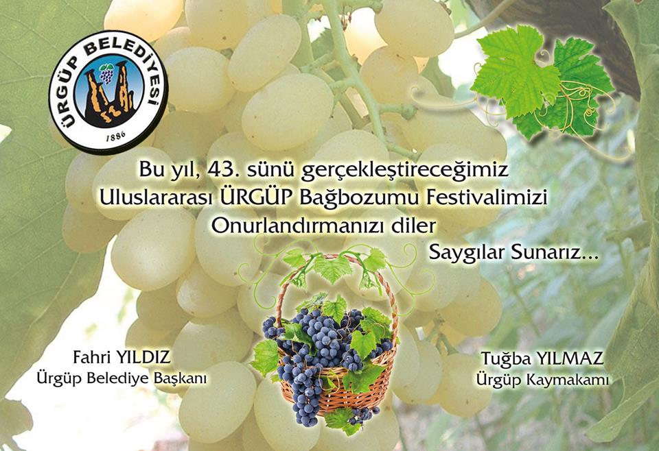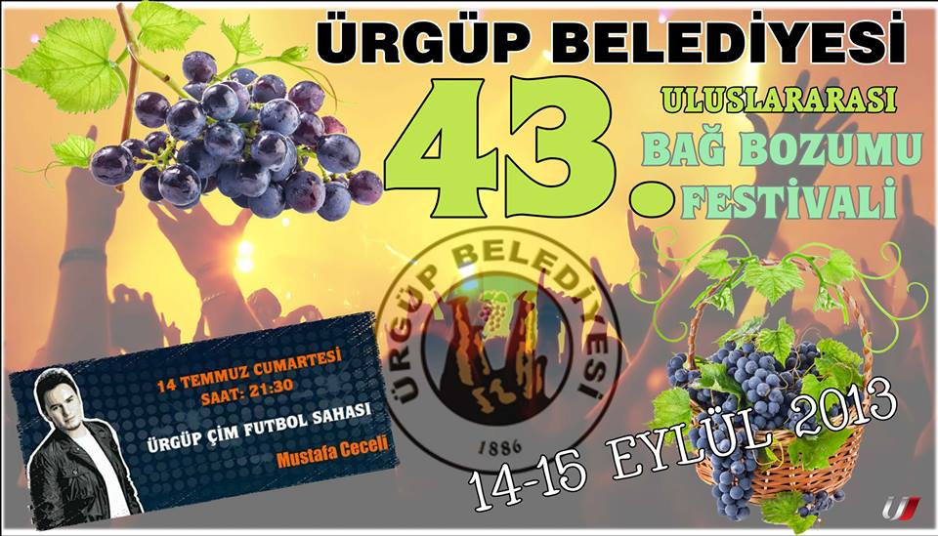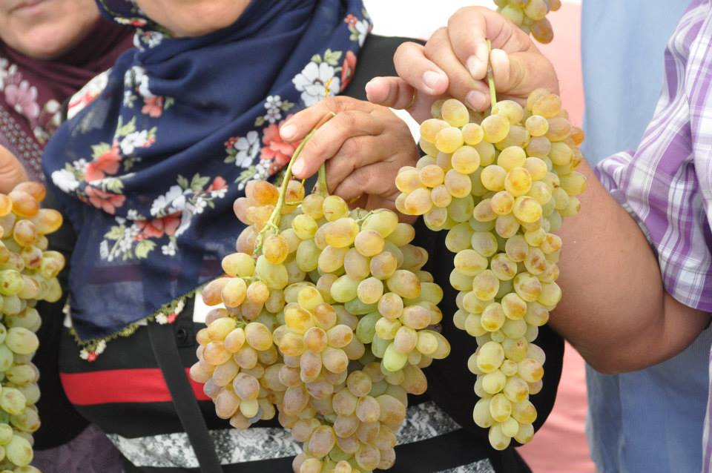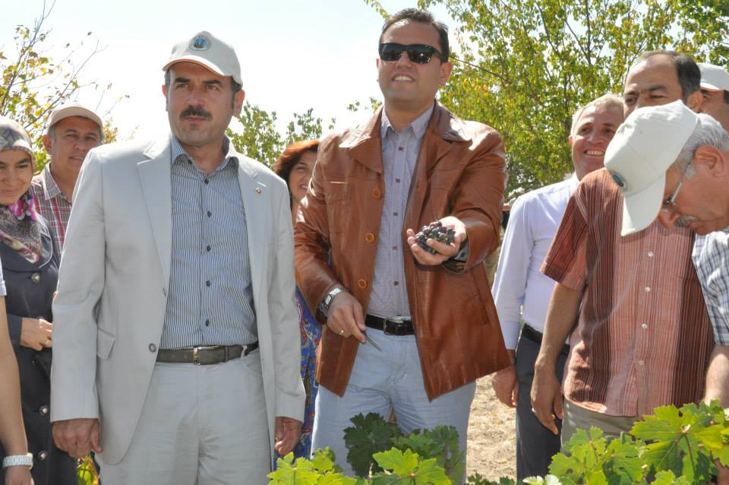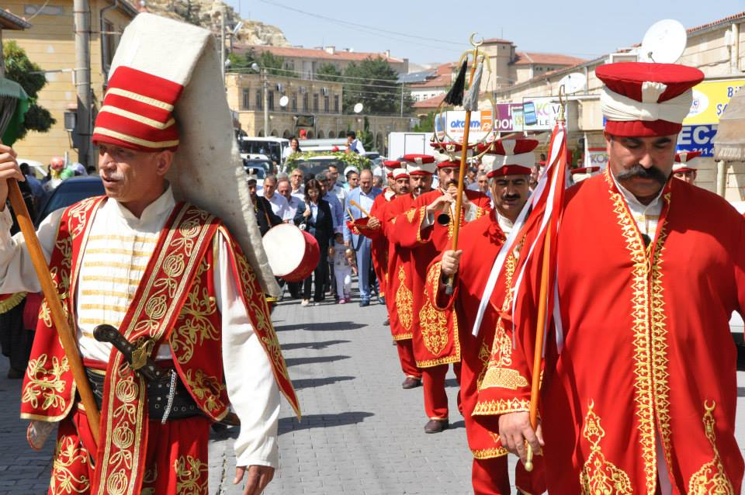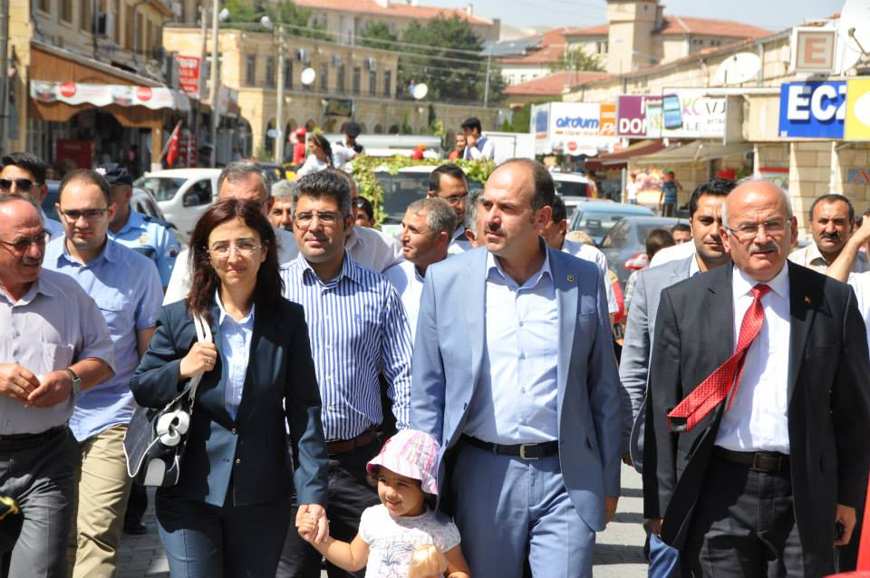

- KONSERLER

Ürgüp Belediyesinin Kültür ve Sanat Etkinlikleri kapsamında organize edilen Bayram Bilge TOKER ve Ferhat GÖÇER konseri düzenlendi ve binlerce Ürgüplü yoğun ilgi gösterdi.

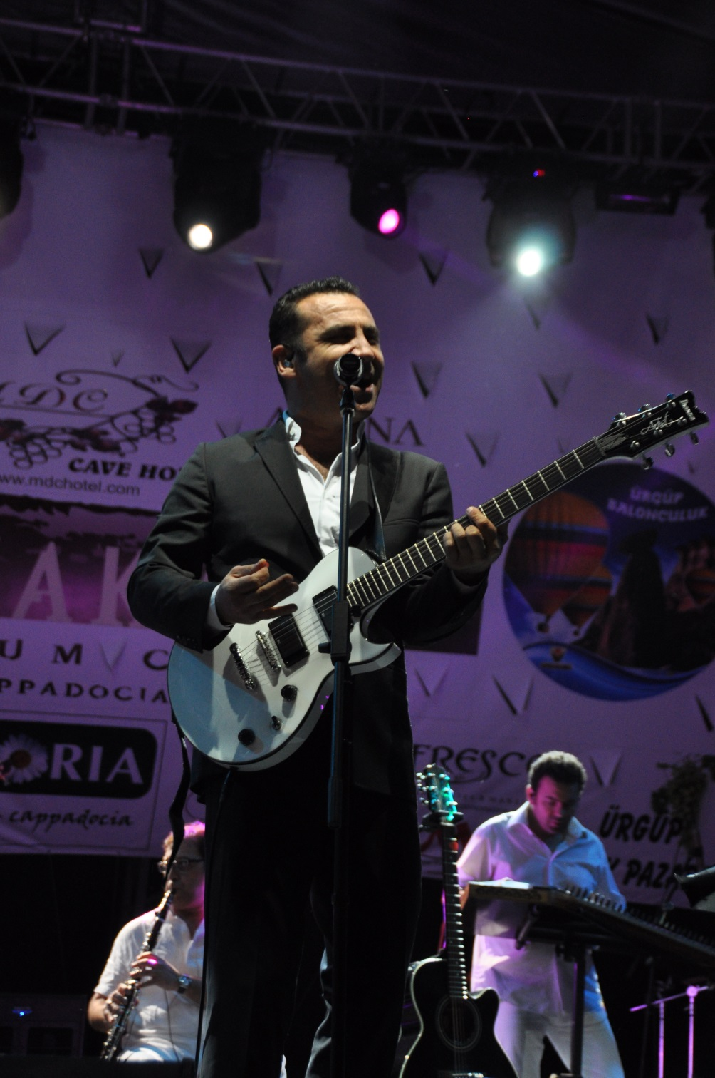

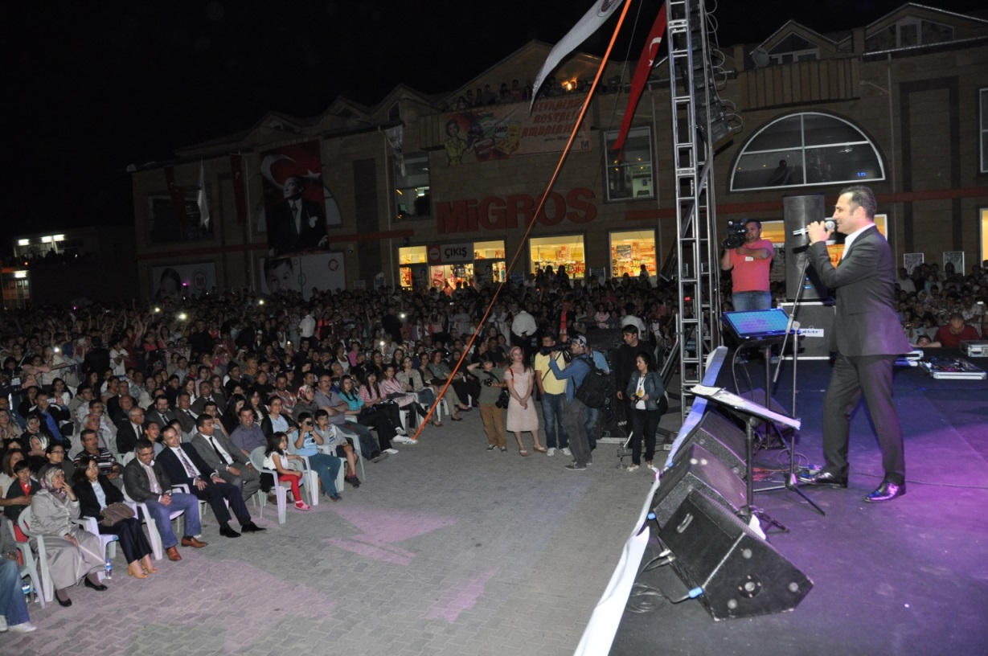

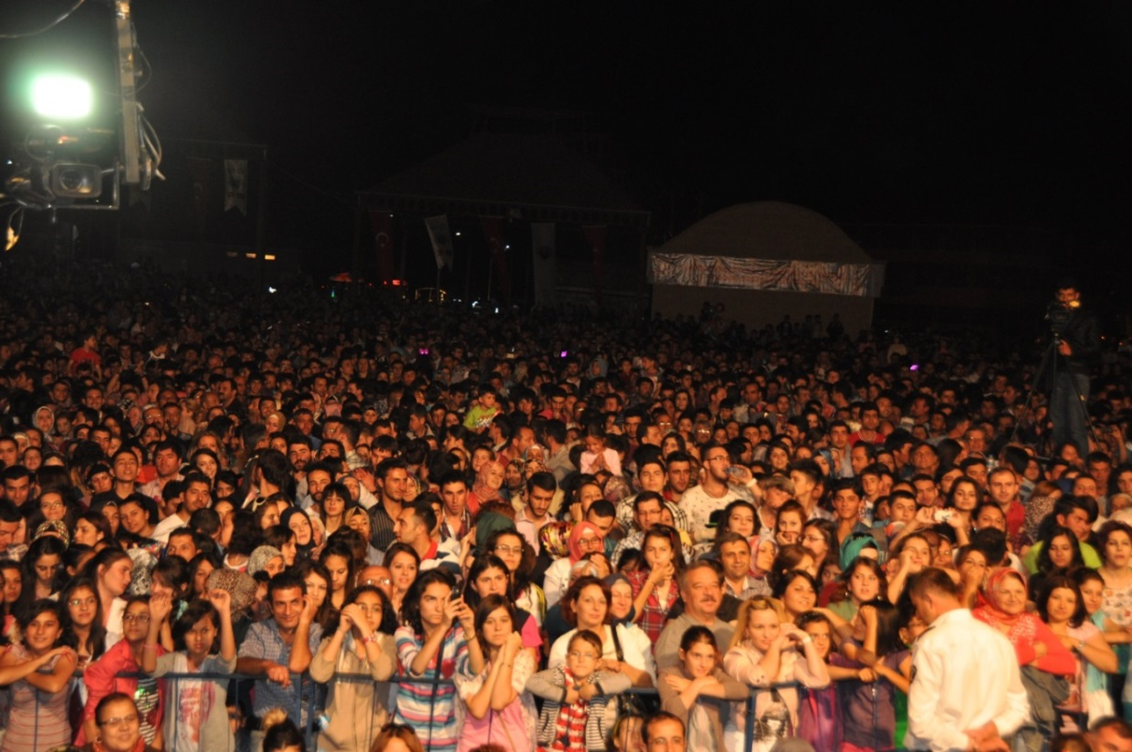

- SÜNNET ŞÖLENİ

Ürgüp Belediyesi tarafından 2009 yılında başlatılan sünnet şöleninin 5.sİ Ürgüp Turgut Özal Kültür Merkezinde yapıldı. Ürgüp Sünnet Şöleni’nin 4.sü bu yılda büyük coşkuyla gerçekleştirildi. Ürgüp Belediyesi’nin girişimleriyle her yıl geleneksel olarak gerçekleştirilen, Ürgüp, Avanos ve Ürgüp'e bağlı köylerde yardıma muhtaç ailelerin çocuklarına yönelik yapılan sünnet şöleni coşkuyla kutlandı.
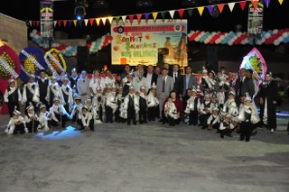

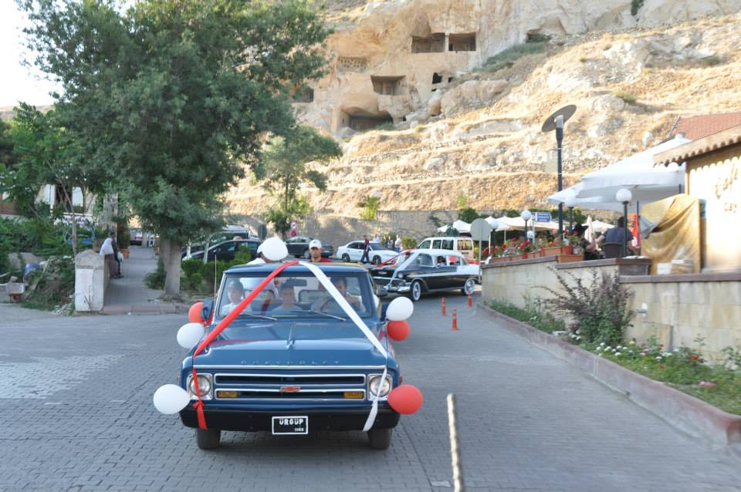

Bu yıl gerçekleştirilen etkinlikte 53 çocuk sünnet ettirildi. Sünnet şöleni, sünnet olan çocuklar ve aileleri ile birlikte katıldıkları araç konvoyu ile başladı, gezinin ardından Turgut Özal Kültür Merkezi önüne hazırlanan stantlarda yemek ikramı yapıldı.
Fasıl ekibinin eserleri eşliğinde yenen yemekten sonra başlayan programın ardından Öğretmen Cemile Metin Oğuz YILMAZ’ın konseri düzenlendi yoğun katılımın olduğu sünnet şöleni etkinlikleri kapsamında herkes mutlu bir gün geçirme fırsatı buldu..

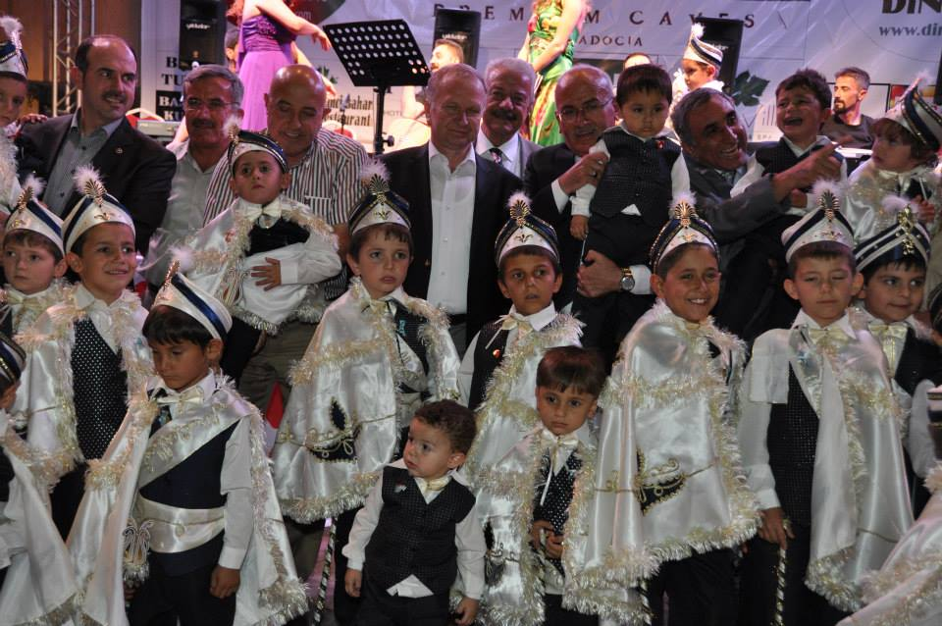

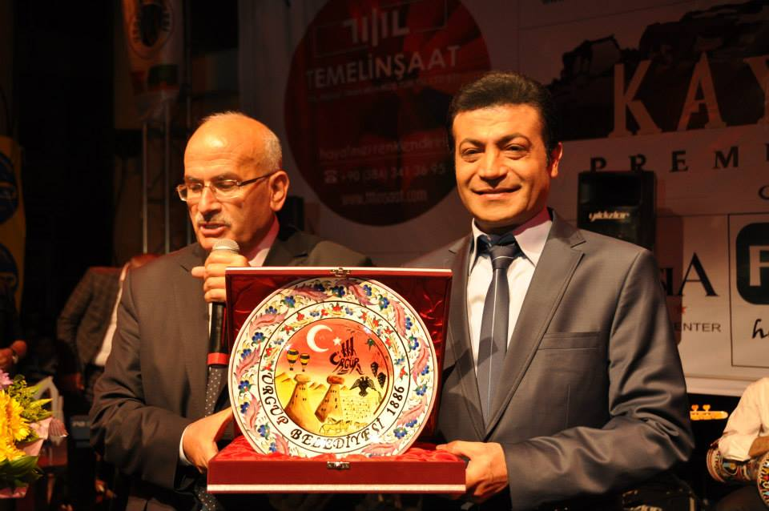

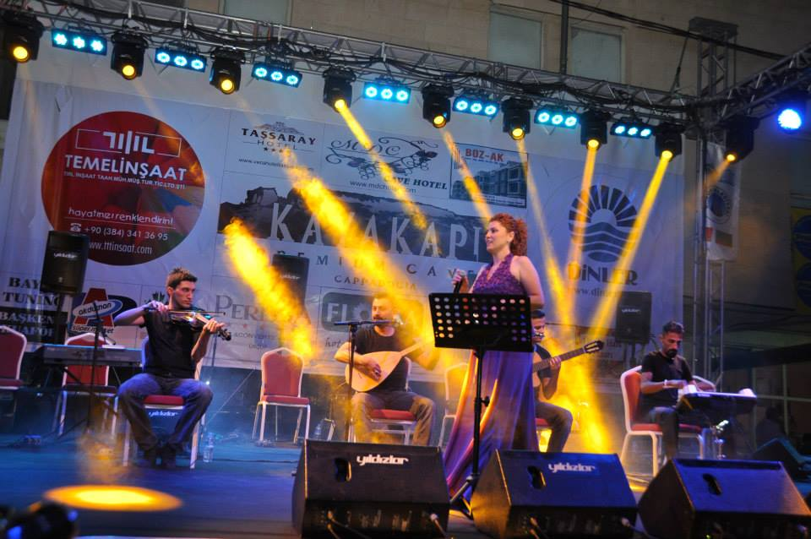
- DEVRENT YOLU (ÜRGÜP-AVANOS)

Ürgüp-Avanos arası yol yapım çalışmaları belediyemiz araç ve ekipmanlarımızın da desteği ile İl Özel İdaresi ve belediyemizce tamamlandı.

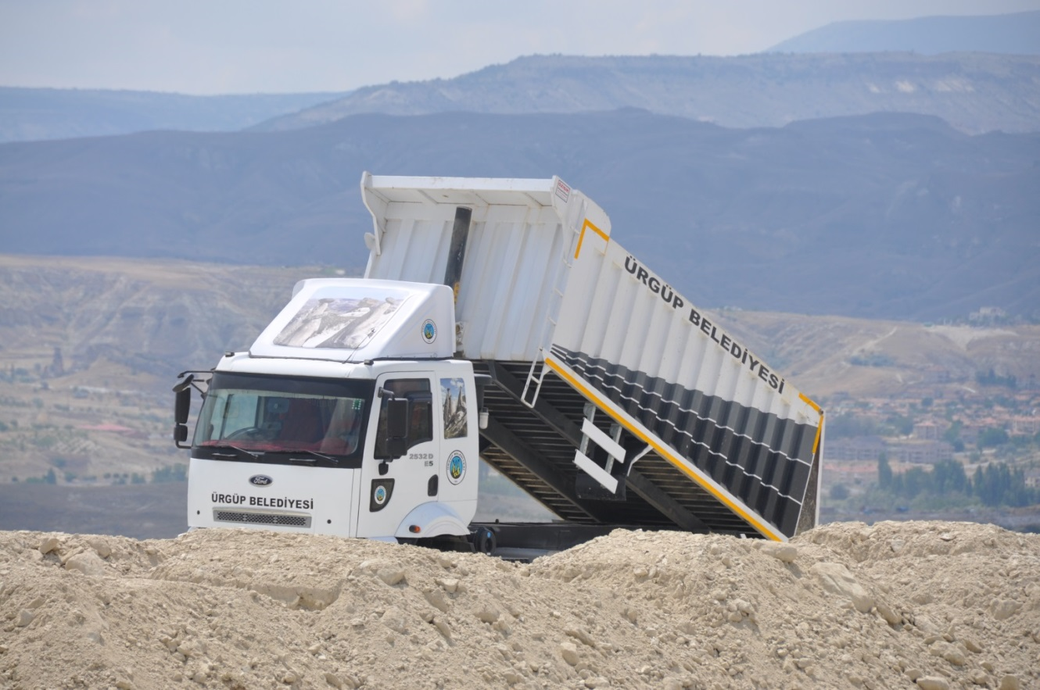

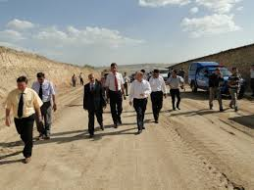

- 1968 CHEVROLET ARAÇ

Ürgüp Tahsin Ağa Halk Kütüphanesinin 1968 model Chevrolet marka aracı Ürgüp Belediyesi tarafından yenilenerek Ürgüp’ümüze kazandırıldı.

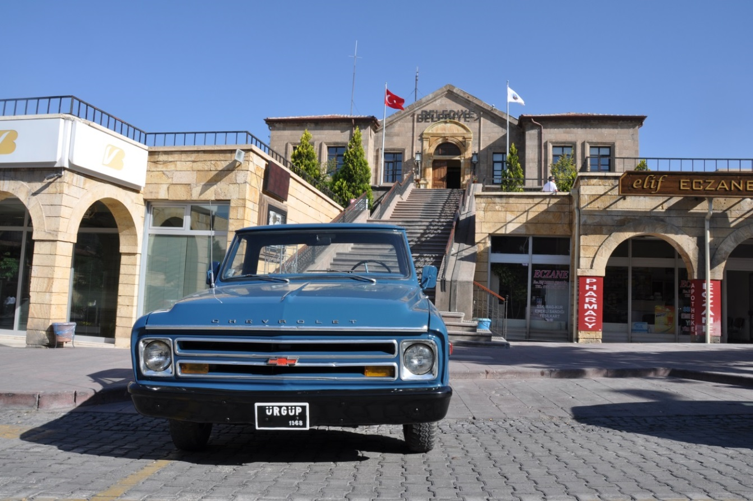

- GIDA YARDIMI

Ürgüp Belediyesi 330 adet gıda yardım paketini Ramazan ayının ilk gününden itibaren ihtiyaç sahibi vatandaşlara ulaştırdı.
Ürgüp Belediyesi tarafından Ramazan ayı dışında da gıda yardımı devam etti. İhtiyacı olan ailelere 250 pakete yakın gıda yardımı yapılmıştır.
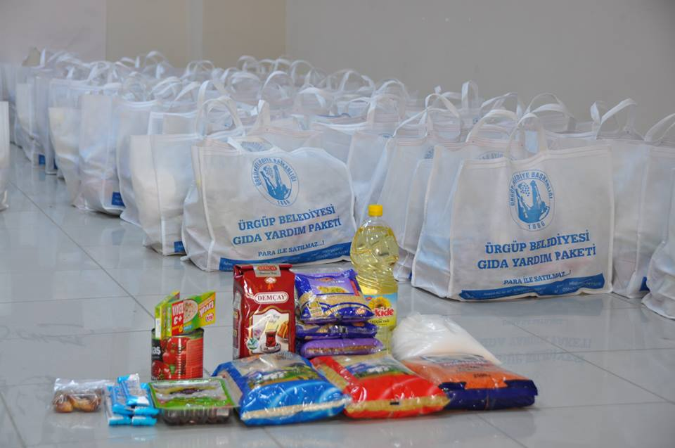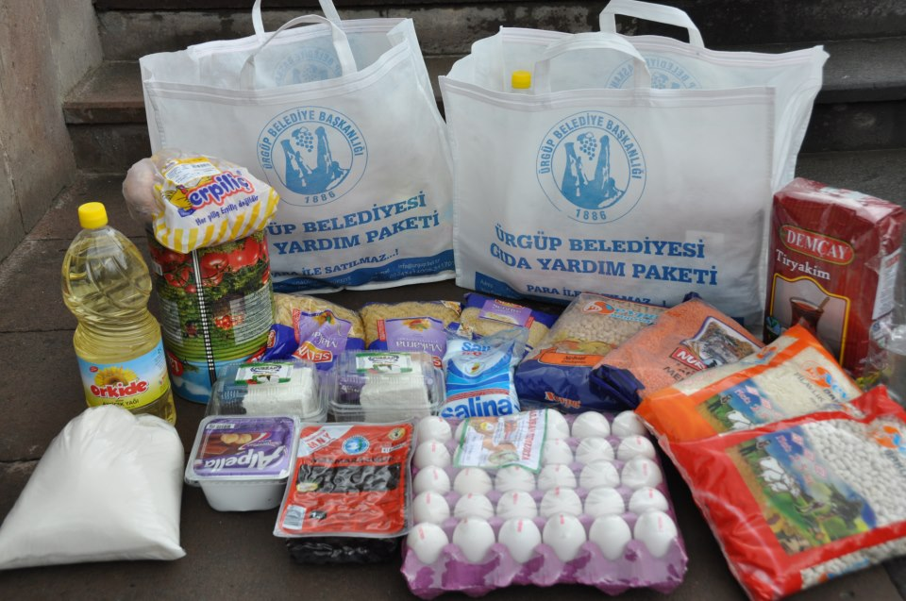

- AŞURE DAĞITIMI

Cumartesi günleri kurulan Pazar yerinde Muharrem ayının onuncu günü olan Aşure günü olması münasebeti ile halkımıza aşure ikramında bulunuldu. Daha sonra İmam Hatip Lisesi Meslek Dersleri Öğretmeni Hasan Pektaş tarafından yapılan duanın ardından Vatandaşlara aşure dağıtıldı. Soğuk havada aşure ikramına vatandaşlar yoğun ilgi gösterdi.

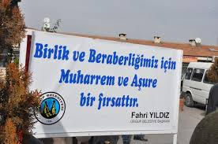

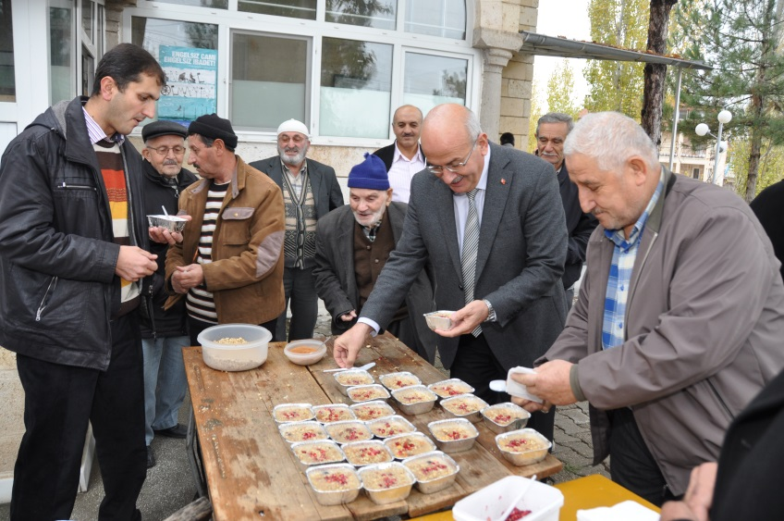
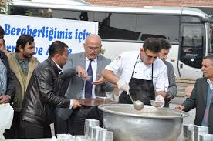

- HALK TOPLANTISI

Ürgüp’te geleneksel hale gelen düzenli olarak yapılan vatandaşlarımızı bilgilendirmek ,dilek ve temennilerini dikkate almak amacıyla halk toplantısı yapıldı.

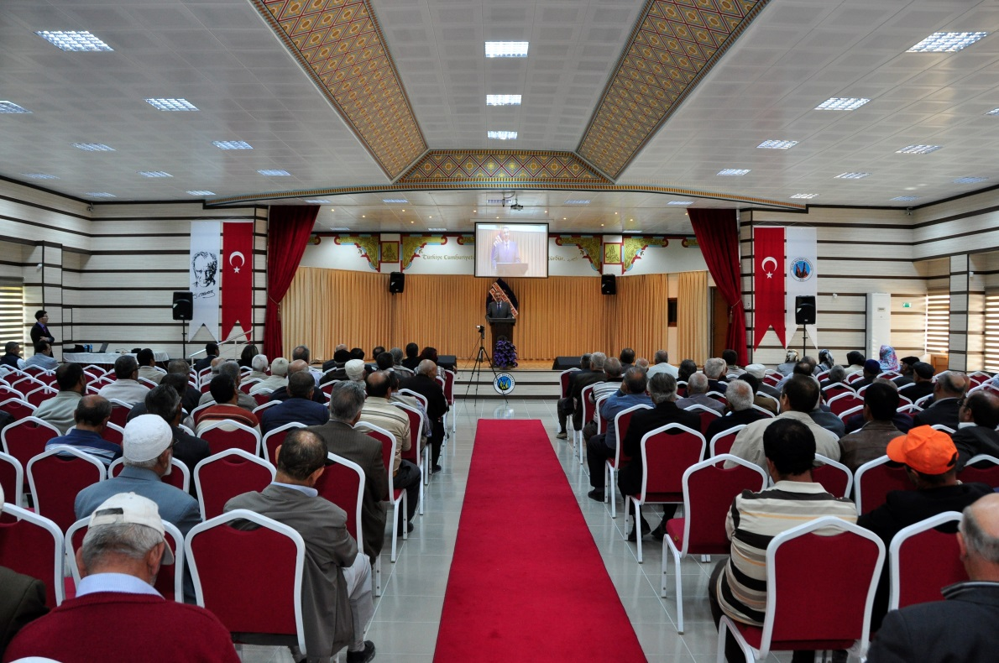

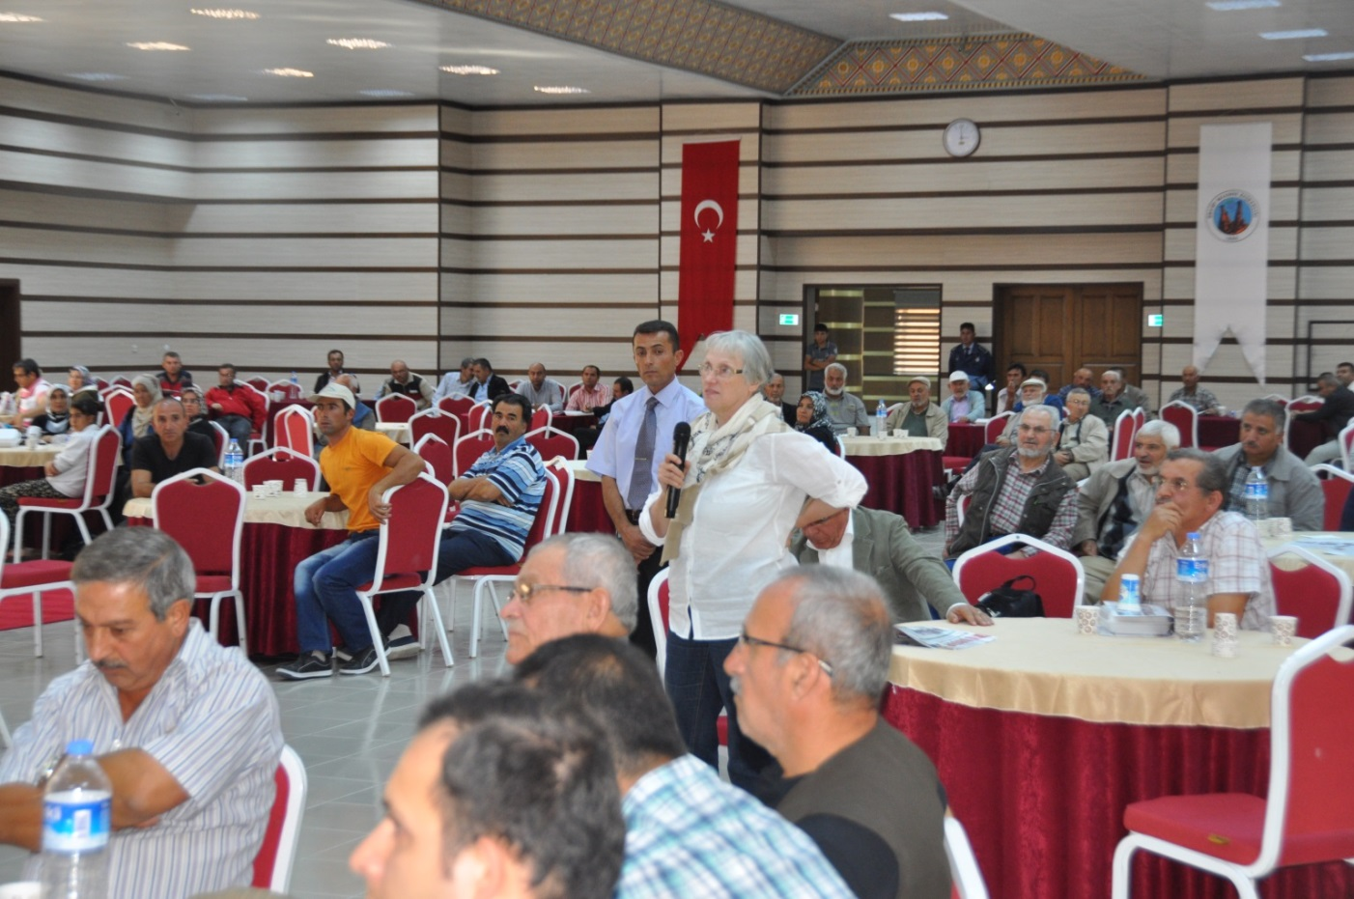

- ELEKTİRİK AYDINLATMA YER ALTI

Ürgüp Belediyesi İmran ve Sivritaş mahallelerinde yer alan elektrik kesintisi ve görüntü kirliliğine neden olan elektrik kabloları yer altına alındı. Ürgüp Belediyesi ve Medaş iş birliği ile başlatılan çalışmalar tamamlanarak halkın kullanımına açıldı. 2014 yılı ve sonrası çalışmalar devam edecektir.

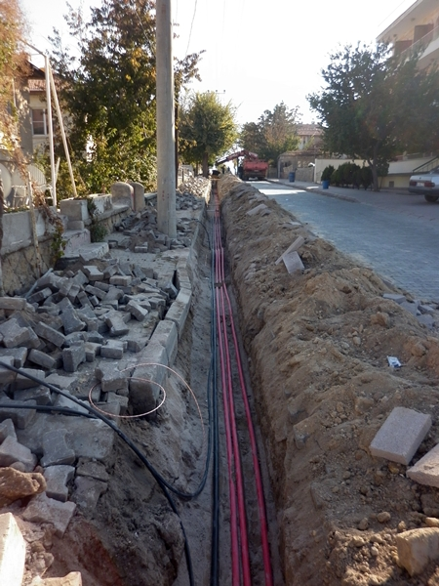
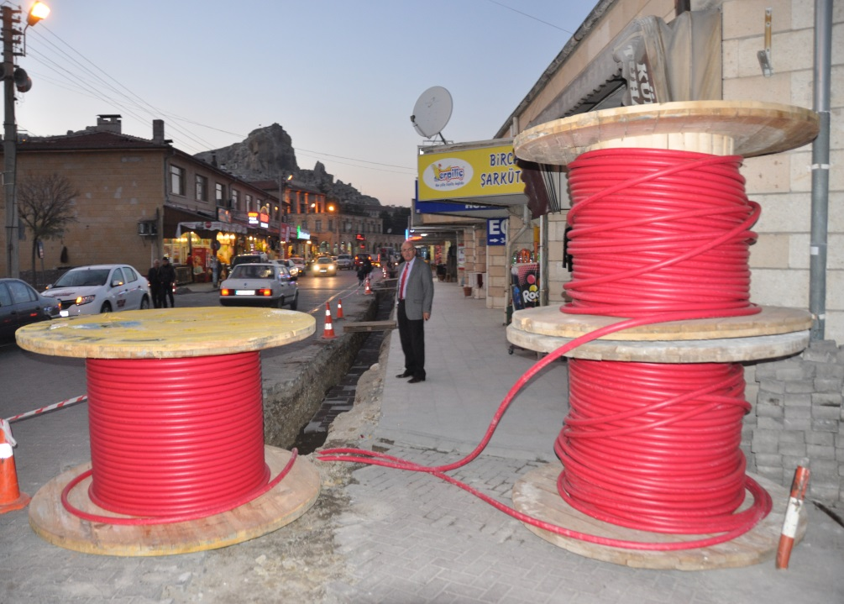

- PROTOKOL YOLU SUNDURMA

İlçemiz protokol yolunda bulunan işyeri sahiplerinden gelen talepler karşısında belediyemiz tarafından iş yerlerinin üzerine yöresel mimariye uygun ahşap kaplama pergole yapıldı.

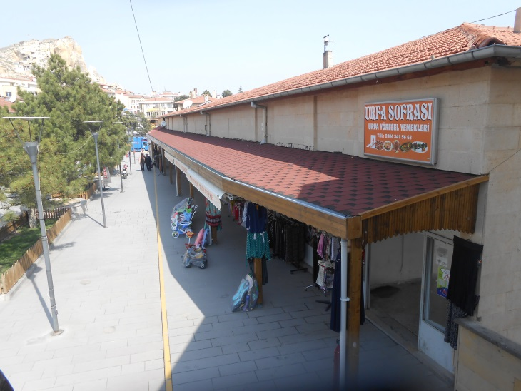
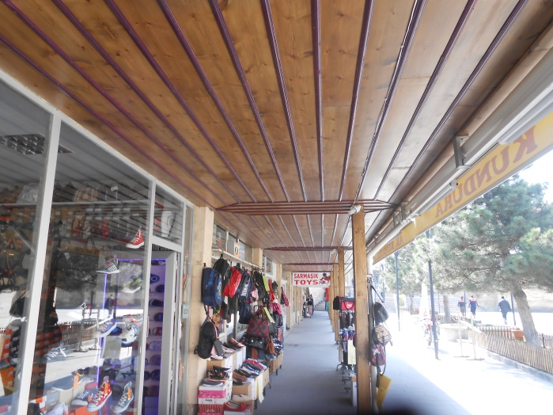

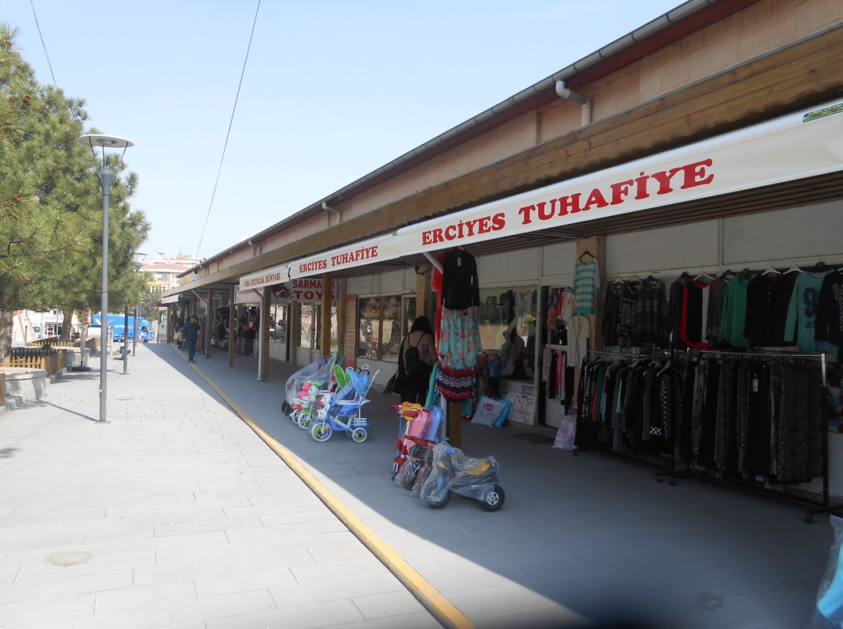

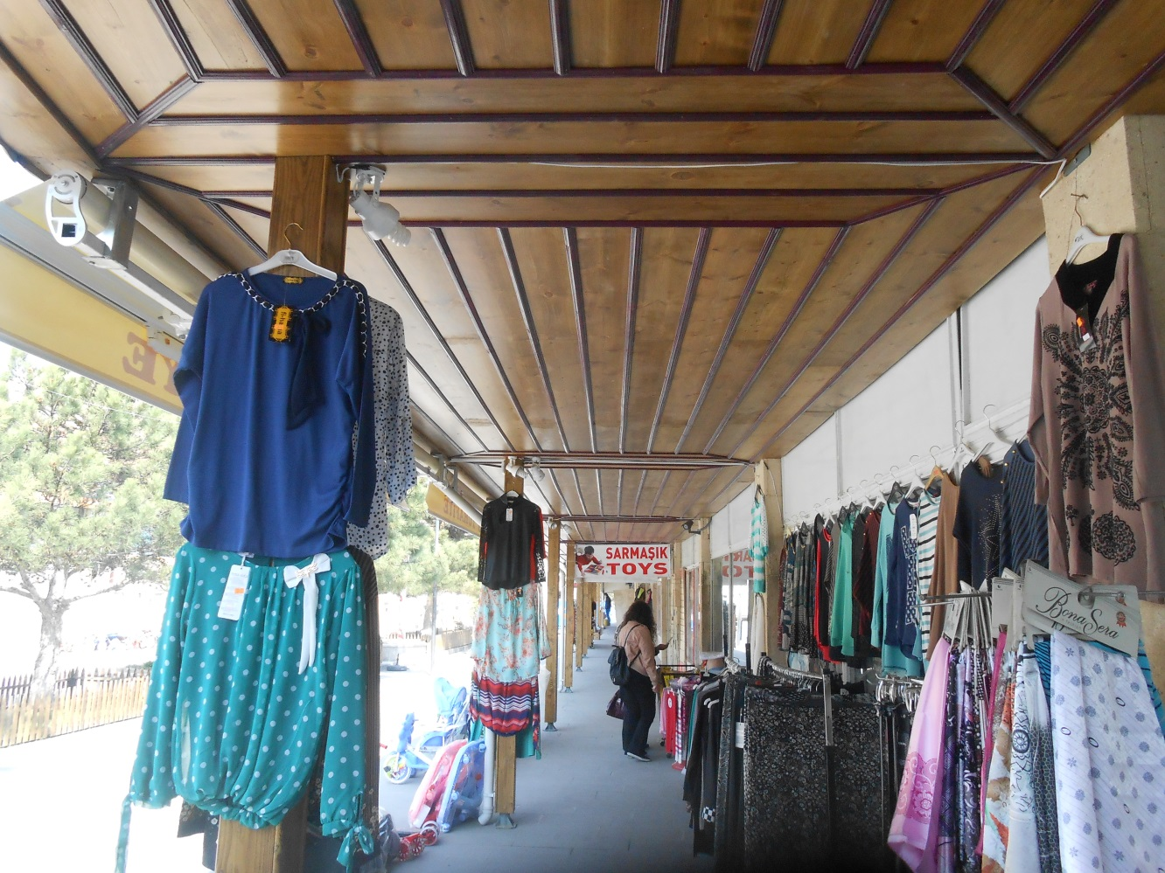

- AKSALUR

Aksalur mahallemize 18000m² üzerinde parke taşı döşemesi yapıldı. 150.000 m² üzerin de parke taş gönderildi.
İhtiyaç sahibi vatandaşlarımıza ve yaşlılarımıza düzenli olarak yardım edildi.
Eski su hattından su sızan ve yıllarca mağdur olan vatandaşlarımızın mağduriyeti giderildi.
Tehlike arz ettiği için vatandaşı zor durumda bırakan; yüksekliği 1,5 ile 3,5 metre arasında değişen, 85 metre uzunluğunda ve 50-cm genişliğinde duvar tadilatı ve yenileme çalışması yapıldı.
37 civarında su arızası ve 28’e yakın kanalizasyon arızası giderildi.
Su ve kanalizasyon arızaları ile bozulan yollarda rotmix kaplaması ve parke taş onarımı yapıldı.
Yol kenarlarında bulunan bütün menfezlerde çalışmalar yapılarak temizlik yapıldı, tıkalı olanlar açıldı.
Muhtarlar ile toplantılar yapılarak mahalle sakinlerinin istek ve şikayetlerine yerinde çözümler üretildi,
Mahalle genelinde yapımı yarım kalan parke taş yapılması gereken yerler fen işlerince tespit yapılarak tamamlandı. Eksik olan yollarımız yatırım programına alındı.
Aksalur da bulunan anons sistemi düzenli periyotlarla bakımdan geçirilerek halkın her şeyden haberdar olması sağlandı.
Bağ ve bahçe yolarına greyder ile her yıl düzenli olarak yol tesviye çalışması yapıldı.
Medaş ile görüşmeler yapılarak sokak lambalarının yenilenmesi sağlandı.
İçme suyu kuyularında ve arıtma tesisinde rutin bakımlar yapılarak halkımızın sağlıklı içme suyu kullanımı sağlanıyor.
Kar yağışı nedeni ile yol açma çalışmaları gece gündüz yapılarak halkımıza yerinde hizmet verildi.
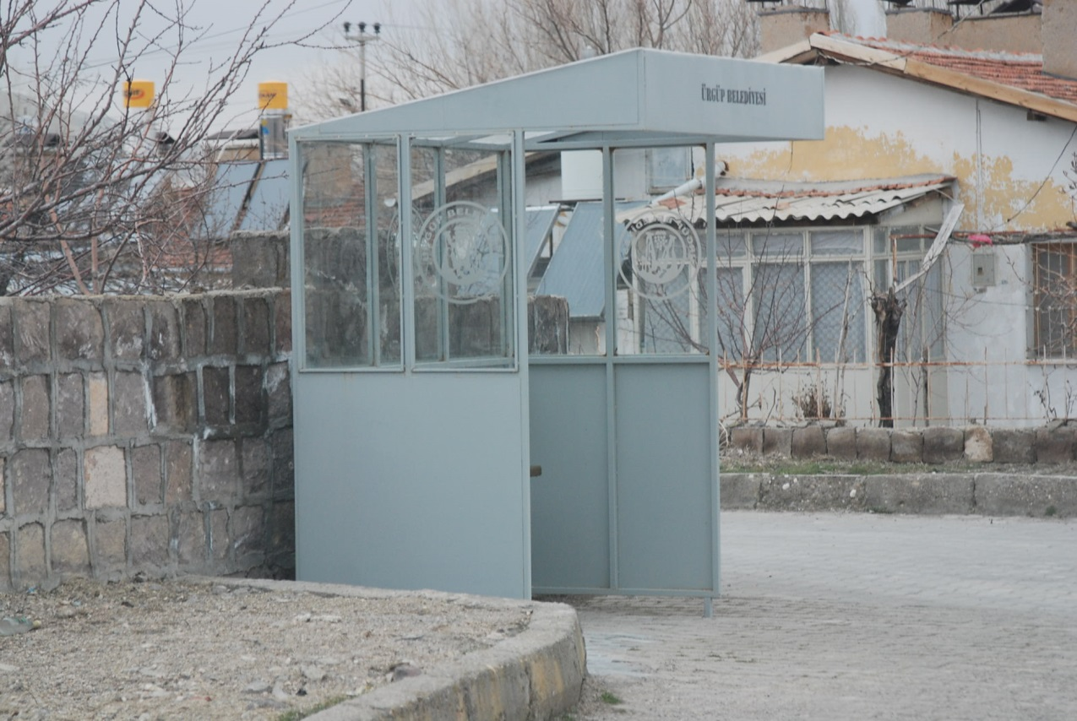
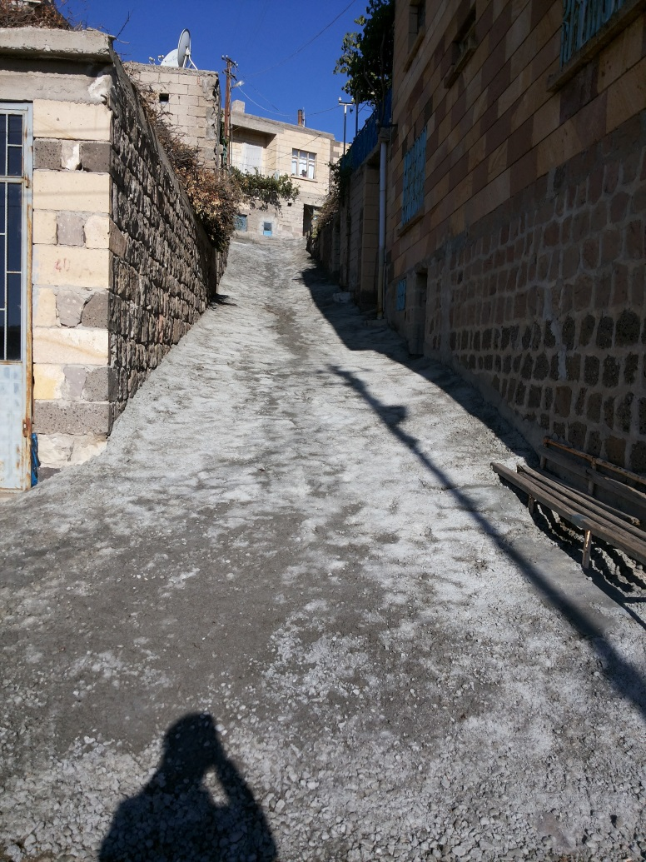

- MEZARLIKLAR

Ürgüp Belediyesi, Ramazan Bayramında vatandaşların rahat bir şekilde mezarlık ziyareti yapabilmeleri için Ürgüp Asri Mezarlığında temizlik çalışmalarını tamamlandı.
Bu çalışmayı , vatandaşların mezarlıklarda dini vecibelerini daha rahat ve temiz bir ortamda yerine getirebilmesi amacı ile yapılmış ve bu temizlik çalışmaları yıl içerisinde belirli periyotlarla tekrarlanmıştır. Mezar yerlerinden 4 kişi ve üzeri mezar yeri için çevre duvarı belediyemiz tarafından yapılmaktadır.

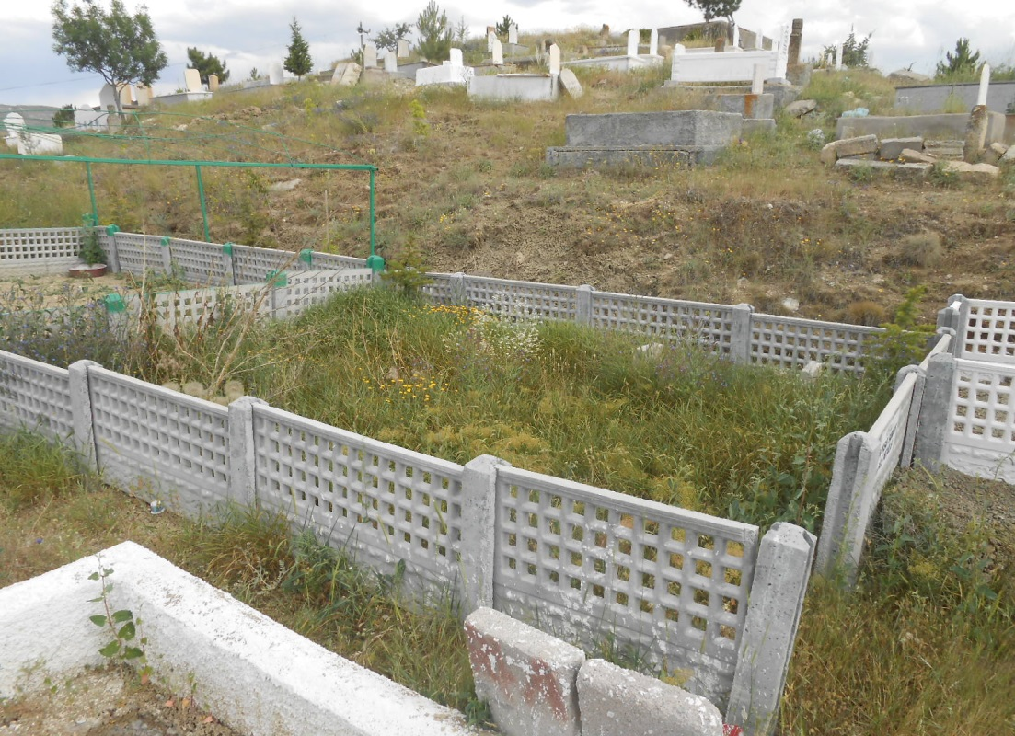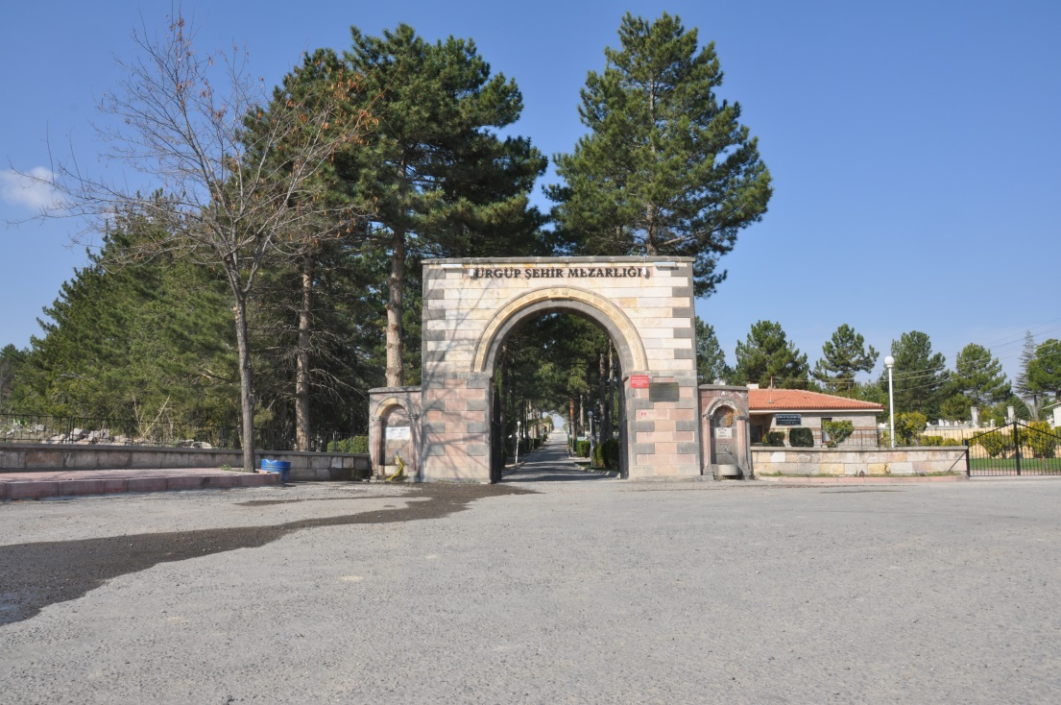
- KIŞLIK VE YAZLIK KIYAFET ALIMI

İşçilerimizin daha sağlıklı ve kaliteli çalışmaları için kışlık ve mevsimlik kıyafetler alınarak işçilere dağıtıldı.

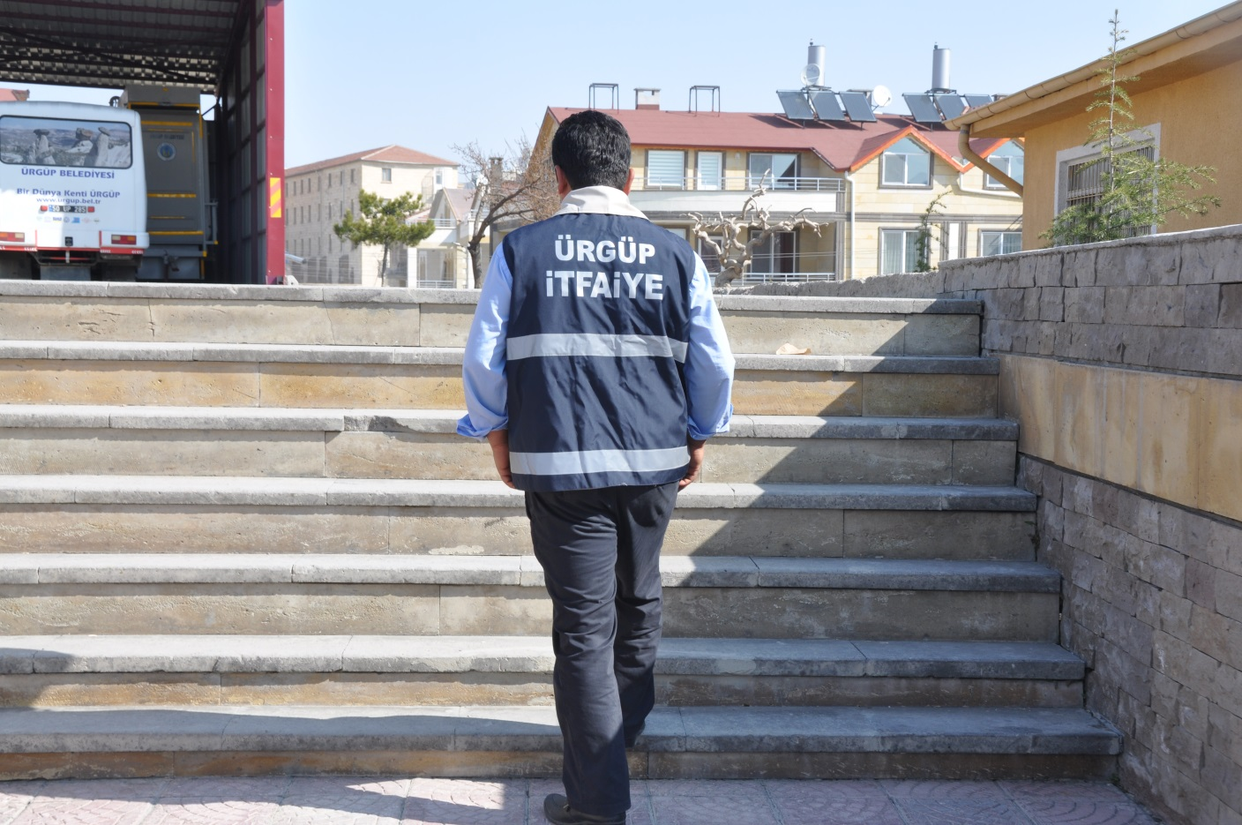
İşçilerimizin daha sağlıklı ve kaliteli çalışmaları için kışlık ve mevsimlik kıyafetler alınarak işçilere dağıtıldı.
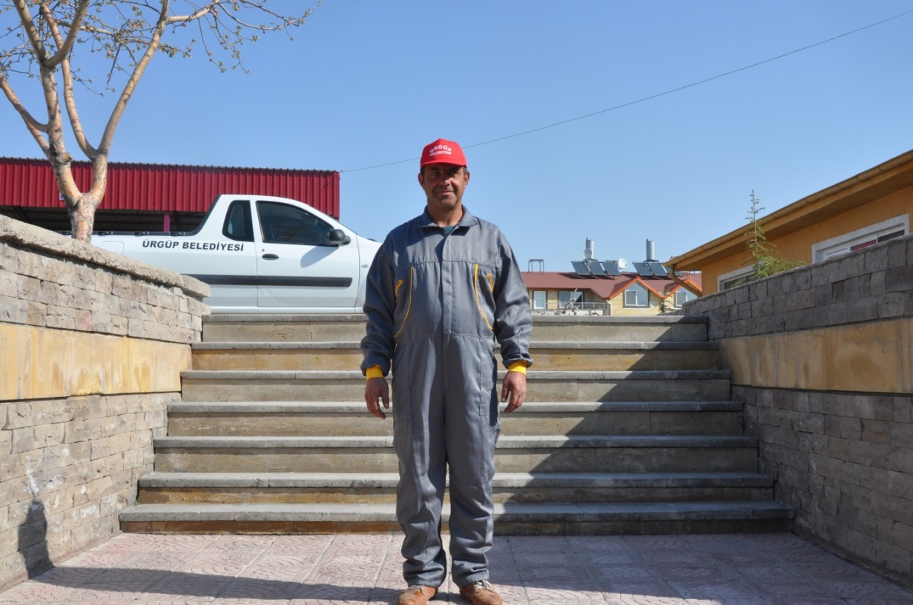

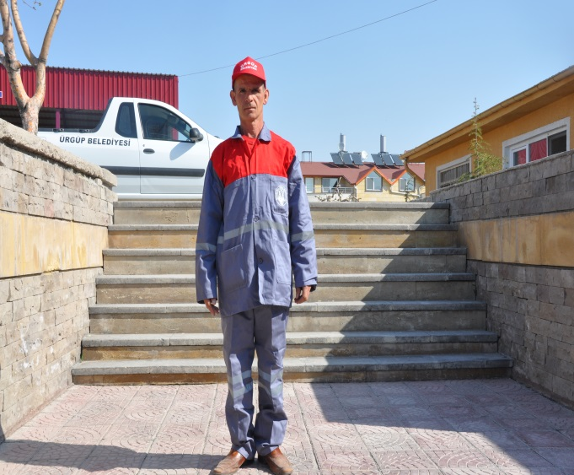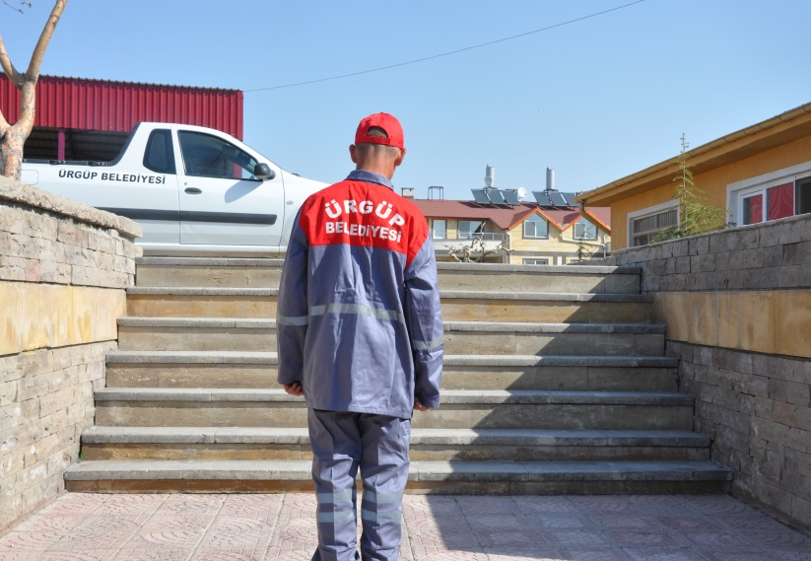

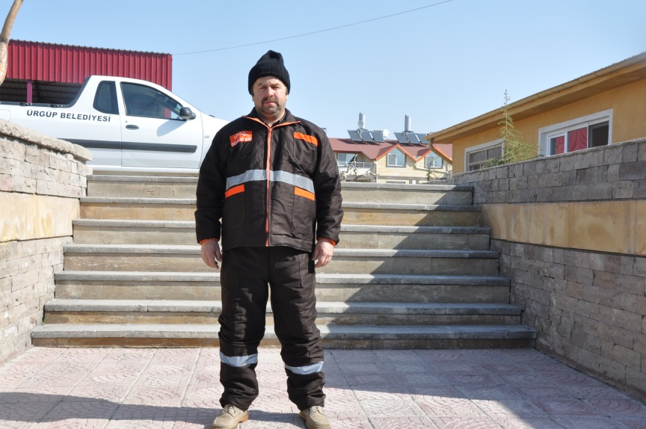
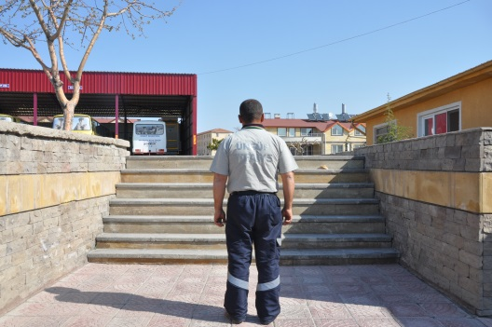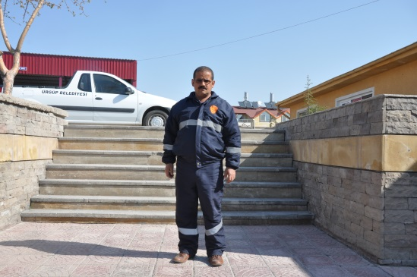

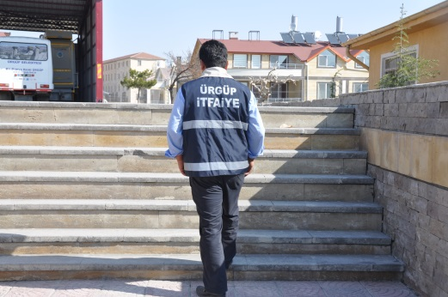

ÜRGÜP BELEDİYESİ KÜLTÜR MERKEZİ

2013 yılında Kültür Merkezi Salonunda 17 yabancı ve 14 yerli film olmak üzere gösterime giren toplam 31 vizyon filmini 3.966 öğrenci ve 1.845 tam olmak üzere toplam 5.811 kişi izlemiştir. Gösterime giren filmler sırasıyla;


007 SKY FALL
ÇAKALLARLA DANS 2
HOBBİT
JACK REACHER
CELAL İLE CEREN

CM101MMXI FUNDAMENTALS
G.D.O.KARAKEDİ
HÜKÜMET KADINI
HİTİTYA MADALYONUN SIRRI
KELEBEĞİN RÜYASI
MAHMUT İLE MERYEM
SELAM
ÇANAKKLAE YOLUNU
OBLİVİON
ZOR ÖLÜM ÖLMEK İÇİN GÜZEL BİR GÜN
RED
KARANLIK CİNAYETLER
KAPALI DEVRE

YENİ CENNET
KORKU SEANSI
ŞİRİNLER 2
VAY BAŞIMA GELENLER
PARCY JAKSON
RİDDİCK 3
ACEM GLADYATÖR
ZAFERE HÜCUM
ŞEVKAT YERİMDAR
BEHZAT Ç ANKARA YANIYOR
BENİM DÜNYAM
ZORLU İKLİ
ERKEK TARAFI

PERSONEL DURUMU:
BAŞKAN : 1
MEMUR : 20
İŞÇİ : 51
TOPLAM : 72

MALİ HİZMETLER MÜDÜRLÜĞÜ

Belediyemiz Mali Hizmetler Müdürlüğü; Belediyenin Mali işlerinin yürütüldüğü servistir. Belediye Bütçesinin hazırlanması, Gelir tahakkukunun çıkartılması, takibi ve tahsilinin yapılması, Gider evraklarında ön vizenin verilmesi, harcama belgelerinin düzenlettirilmesi, ayniyat işlemlerinin tamamlattırılması, ödeme evraklarının düzenlenmesi ve Ödeme planı yapılarak ödeme işlemlerinin yapılması ve mali yılsonunda Kesin hesap işlemlerinin tamamlanması Mali Hizmetler Müdürlüğünce yapılmaktadır.

Mali Hizmetler Müdürlüğü bünyesinde, Gelirler Servisi, Emlak Servisi ve Ambar-Ayniyat servisi bulunmaktadır

Belediyemiz personelinden hizmet süresini dolduran ve emeklilik işlemlerinin yapılarak tazminatlarının ödenmesi yönünde planlama yapılmıştır. Plan dâhilinde sırası ile tazminatların ödemeleri yapılmaktadır

EMEKLİ OLAN PERSONELLER

2013 yılı içerinde 2 işçi ve 2 memur olmak üzere 4 çalışanımız emekli olmuştur. Emekli olan personellerimize verdikleri hizmetlerden dolayı teşekkür eder emeklilik hayatlarında mutluluklar dileriz.

1-Bilal TURHAN
2-Mustafa ŞENKARA
3-Abdurrahman EZER
4-Ali ÜNLÜ

GELİRLER SERVİSİ
Belediyemiz gelirlerinin arttırılması ve halka olan hizmetin daha iyi bir şekilde sunulabilmesi için Gelirler servisimiz hafta içi öğle saatleri ile hafta sonu Cumartesi günleri tahsilat işlemlerini aralıksız olarak yürütmektedir. Mükelleflerin Su, Emlak, Çtv, İlan-Reklâm borçları, belediyemiz Web sayfasında “Ortak Sicil Programı” ile de duyurulmaktadır.
GELİRLER SERVİSİ
Emlak Servisi
Mükellef Sayısı | 12.014
2013 yılı tahakkuku | 994.336,67
2012 Yılından Devir | 207.736,83
2013 yılı tahsilatı | 955.852,27
Tahsil Oranı | 75,37
ÇTV
Mükellef Sayısı |  | 1.369
2013 yılı tahakkuku |  | 241.088,15
2012 Yılından Devir |  | 131.432,77
2013 yılı tahsilatı |  | 247.375,07
Tahsil Oranı |  | 66,41
Tatil Günleri
Mükellef Sayısı |  | 833
2013 yılı tahakkuku |  | 126.168,12
2012 Yılından Devir |  | 101.360,92
2013 yılı tahsilatı |  | 159.721,07
Tahsil Oranı |  | 70,20

Su Hizmeti
Mükellef Sayısı | 13.517
2013 yılı tahakkuku | 2.081.036,35
2012 Yılından Devir | 389.455,58
2013 yılı tahsilatı | 2.127.852,92
Tahsil Oranı | 86,13
İlan Reklam
Mükellef Sayısı | 848
2013 yılı tahakkuku | 172.986,10
2012 Yılından Devir | 113.993,72
2013 yılı tahsilatı | 212.511,43
Tahsil Oranı | 74,05

2013 yılı sonu itibarı ile 1.840 adet ticaret, 11.292 adet konut, 67 adet resmi daire, 297 inşaat ve 21 adet kuyu abonesi olmak üzere ikişer aylık periyotlar halinde 6 dönem halinde su tahakkuku yapılmaktadır. Su borçları tahakkukları tahsil edilmektedirler.

2013 yılı itibarı ile 2.081.036,35 TL su tahakkuku yapılmış olup, geçen yıldan devreden 389.455,58 TL ile toplam 2.470.491,93 TL tahakkukun 2.127.852,92 TL si tahsil edilmiştir. 2013 yılında % 86,13 'lik yüksek bir tahsil oranına ulaşılmıştır.
Ayrıca Ön Ödemeli Kartlı Su Sayaçlarında 2013 yılında da artış gözlenmiş olup, 4.136 olan Ön Ödemeli Kartlı Su Sayacı sayı 1.078 adet artarak 5.214’ya ulaşmıştır.

YANGIN SİGORTA VERGİSİ
2013 yılı içerisinde 17 mükelleften toplam 5.852,24 TL yangın sigorta vergisi tahsilatı yapılmıştır.
ARAZİ SULAMA SUYU

2013 yılı içerisinde toplam sulanabilir arazi miktarı 3721,50 dekar olup, bunun 2.201,50 dekarında sulama yapılmıştır. 2013 yılında 38.032,57 TL arazi suyu tahakkuk ettirilmiş olup bunun 12.4615,67 TL’si tahsil edilmiştir.
2013 YILI BÜTÇESİ VE GERÇEKLEŞME RAKAMLARI
2013 Yılı Tahmini Gider Bütçesi | 32.000.000,00
2013 Yılı Tahmini Gelir Bütçesi | 24.000.000,00
2013 Yılı Finansmanın Ekonomik Sınıflandrım. | 8.000.000,00
2013 Yılı Gerçekleşen Bütçe Giderleri | 14.544.947,92
2013 Yılı Gerçekleşen Bütçe Gelirleri | 15.533.229,59

2013 YILI BORÇ DURUMU
 | 2013 YILI BORÇ DURUMU
1 | BANKA KREDİLERİ | 872.955,52
2 | BÜTÇE EMANETLERİ(PİYASA –PERSONEL) | 873.855,59
3 | ALINAN DEPOZİTO VE TEMİNATLAR | 287.130,18
4 | ÖDENECEK VERGİ VE FONLAR(MALİYE) | 1.747.477,78
5 | FONLAR VE DİĞER KAMU İDARELERİ | 627.781,90
6 | SOSYAL GÜVENLİK KESİNTİLERİ(SGK) | 1.460.050,90
7 | VADESİ GEÇMİŞ ERTELENMİŞ VE TAKSİT. | 1.235.464,21
8 | İLLER BANKASINDAN TAKSİTLENDİRİLEN | 18.465.529,89
9 | DİĞER BORÇLAR | 623.641,09
 | TOPLAM | 26.193.887,02

Belediye Başkanımız Fahri YILDIZ’ın 2013 yılında gerçekleştirdiği resmi geziler:

TOKİ’de belediyemizle ilgili işleri takip etmek üzere 05 Ocak 2013 Tarihinde Ankara’ya,

Çevre ve Şehircilik Bakanlığında belediyemizle ilgili işleri takip etmek üzere 10 Ocak 2013 Tarihinde Ankara’ya,

EMİT Doğu Akdeniz Uluslararası Turizm ve Seyahat Fuarına katılmak üzere 23-27 Ocak 2013 Tarihilerinde İstanbul’a,

Çevre ve Şehircilik Bakanlığı, Turizm ve Kültür Bakanlığı, İller Bankası Genel Müdürlüğü ve TOKİ’de belediyemizle ilgili işleri takip etmek üzere 05 Şubat 2013 Tarihinde Ankara’ya

Çevre ve Şehircilik Bakanlığı, Turizm ve Kültür Bakanlığı, İller Bankası Genel Müdürlüğü ve TOKİ’de belediyemizle ilgili işleri takip etmek üzere 05 Mart 2013 Tarihinde Ankara’ya

Çevre ve Şehircilik Bakanlığı, Turizm ve Kültür Bakanlığı, İller Bankası Genel Müdürlüğü ve TOKİ’de belediyemizle ilgili işleri takip etmek üzere 14 Mart 2013 Tarihinde Ankara’ya

Çevre ve Şehircilik Bakanlığı, Turizm ve Kültür Bakanlığı, İller Bankası Genel Müdürlüğü ve TOKİ’de belediyemizle ilgili işleri takip etmek üzere 30-31 Mart 2013 Tarihlerinde Ankara’ya

Bilkent Üniversitesi ve TOKİ’de belediyemizle ilgili işleri takip etmek üzere 02 Nisan 2013 Tarihlerinde Ankara’ya

Sağlıklı Kentler Birliği toplantısına katılmak üzere 24-26 Nisan 2013 tarihlerinde Muğla’ya,

İzmir Bayındır Belediyesinin davetlisi olarak 26-28 Nisan 2013 tarihlerinde İzmir’e,

Çeşitli bakanlıklarda ve TOKİ’de belediyemizle ilgili işleri takip etmek üzere 29-30 Nisan 2013 Tarihlerinde Ankara’ya

Tarihi Kentler Birliği Toplantısı’na katılmak üzere 12-15 Mayıs 2013 Tarihleri arasında Kırım’a ,

Çevre ve Şehircilik Bakanlığı, Turizm ve Kültür Bakanlığı, İller Bankası Genel Müdürlüğü ve TOKİ’de belediyemizle ilgili işleri takip etmek üzere 23 Mayıs 2013 Tarihlerinde Ankara’ya

Türk Festivali ve Kapadokya Günleri etkinlikleri kapsamında 28 Mayıs – 02 Haziran 2013 tarihleri arasında Amerika’nın Şikago kentine,
Çevre ve Şehircilik Bakanlığı, Turizm ve Kültür Bakanlığı ve TOKİ’de belediyemizle ilgili işleri takip etmek üzere 05 Haziran 2013 Tarihlerinde Ankara’ya

Ürgüplüler Derneğinin düzenlediği geceye katılmak üzere 07 Haziran 2013 Tarihlerinde Ankara’ya
Çevre ve Şehircilik Bakanlığı, Turizm ve Kültür Bakanlığı ve İller Bankasında belediyemizle ilgili işleri takip etmek üzere 18 Haziran 2013 Tarihlerinde Ankara’ya

Sosyal, kültür ve belediyecilikle ilgili fikir alış verişinde bulunmak üzere 21 Haziran 2013 Tarihleri arasında Sivas’a,

Çevre ve Şehircilik Bakanlığı, Turizm ve Kültür Bakanlığı ve TOKİ’de belediyemizle ilgili işleri takip etmek üzere 04 Temmuz 2013 Tarihlerinde Ankara’ya

Çevre ve Şehircilik Bakanlığı, Turizm ve Kültür Bakanlığı ve TOKİ’de belediyemizle ilgili işleri takip etmek üzere 12 Temmuz 2013 Tarihlerinde Ankara’ya

Sosyal, kültür ve belediyecilikle ilgili fikir alış verişinde bulunmak üzere 01-02 Ağustos 2013 Tarihleri arasında Alanya’ya,

Devlet Malzeme Ofisi, TOKİ ve İller Bankasında belediyemizle ilgili işleri takip etmek üzere 03 Eylül 2013 Tarihlerinde Ankara’ya

Tarihi Kentler Birliği Toplantısı’na katılmak üzere 06-08 Eylül 2013 Tarihleri arasında Samsun’a

Çevre ve Şehircilik Bakanlığı, Turizm ve Kültür Bakanlığı, Devlet Malzeme Ofisi, TOKİ ve İller Bankasında belediyemizle ilgili işleri takip etmek üzere 12 Eylül 2013 Tarihinde Ankara’ya

Çevre ve Şehircilik Bakanlığı ve İller Bankasında belediyemizle ilgili işleri takip etmek üzere 18 Eylül 2013 Tarihinde Ankara’ya

İlçemizde yapılacak TOKİ konutlarının ihalesini takip etmek üzere 24 Eylül 2013 Tarihinde Ankara’ya

Türkiye Belediyeler Birliği üyelerinin katılımı ile Birleşmiş Kentler ve Yerel Yönetimler (UCLG) Dünya Teşkilatı 4. Dünya Kongresine katılmak üzere 01-04 Ekim 2013 tarihlerinde Fas’ın Rabat kentine,

Çevre ve Şehircilik Bakanlığı, Turizm ve Devlet Malzeme Ofisinde belediyemizle ilgili işleri takip etmek üzere 09 Ekim 2013 Tarihinde Ankara’ya

Sosyal, kültür ve belediyecilikle ilgili fikir alış verişinde bulunmak üzere 05-11 Kasım 2013 Tarihleri arasında Ankara, Urfa ve Mardin’e,

Tarihi Kentler Birliği Toplantısı ve Sağlıklı Kentler Birliği Çalıştayına katılmak üzere 18 Kasım 2013 Tarihlerinde Kayseri’ye
TOKİ ve İller Bankasında belediyemizle ilgili işleri takip etmek üzere 22 Kasım 2013 Tarihinde Ankara’ya

TOKİ ‘de belediyemizle ilgili işleri takip etmek üzere 03 Aralık 2013 Tarihinde Ankara’ya

Tıbbi Jeoloji Çalıştayına katılmak üzere 04-05 Aralık 2013 Tarihlerinde Antalya’ya

Ahiler Kalkınma Ajansı 9. Kalkınma Kurulu Toplantısına katılmak üzere 25 Aralık 2013 Tarihinde Aksaray’ya

- KONGRE SEMPOZYUM

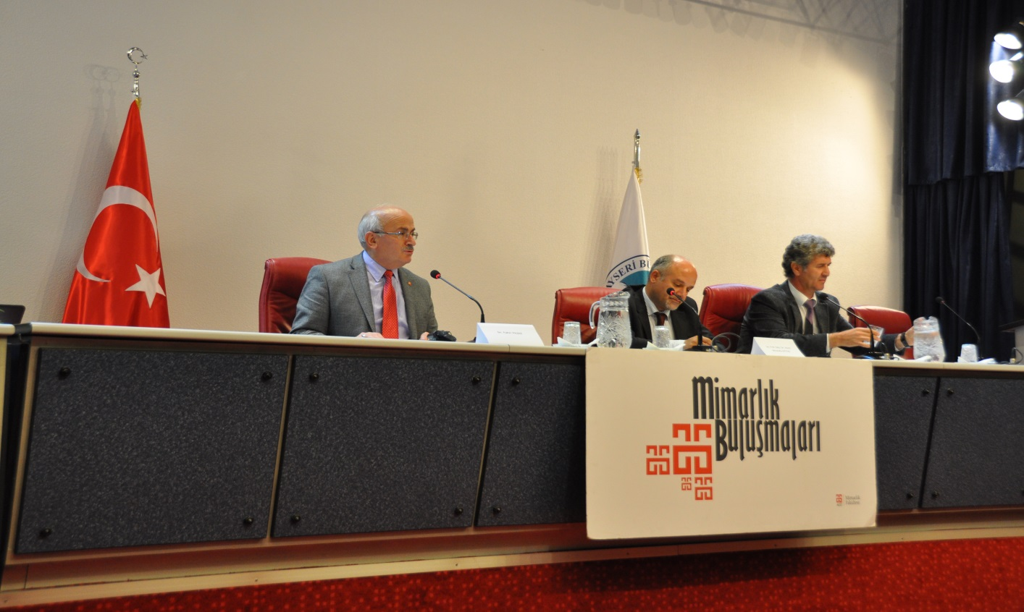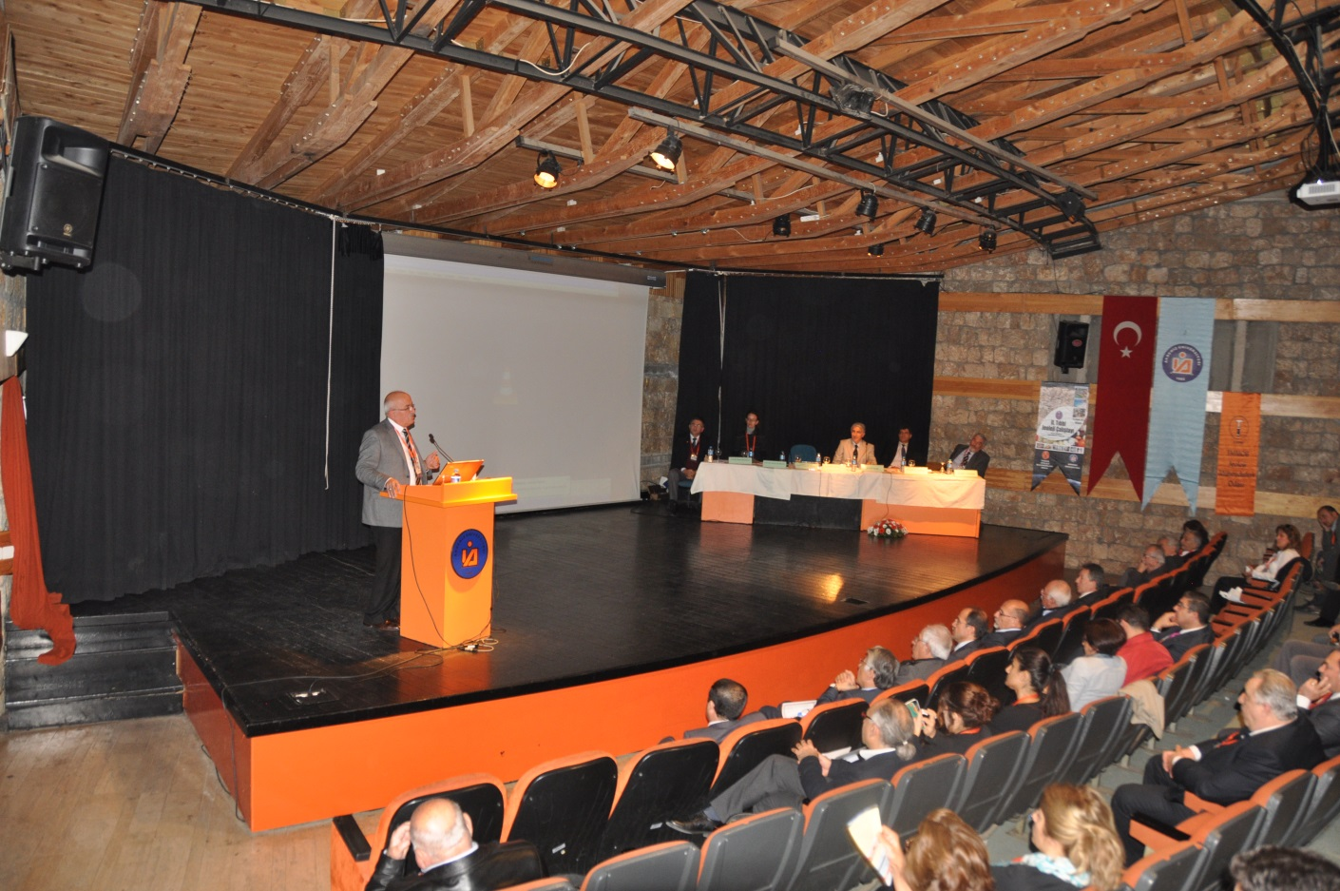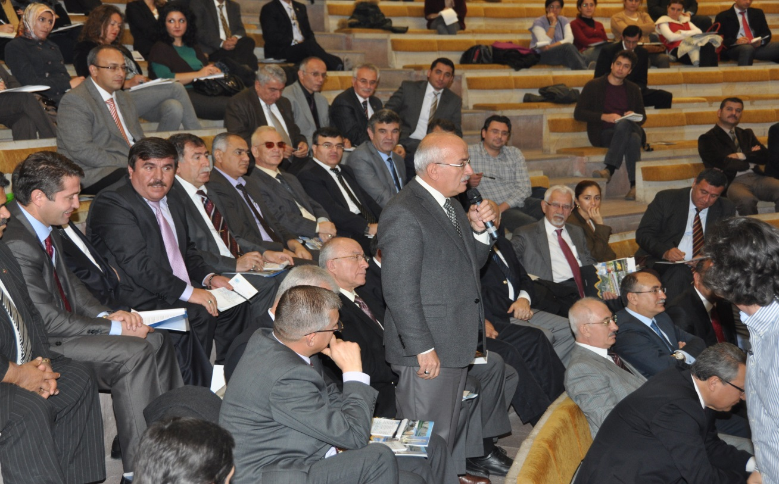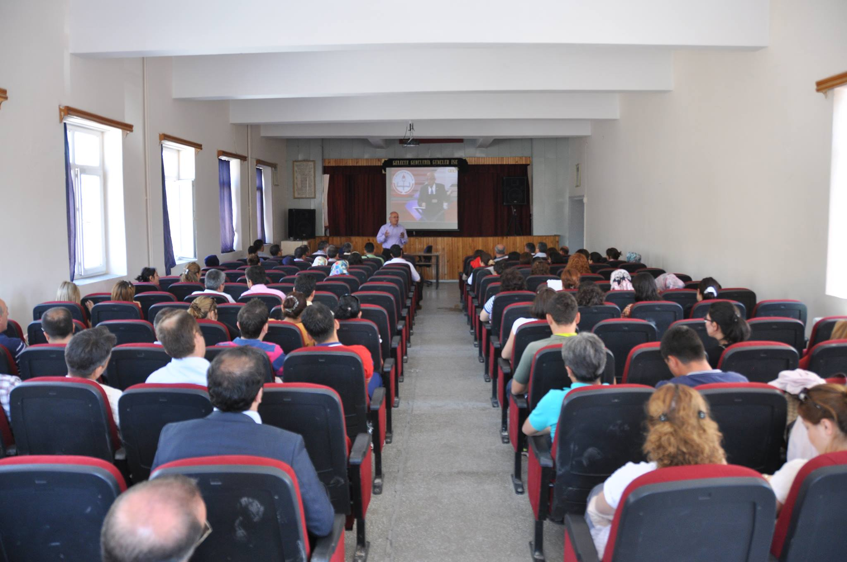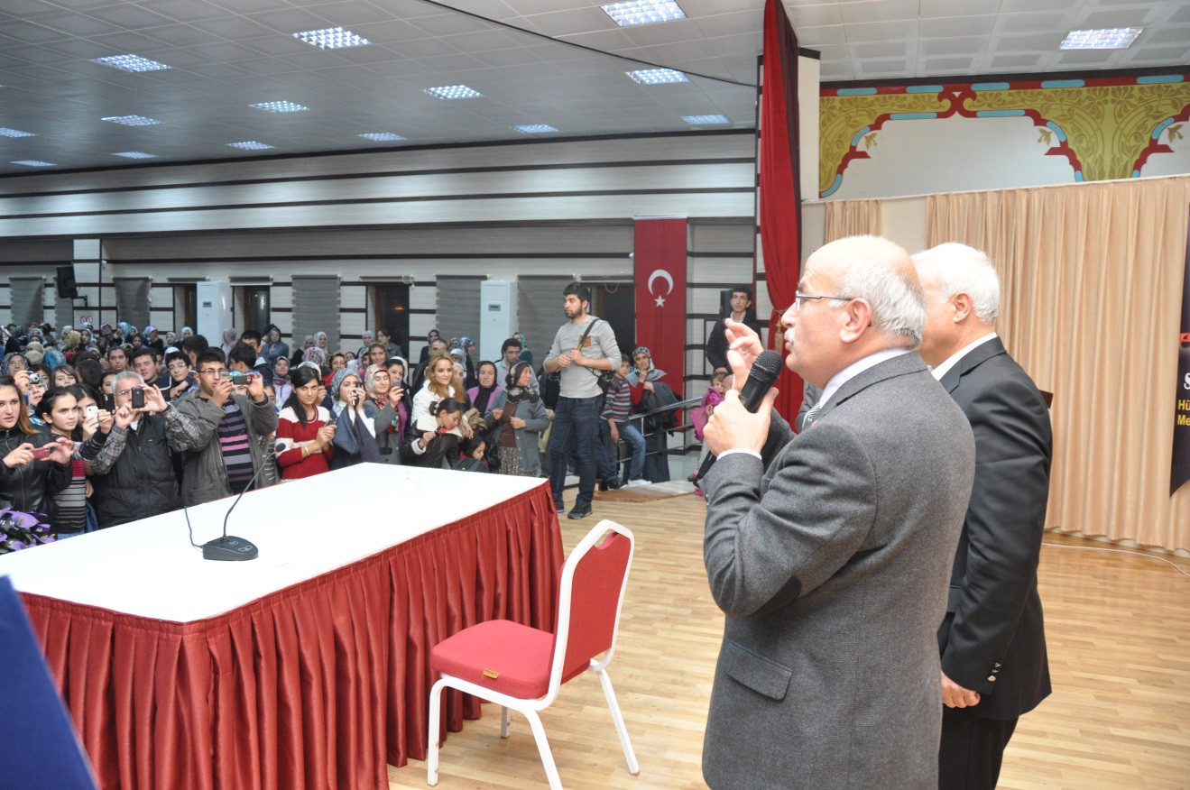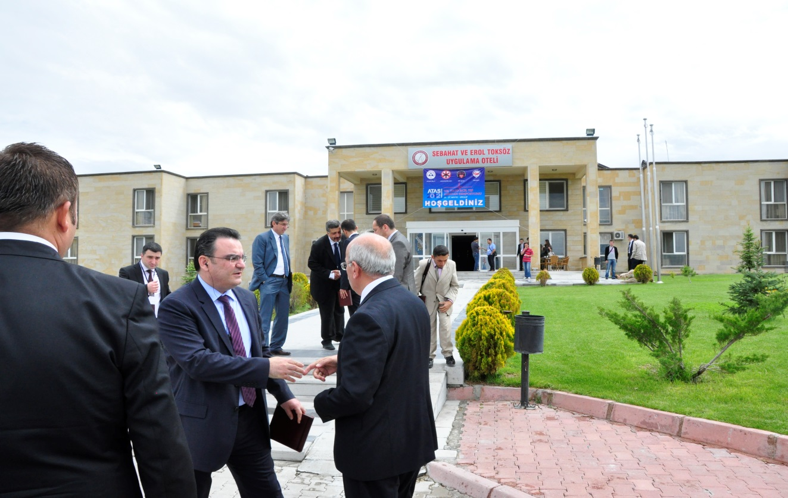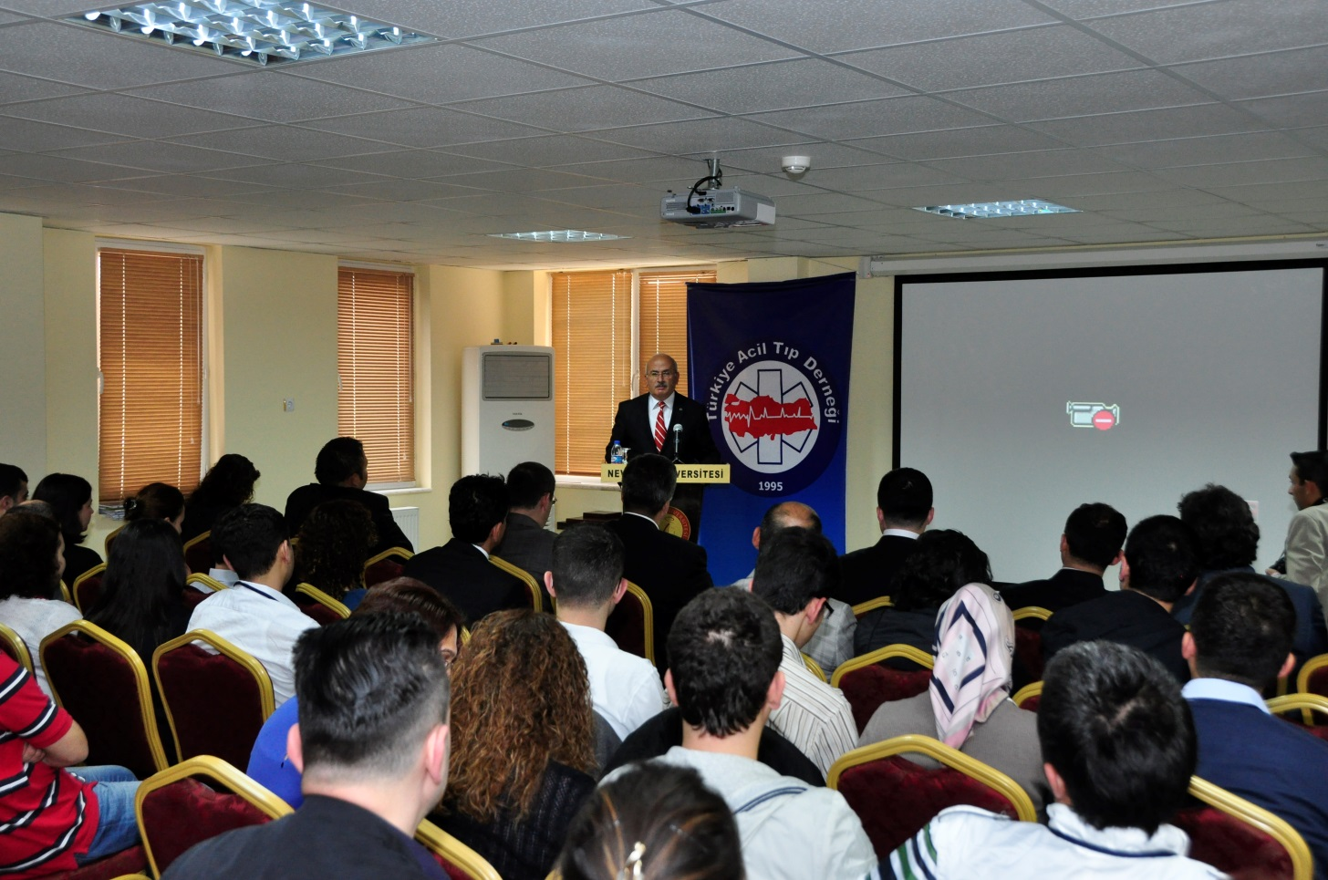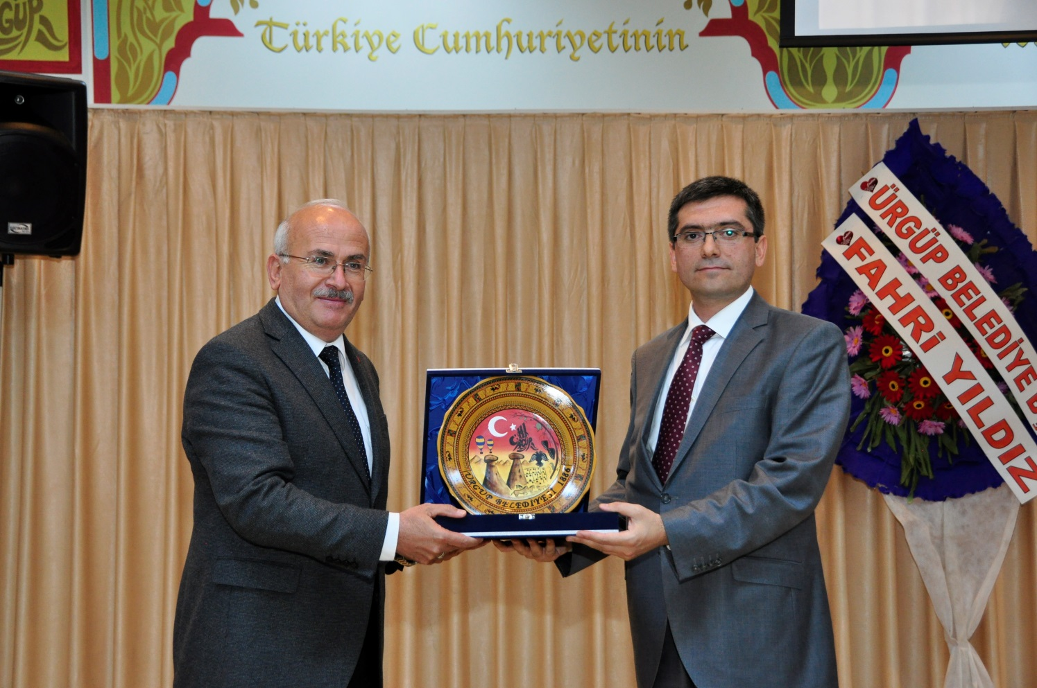

- BAŞKAN HALKLA İÇ İÇE

